Государственное бюджетное профессиональное
образовательное учреждение
«Горячеключевской медицинский колледж»
министерства здравоохранения Краснодарского края

УЧЕБНОе пособие
для студентов первого курса
СПЕЦИАЛЬНОСТИ 34.02.01 «СЕСТРИНСКОЕ ДЕЛО»

по дисциплине
«Информатика»
(ПРАКТИЧЕСКИЕ РАБОТЫ)

Горячий Ключ
2020г.

Одобрена на заседании цикловой комиссии
протокол от
« » 2020г. №

Председатель ЦК № С.П.Романенко

Составила (разработала):
Л.М.Кацеба, преподаватель информатики и математики ГБПОУ «Горячеключевской медицинский колледж»

Рецензенты:

В.С.Шведов, преподаватель технических наук СПО «Горячеключевской технологический техникум».

С.В.Гордеев, преподаватель информатики НПО «Горячеключевской технологический техникум».

СОДЕРЖАНИЕ
Введение 3
Практическая работа: Использование систем проверки орфографии и грамматики. Создание компьютерных публикаций. 4
Практическая работа: Использование внешних устройств, подключаемых к компьютеру, их настройка. Программное обеспечение внешних устройств. 11
Практическая работа: Системы статистического учета. Средства графического представления статистических данных. Деловая графика. 16
Практическая работа: Графический интерфейс пользователя. 22
Практическая работа: Информационные ресурсы общества. Образовательные информационные ресурсы. Виды профессиональной информационной деятельности человека с использованием технических средств и информационных ресурсов. 29
Практическая работа: Правовые нормы информационной деятельности. Лицензионное программное обеспечение. Открытые лицензии. Портал государственных услуг. 39
Практическая работа: Возможности динамических (электронных) таблиц. Математическая обработка числовых данных. 48
Практическая работа: Операционная система. Основные функции ОС. 55
Практическая работа: Примеры комплектации компьютерного рабочего места в соответствии с целями его использования. 60
Практическая работа: Программы- переводчики. Возможности систем распознавания текстов. Гипертекстовое представление информации. 67
Практическая работа: Профилактические мероприятия для компьютерного рабочего места в соответствии с его комплектацией для профессиональной деятельности. 75
Практическая работа: Разграничение прав доступа в сети. Защита информации, антивирусная защита. 80
Практическая работа: Эксплуатационные требования к компьютерному рабочему месту. 86
Практическая работа: Формирование запросов для работы с электронными документами. Электронные коллекции. Базы данных и СУБД. Работа с БД. 93
Заключение 107
Список используемых источников 109

ВВЕДЕНИЕ

Рабочей программой общеобразовательной учебной дисциплины «Информатика», разработанной на основе ФГОС среднего (полного) общего образования по специальности 34.02.01 «Сестринское дело» предусмотрено проведение практических работ.
Целью проведения практических работ является закрепление теоретических знаний и приобретения необходимых практических навыков и умений по отдельным темам курса. Наряду с формированием умений и навыков в процессе практических занятий, обобщаются, систематизируются, углубляются и конкретизируются теоретические знания, вырабатывается способность и готовность использовать эти знания на практике, развиваются интеллектуальные умения.
В практических работах представлены задания для выполнения их на компьютере. Они ориентированы на закрепление теоретических понятий, отработку умений и навыков при обучении информационным технологиям.
В ходе изучения материала у обучающихся формируется информационно-коммуникационная компетентность – знания, умения и навыки по информатике, необходимые для изучения и других предметов, для их использования в ходе изучения специальных дисциплин профессионального цикла, в практической деятельности и повседневной жизни.
Каждая практическая работа состоит из следующих частей:
Цель работы: Указываются поставленные цели при выполнении данной работы.
Теоретическая часть: В ней даются краткие теоретические сведения, определения, основные понятия, необходимые для ознакомления с материалом и выполнения заданий.
Практическая часть: Даются практические задания, необходимые для закрепления изученного материала, отработку умений и навыков по данной теме.
Контрольные вопросы: Ставятся вопросы для повторения пройденного материала и его закрепления.
Также в некоторых практических заданиях, для лучшего понимания, разбирается подобный пример, что способствует правильному выполнению задания, подбору программного продукта для выполнения, и его оформлению.
Для выполнения всех практических заданий требуется компьютер с операционной системой Windows, пакета прикладных программных продуктов Microsoft office или Open Office, включающие в себя: текстовый редактор, табличный процессор, систему управления базами данных, программу создания презентаций. Также, для создания графических образов, используется стандартное приложение Paint.
Методическое пособие поможет студентам в освоении теоретических и практических понятий информационных технологий, а преподавателю в проверке качества знаний обучаемых.
ПРАКТИЧЕСКАЯ РАБОТА

ТЕМА: ИСПОЛЬЗОВАНИЕ СИСТЕМ ПРОВЕРКИ ОРФОГРАФИИ И ГРАММАТИКИ. СОЗДАНИЕ КОМПЬЮТЕРНЫХ ПУБЛИКАЦИЙ.

Цель работы. Ознакомиться с системами проверки орфографии и грамматики, выработать практические навыки создания публикаций. Выработать практические навыки создания публикаций средствами MS Publisher.

Этапы работы:
- Изучение теоретических сведений по данной работе.
- Выполнение практических заданий.
- Составление отчета о проделанной работе.

Ход работы:

Краткие теоретические сведения
Система проверки правописания (также спелл-че́кер от англ. spell checker) — представляет собой компьютерную программу, осуществляющую проверку заданного текста на предмет наличия в нём орфографических, пунктуационных, а также стилевых ошибок.
Найденные ошибки или опечатки отмечаются специальным образом — обычно для этого используется подчеркивание. В некоторых случаях пользователю помимо указания на места возможных ошибок предоставляется возможность выбрать один из правильных вариантов написания, а также может выводиться комментарий, объясняющий каким образом следует поправить текст.
Проверка правописания может быть встроена как отдельная функция в некую программную систему, например, текстовый редактор, почтовый клиент, электронный словарь или поисковую систему. А также она может быть выполнена в виде самостоятельной программы.
Проверка орфографии
Одним из важных качеств текста является отсутствие грамматических ошибок. Грамматические ошибки в тексте могут возникнуть, во-первых, по незнанию человека, во-вторых, в результате опечатки при наборе текста. Для устранения грамматических ошибок в среду текстового редактора встроена автоматизированная система проверки правописания. Основу этой системы составляет база данных — вариантов написания русских и английских слов, и база знаний — правил грамматики. Эта система сверяет каждое написанное слово с базой данных, а также анализирует правильность написания словосочетаний и предложений (согласованность падежей, расстановку запятых и т. д.). При обнаружении ошибок система выдает подсказку и в некоторых случаях — варианты исправления ошибок. Эта система является примером системы искусственного интеллекта.
По умолчанию текстовый редактор проверяет орфографию и грамматику автоматически при вводе текста, выделяя возможные орфографические ошибки красной волнистой линией, а возможные грамматические ошибки — зеленой волнистой линией. Система проверки орфографии по умолчанию включена всегда.
Исправлять ошибки можно по мере ввода текста, а можно провести проверку сразу во всем тексте по окончании ввода.
Для исправления ошибки по мере ввода щелкните правой кнопкой мыши на тексте, подчеркнутом волнистой зеленой или красной линией, а затем выберите предложенный вариант или соответствующую команду в контекстном меню.
При исправлении орфографической ошибки в контекстном меню часто предлагаются слова, близкие по написанию.
Но лучше осуществить проверку правописания сразу во всем тексте по окончании ввода. Это существенно сэкономит время.
Следует заметить, что не всегда слово, подчеркнутое красной линией, написано неправильно. Вполне возможно, что это какой-нибудь специальный термин, которого нет в словаре. Очень часто подчеркиваются имена собственные, а также составные лова (например, «автотекст», «автозамена» и пр.), которые также отсутствуют в базе данных приложения.
Если слово написано правильно, но подчеркнуто красной линией, можно добавить его в пользовательский словарь, и больше не будет выделяться подчеркиванием.
Если в результате опечатки получается слово, имеющееся в словаре, то программа проверки орфографии его не пометит, например, если вместо слова «кот» написано слово «кто» или вместо слова «парта» написано слово «пара». Чтобы устранить такие ситуации, следует внимательно перечитать текст самому или, что еще лучше, попросить об этом другого человека.
Автозамена и Автотекст
Для автоматизации ввода и исправления текста в среде текстового редактора существуют инструменты Автозамена и Автотекст.
Бывает, что при вводе текста с клавиатуры вместо нужной клавиши нажимается соседняя или две буквы нажимаются в обратном порядке. Инструмент Автозамена имеет встроенный словарь наиболее типичных опечаток и ошибочных написаний.
При обнаружении таких опечаток слово автоматически заменяется на правильное. Словарь автозамены можно пополнять.
Практически у каждого пользователя есть свои особенности набора и «индивидуальные» опечатки и ошибки. Если в процессе набора вы ввели слово с опечаткой, то можно не только исправить его, но и включить в словарь автозамен. Для этого в контекстном меню следует выбрать команду Автозамена.
Инструменты Автотекст и Автозамена можно использовать для быстрого ввода стандартных фраз по нескольким первым буквам.
Инструмент Автотекст содержит список фраз длиной до 32 символов, которые среда автоматически предлагает вставить, когда набраны первые несколько букв. Эти фразы можно выбирать из списка элементов автотекста. Кроме того, в этом списке содержатся элементы для вставки служебной информации, которая, как правило, вставляется в колонтитул, например имя автора, дата создания, дата печати, имя файла.
Иногда ошибки в словах исправляются без выделения и предупреждения, несмотря на то, что они не записаны в словарь автозамен. Это происходит в тех случаях, когда есть только один вариант исправления слова, например, в причастиях и прилагательных с двойными согласными («вызванный», «переданный», «деревянный» и пр.), или если вместо одной буквы написаны одинаковые буквы подряд («теекст», «слуучай»).
Программа MS Publisher.
Программа MS Publisher позволяет создание публикаций, предназначенных для издания на принтере или в издательстве, рассылки электронной почтой или размещения в Интернете. Вместе с программой предоставлены заготовки (шаблоны) публикаций для широкого диапазона публикаций, бюлетни, брошуры, визитные карточки, листовки, объявления, сертификаты, резюме, каталоги и страницы веб-узлов.
Во время выбора типа создаваемой публикации в Publisher отображаются эскизы доступных заготовок (шаблонов). Для разработки публикации на основе одной из заготовок хватит щелкнуть её эскиз.
После того как откроется шаблон публикации, необходимо заменить текст и рисунки. Также можно менять цветовую и шрифтовую схемы, удалять или добавлять элементы макета и совершать любые другие необходимые изменения, чтоб публикация точно отображала стиль конкретной организации или деятельности.
Все элементы публикации, включая блоки текста, не зависят друг от друга. Любой элемент можно размещать точно в необходимом месте с возможностью управления размером, формой и внешнем видом каждого элемента.
Способы создания публикации:
- Публикация для печати – выбор шаблона определенного типа и задание для него шаблона оформления (имеются шаблоны нескольких категорий – бланки, буклеты, календари и др.)
- Web-узлы и электронная почта
- Наборы макетов
- Пустые публикации
- Создание публикации на основе уже имеющейся.
Запуск Publisher осуществляется по команде Пуск / Программы / Microsoft Office / Microsoft Publisher щелчком мыши.
После запуска приложения на экране появляется следующее окно:

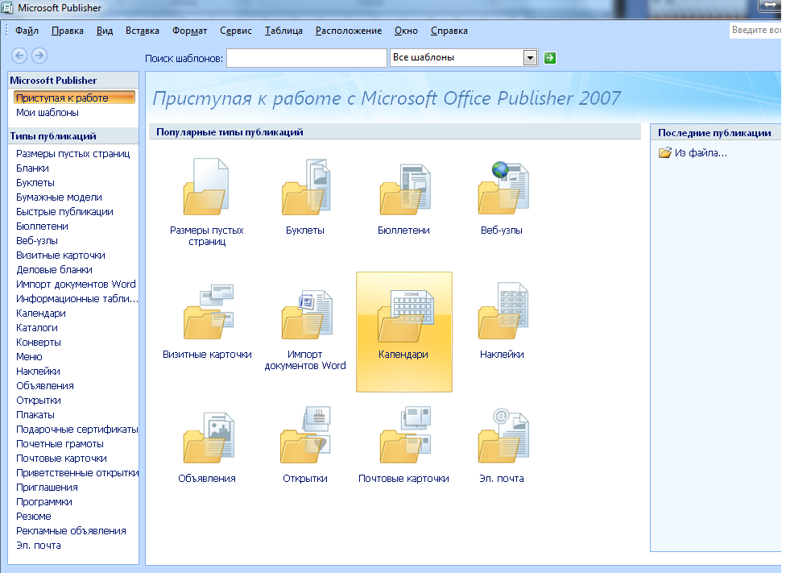

В отличие от Word и Excel при непосредственном запуске Publisher не создает нового документа. Для того чтобы добраться до панелей инструментов и меню, необходимо создать новую публикацию.
Слева в окне располагается Область задач, в которой предлагается Новая публикация. Чтобы начать работу, необходимо выбрать из ниже предлагаемого списка требуемую категорию публикации:
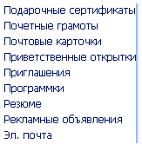
Например:
Выбираем - Визитные карточки
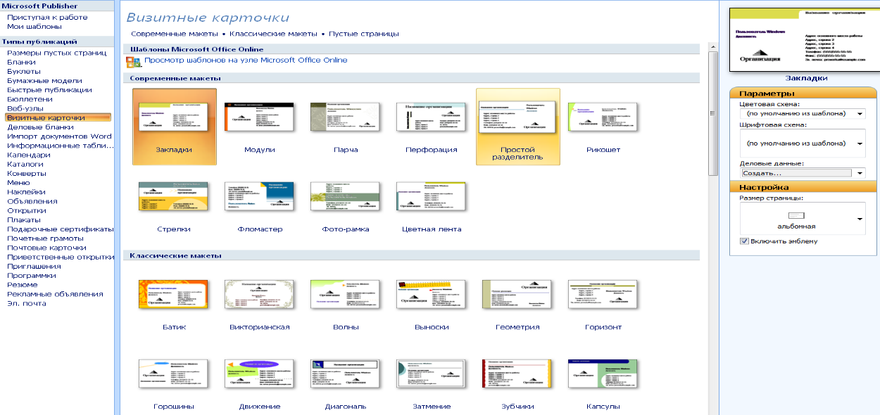

Все шаблоны содержат и текстовую и графическую информацию, и, что особенно важно, при выводе на печать сохраняется отличное качество графики.
Выбираем - Фломастер
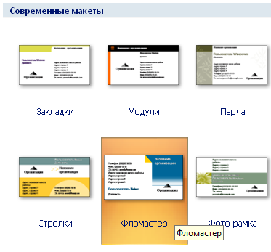

Устанавливаем указанные ниже параметры: Цветовая схема, Шрифтовая схема, Размеры страницы и дважды щелкаем по образцу:
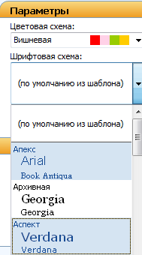
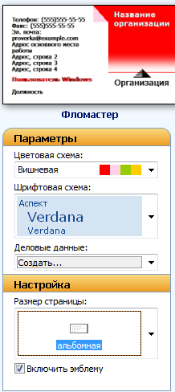

получаем:
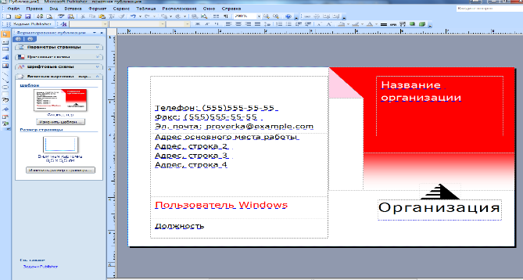

Вся работа в Publisher организуется на специальном поле, которое можно назвать “монтажным столом”. Его особенность – это возможность одновременного размещения на нем различных материалов для верстки: текстовых блоков, рисунков. Количество страниц, необходимое для вашего издания, неограниченно, можно сверстать целую книгу.
Можно изменить цветовую схему уже выбранного макета. Для этого в Области задач необходимо щелкнуть по слову Цветовые схемы и выбрать ту схему, которая вам нравится.
Также можно изменить и шрифтовые схемы выбранного вами макета, для чего щелкнуть в Области задач по слову Шрифтовые схемы и выбрать те шрифты, которые вам нужны.

Практическая часть:

Задание № 1. Опишите основные команды текстового редактора, позволяющие проверить правописание текста, и действия, которые нужно сделать для проверки.

Задание № 2. Подберите фрагмент произвольного текста. Внесите в него ошибки различного типа – орфографические, грамматические, пунктуационные, стилистические и т.п.
Проверьте правописание этого фрагмента средствами текстового редактора. Убедитесь, что текстовый редактор находит и выделяет ошибки, исправьте ошибки в процессе ввода текста с помощью контекстного меню.
Убедитесь, что при вводе текста в нем автоматически появляются переносы слов по слогам.
В отчете вставить скриншоты.
Задание № 3. Наберите произвольный текст (до 5 предложений) используя слово «внимание» в каждом предложении. С помощью функции Автозамена произвести замену слова «внимание» на слово «доброта». Сделать скриншоты.
Задание № 4. Создать визитную карточку на основе шаблона.
Задание № 5. Создать календарь на основе шаблона за месяц и за год.
Задание № 6. Создать одно из указанных ниже типов публикаций:
Наклейки-Личные данные-Багаж
Плакаты-Информационные-Защитное оборудование
Приглашения-Событие-Классная доска
Резюме-Начальные уровень-Прямая линия
Рекламные объявления-Классические макеты-Работа

Контрольные вопросы:
- Что представляет собой система проверки правописания?
- Когда стали доступны первые системы проверки правописания?
- Системы проверки правописания существуют как отдельные или встроенные?
- Каковы возможности MS Publisher?
- Какие виды публикаций различают в MS Publisher?
- Охарактеризуйте основные этапы создания публикаций в MS Publisher.

ПРАКТИЧЕСКАЯ РАБОТА

ТЕМА: ИСПОЛЬЗОВАНИЕ ВНЕШНИХ УСТРОЙСТВ, ПОДКЛЮЧАЕМЫХ К КОМПЬЮТЕРУ, ИХ НАСТРОЙКА. ПРОГРАММНОЕ ОБЕСПЕЧЕНИЕ ВНЕШНИХ УСТРОЙСТВ.

Цель работы. Выработать практические навыки работы с программным обеспечением компьютера, с внешними устройствами, подключаемыми к компьютеру; подключения внешних устройств к компьютеру и их настройки.

Краткие теоретические сведения.
Подключения устройств к компьютеру.
Все периферийные устройства подключаются к компьютеру. Для работы конкретного устройства в составе конкретного комплекта необходимо иметь:
Контроллер (адаптер) – специальную плату, управляющую работой конкретного периферийного устройства. Например, контроллер клавиатуры, мыши, адаптер монитора, портов и т.п.
Драйвер – специальное программное обеспечение, управляющее работой конкретного периферийного устройства. Например, драйвер клавиатуры, драйвер принтера и т.п.
Для управления работой устройств в компьютерах используются электронные схемы – контроллеры. Различные устройства используют разные способы подключения к контроллерам:
некоторые устройства (дисковод для дискет, клавиатура и т. д.) подключаются к имеющимся в составе компьютера стандартным контроллерам (интегрированным или встроенным в материнскую плату);
некоторые устройства (звуковые карты, многие факс-модемы и т. д.) выполнены как электронные платы, т. е. смонтированы на одной плате со своим контроллером;
некоторые устройства используют следующий способ подключения: в системный блок компьютера вставляется электронная плата (контроллер), управляющая работой устройства, а само устройство подсоединяется к этой плате кабелем;
На сегодняшний день большинство внешних устройств подключаются к компьютеру через USB-порт.
Платы контроллеров вставляются в специальные разъемы (слоты) на материнской плате компьютера.
С помощью добавления и замены плат контроллеров пользователь может модифицировать компьютер, расширяя его возможности и настраивая его по своим потребностям. Например, пользователь может добавить в компьютер факс-модем, звуковую карту, плату приема телепередач и т. д.
Одним из видов контроллеров, которые присутствуют почти в каждом компьютере, является контроллер портов ввода-вывода. Часто этот контроллер интегрирован в состав материнской платы. Контроллер портов ввода-вывода соединяется кабелями с разъемами на задней стенке системного блока компьютера, через которые к компьютеру подключаются принтер, мышь и некоторые другие устройства ( или боковых в ноутбуке).
Кроме контроллеров портов ввода-вывода в системном блоке присутствуют разъемы шины USB – универсальной последовательной шины, к которой можно подключить клавиатуру, мышь, принтер, модем, дисковод компакт-дисков, сканер и т. д. Основное требование возможность подключения к данной шине устройства. Особенность шины USB – возможность подключения к ней устройств во время работы компьютера (не выключая его).
В отличие от внутренних компонентов, для установки периферийных устройств не нужно открывать корпус системного блока или ноутбука.
Периферийные устройства подключаются к разъемам на внешней части корпуса с помощью проводов или беспроводной связи. Исторически периферийные устройства разработаны в расчете на определенный тип портов. Например, в конструкции принтеров для персональных компьютеров предусмотрено подключение к параллельному порту, который передает от компьютера к принтеру данные в определенном формате.
Разработанный интерфейс универсальной последовательной шины (USB) сильно упростил использование проводных периферийных устройств. USB-устройства не требуют сложных процедур конфигурации. Они просто подключаются к соответствующему порту (при наличии нужного драйвера). Кроме того, все чаще появляются устройства, которые подключаются к узлу с использованием беспроводной технологии.
Установка периферийного устройства выполняется в несколько этапов. Порядок и тип этих шагов зависит от типа физического подключения и от того, относится ли устройство к типу автоматически настраивающихся (PnP). Предусмотрены следующие шаги:
- подсоединение периферийного устройства к узлу с помощью соответствующего кабеля или беспроводного соединения;
- подключение устройства к источнику питания;
- установка соответствующего драйвера.
Некоторые устаревшие устройства, так называемые "обычные устройства", не предусматривают самонастройки. Драйверы таких устройств устанавливаются после того, как устройство подключается к компьютеру и включается питание.
Драйверы самонастраивающихся USB-устройств в системе уже имеются. В таком случае при подключении и включении операционная система распознает устройство и устанавливает соответствующий драйвер.
Организация электропитания устройств компьютера
Все устройства, имеющиеся внутри системного блока (как внутренние, так и внешние) питаются через блок питания системного блока (или ноутбука).
Монитор поддерживает две схемы подключения:
- через системный блок (в этом случае при включении/выключении системного блока одновременно включается/выключается монитор);
- через отдельную розетку (тогда при включении системного блока монитор нужно включить через отдельную кнопку).
Все остальные периферийные устройства, расположенные в отдельны корпусах, имеют отдельные кабели питания, подключаемые к собственным розеткам.
Несмотря на высокую надежность и безопасность, компьютерное оборудование должно быть заземлено.
Во избежание нежелательных последствий скачков напряжения электросети (потеря и порча информации, выход из строя компьютерного оборудования и пр.), ПК обычно подключают к электросети через источник бесперебойного питания — UPS, который стабилизирует подаваемое на аппаратуру напряжение от сети и, при его полном отключении, поддерживает питание компьютера в течение некоторого (обычно 15—20 минут) времени, чтобы пользователь успел завершить работу запущенных программ, сохранить необходимую информацию и выключить компьютер по стандартной схеме.
Если в составе комплекта компьютерного оборудования нет UPS, то желательно использовать хотя бы обычный стабилизатор напряжения или специальный сетевой фильтр.
Разъемы для подключения электропитания и внешних устройств
Расположение разъемов. Обычно разъемы для подключения электропитания и внешних устройств находятся на задней стенке системного блока компьютера. В портативных компьютерах эти разъемы могут находиться и с боковых сторон системного блока.
Подключение электропитания и внешних устройств к компьютеру выполняется с помощью специальных проводов (кабелей). Для защиты от ошибок разъемы для вставки этих кабелей сделаны разными, так что кабель, как правило, просто не вставится в неподходящее гнездо.
Разъемы для электропитания. Обычно на задней стенке системного блока компьютера имеется разъем для подсоединения к электросети и разъем для подачи электропитания на монитор.
Разъемы для подключения внешних устройств. Разъемы для подключения внешних устройств достаточно унифицированы. Распространены разъемы со штырьками и с гнездами.
Порядок вставки кабелей. Вставлять и вынимать кабели из разъемов можно только при выключенном компьютере, в противном случае компьютер и устройства могут быть испорчены.
Вставлять кабели надо аккуратно, чтобы не погнуть и не поломать содержащиеся в разъемах штырьки.
Некоторые кабели (например, для монитора или принтера) закрепляются с помощью винтов, эти винты надо завернуть рукой или отверткой (только не слишком туго), чтобы кабель не выпадал из разъема во время работы компьютера.

Практические задания

Задание №1. Заполните таблицу.
Определите количество и типы разъёмов вашего персонального компьютера. Данные занесите в таблицу
Разъем (изображение) | Тип разъема (название) | Количество в ПК (шт) | Для подключения каких устройств используется | Характеристики разъема
….

Задание №2. Заполните таблицу.
Устройства ввода-вывода информации
Устройства ввода | Характеристики

Задание №3. Заполните таблицу
Устройства вывода информации
Устройства вывода | Характеристики

Задание №4. Создайте информационный ресурс «Техника безопасности при работе с внешними устройствами».

Задание №5. Какие внешние устройства имеются у вас (Дайте описание, назначение).

Контрольные вопросы:
- Дайте определение «Периферийные устройства персонального компьютера».
- Перечислите по назначению периферийные устройства компьютера? Приведите примеры.
- Перечислите основные внешние устройства, подключаемые к компьютеру? Их назначение?
- Дайте определение понятия «Интерфейс».
- Перечислите различные способы (проводные и беспроводные) подключения внешних устройств вывода информации к персональному компьютеру.
- Дайте определение понятия «Драйвер».
- Организация электропитания внешних устройств.

ПРАКТИЧЕСКАЯ РАБОТА

ТЕМА: СИСТЕМЫ СТАТИСТИЧЕСКОГО УЧЕТА. СРЕДСТВА ГРАФИЧЕСКОГО ПРЕДСТАВЛЕНИЯ СТАТИСТИЧЕСКИХ ДАННЫХ. ДЕЛОВАЯ ГРАФИКА.

Цель работы. Закрепление практических навыков и умений в работе c технологиями прикладного программного продукта «Электронная таблица». Сформировать представления о возможностях деловой графики и ее использовании. Рассмотреть возможности электронной таблицы для создания деловой графики.

Этапы работы:
- Изучение теоретических сведений по данной работе.
- Выполнение практических заданий.
- Составление отчета о проделанной работе.

Ход работы:

Краткие теоретические сведения

Под термином деловая графика понимаются графики и диаграммы, наглядно представляющие динамику развития того или иного производства, отрасли и любые другие числовые данные
Объекты, для которых с помощью деловой графики создаются иллюстративные материалы: плановые показатели, отчетная документация, статистические сводки. Программные средства деловой графики включаются в состав электронных таблиц.
Возможности деловой графики преследуют единую цель: улучшить восприятие информации человеком, сделать ее более наглядной и выразительной.
Основной целью деловой графики, является оперативная выдача информации в графической форме в процессе анализа задачи при ее решении средствами электронной таблицы. Главным критерием является быстрота подготовки и отображения графических образов, соответствующих оперативно изменяющейся числовой информации.
В современном мире существует большое количество информации, которую трудно сразу усвоить обычному человеку. А если нужно обработать, проанализировать какие-то данные, то задача становится сложной вдвойне. В настоящее время, с помощью компьютерных технологий, можно хранить и обрабатывать любую информацию.
Деловая графика – это область компьютерной графики. Она предназначена для построения гистограмм, графиков, диаграмм, схем на основе отчетов, различной документации. Обеспечивает возможностью более лаконичного и выразительного представления данных, выполнения более сложных задач, улучшенное восприятие данных, повышение эффективности работы.
Для отображения графической информации используется специальное программное обеспечение, которое называют графическими программами или графическими пакетами.
Применение деловой графики различно и многообразно. Для каждого вида задач используются разные программы. Одни нужны для оперативной обработки цифровых данных, другие для построения чертежей высокого качества. С помощью специальных прикладных средств составляются годовые отчеты фирм, статистические справочники, обрабатываются аналитические данные.
Правильно составленные схемы или графики превращают скучные цифры в наглядные изображения и помогают пользователям сориентироваться в «море»
информации и принять нужное решение. Деловая графика позволяет в удобной форме сравнивать различные данные, выявлять закономерности и тенденции развития. Можно также с помощью различных графических программ решать задачи в области информационных технологий, архитектуры и инженерии.

Компьютерной графикой пользуются административные и технические сотрудники, студенты, а также обычные пользователи персональных компьютеров.

Плановые показатели, отчётная документация, статистические сводки - вот объекты, для которых с помощью деловой графики создаются иллюстративные материалы. Программные средства деловой графики включаются в состав электронных таблиц.
С помощью богатой библиотеки диаграмм в ЭТ можно составлять диаграммы и графики разных видов: гистограммы, круговые диаграммы, столбчатые, графики и др., их можно снабжать заголовками и пояснениями, можно задавать цвет и вид штриховки в диаграммах, печатать их на бумаге, изменяя размеры и расположение на листе, и вставлять диаграммы в нужное место листа.
Диаграммы могут быть различных типов и соответственно представлять данные в различной форме. Для каждого набора данных важно правильно подобрать тип создаваемой диаграммы.
Для наглядного сравнения различных величин используются линейчатые диаграммы.
Для отображения величин частей от целого применяется круговая диаграмма.
Для отображения изменения величин в зависимости от времени и построения графиков функций используются диаграммы типа «график» и т.д.
В настоящее время деловая графика прочно вошла в нашу жизнь, сейчас невозможно представить никаких сводных документов или презентаций без таблиц, схем, диаграмм, различных изображений.

Практическая часть:

Задание № 1. Создание таблиц в ЭТ. Применение формул.
Создать таблицу продажи акций брокерской фирмы. Произвести расчеты по заданию. В ячейки А3 задайте такую дату Функцией СЕГОДНЯ. Исходные данные представлены в таблице:

 | A | B |  | C | D | E | F | G
 | Продажа акций отделениями брокерской фирмы «ИНТЕРБРОКЕР»
 | Дата
 |  |  |  |  |  |  | Выручка | % от
 |  |  |  |  |  | Норильский | тыс.руб.
 |  | РАО-ЕС |  | Лукойл | Автоваз |  |  | общей
 |  |  |  |  |  | никель | (всего за
 |  |  |  |  |  |  |  | выручки
 |  |  |  |  |  |  | месяц)
 | Интерброкер -1 | 268000 |  | 195800 | 345000 | 120500 | ? | ?
 | Интерброкер -2 | 281250 |  | 187500 | 387000 | 156200 | ? | ?
 | Интерброкер -3 | 206750 |  | 166500 | 123000 | 243200 | ? | ?
 | Интерброкер -4 | 315600 |  | 158200 | 234000 | 108000 | ? | ?
0
 | Итог(тыс.руб.) | ? |  | ? | ? | ? | ? | ?
1
 | Среднее | ? |  | ? | ? | ? | ? | ?
 | значение
 | МАКС | ? |  | ? | ? | ? | ? | ?
 | значение
 | МИН значение | ? |  | ? | ? | ? | ? | ?

Знаки -(?), указанные в некоторых ячейках, означают, что данные показатели необходимо вычислить.

Формула для расчета: % от общей выручки=Вырочка подразделения/Итог всей выручки (результат расчета - процентномформате).
Сделать скриншот.

Задание № 2. Создание и обработка БД в ЭТ. Связывание листов рабочей книги.

1.Создать в новом файле таблицу по образцу (см. рис. ниже).
Знаки -(?), указанные в некоторых ячейках, означают, что данные показатели необходимо вычислить.

 |  | A |  |  | B | C |  |  | D |  |  |  | E |  | F |  |  | G | H
 |  | Анализ спроса и продажи продукции торговой фирмы «Экран»
 |  |  |  |  | Цена |  |  |  |  |  |  |  | Количество продаж |  |  |  |  |  | Выручка
 |  | Наименование |  |  | за | Спрос |  |  | Предложение |  |  |  |  |  |  |  |  |  | от
 |  | продукции |  |  | ед.($ | шт. |  |  | Шт. |  |  |  | Безнал. |  | Налич. |  |  | всего | продаж
 |  |  |  |  | USA) |  |  |  |  |  |  |  |  |  |  |  |  |  | .($ USA)
 |  | Телевизоры |  |  | 350,25 | 13 |  |  | 15 |  |  |  | 5 |  | 7 |  |  |  |  | ?
 |  | Проигрыватели |  |  | 320,55 | 70 |  |  | 65 |  |  |  | 30 |  | 34 |  |  |  |  | ?
 |  | Муз.центры |  |  | 750,25 | 15 |  |  | 15 |  |  |  | 7 |  | 9 |  |  |  |  | ?
 |  | Аудио плееры |  |  | 40,50 | 23 |  |  | 23 |  |  |  | 2 |  | 18 |  |  |  |  | ?
 |  | Видеокамеры |  |  | 964,50 | 12 |  |  | 44 |  |  |  | 16 |  | 13 |  |  |  |  | ?
 |  | Видеоплееры |  |  | 118,12 | 155 |  |  | 234 |  |  |  | 15 |  | 41 |  |  |  |  | ?
 |  | Итого |  |  | ? | ? |  |  | ? |  |  |  | ? |  | ? |  |  |  |  | ?
0
2.Переименовать Лист1 на Январь.
3.Отформатировать таблицу. Сделать скриншот.
4.Выполнить указанные ниже действия:

 |  | 1.На листе2 расположить таблицу, |  |  |  |  |  |  |  |  |  | 2.На листе3 расположить таблицу,
содержащую отчет за февраль. Для этого |  |  |  |  |  |  |  |  |  |  | содержащую отчет за март. Для этого
необходимо проделать следующее: |  |  |  |  |  |  |  |  |  |  | необходимо проделать следующее:
 |  | 1.1. Скопировать таблицу с листа |  |  |  |  |  |  |  |  |  | 2.1. Скопировать таблицу с листа
Январь на Лист2. |  |  |  |  |  |  |  |  |  |  | Январь на Лист3.
 |  | 1.2. Изменить данные цены за |  |  |  |  |  |  |  |  |  | 2.2. Изменить данные цены за
единицу |  |  | продукции |  |  | с | учётом |  |  |  | единицу |  |  | продукции |  |  |  | с |  | учётом
предложенных значений: |  |  |  |  |  |  |  |  |  |  | предложенных значений:
 |  |  | Наимен |  |  | Цена за |  |  |  |  |  |  | Наимен |  |  |  |  | Цена за
 |  | ование |  |  |  |  |  |  |  |  |  |  | ование
 |  |  |  |  | ед.($ USA) |  |  |  |  |  |  |  |  |  |  |  | ед.($ USA)
 |  | продукции |  |  |  |  |  |  |  |  |  | продукции
 |  | Телевизоры |  |  |  | 430,25 |  |  |  |  |  | Телевизоры |  |  |  |  | 480,25
 |  | Проигрыватели |  |  |  | 450,30 |  |  |  |  |  | Проигрыватели |  |  |  |  | 490,20
 |  | Муз.центры |  |  |  | 895,00 |  |  |  |  |  | Муз.центры |  |  |  |  | 910,10
 |  | Аудио плееры |  |  |  | 100,35 |  |  |  |  |  | Аудио плееры |  |  |  |  | 110,00
 |  | Видеокамеры |  |  |  | 964,50 |  |  |  |  |  | Видеокамеры |  |  |  |  | 1045,00
 |  | Видеоплееры |  |  |  | 195,25 |  |  |  |  |  | Видеоплееры |  |  |  |  | 215,45
 |  | 1.3.Лист2 переименовать в Февраль  Сделать скриншот |  |  |  |  |  |  |  |  |  | 2.3.Лист3 переименовать в Март  Сделать скриншот
3.На листе 4 создать таблицу изображенную на рисунке ниже.
3.1.Для добавления Листа необходимо щёлкнуть правой кнопкой мыши на ярлыке Листа и из контекстного меню выбрать команду Вставить. Во вкладке Общие выбрать Лист и нажать Ok.

Наимен | Продано | Выручка за
ование |  | 1-й квартал ($
 | шт.
продукции |  | USA)
Телевизоры | ? | ?
Проигрыватели | ? | ?
Муз.центры | ? | ?
Аудио плееры | ? | ?
Видеокамеры | ? | ?
Видеоплееры | ? | ?
Итого | ? | ?

3.2.В ячейку B2 ввести формулу для суммарного подсчёта проданной продукции за январь, февраль и март месяцы, а именно
=ЛИСТ1!G4+ЛИСТ2!G4+ЛИСТ3!G4, где знак ! означает связь между листами.
Для оптимизации ввода формулы необходимо проделать следующее:
1.Поместить курсор в ячейку B2 и ввести знак =.
2.Щёлкнуть на ярлыке Лист1, щёлкнуть по ячейке G4.
3.Нажать клавишу +
4.Щёлкнуть на ярлыке Лист 2, ячейке G4, нажать +.
5.Щёлкнуть на ярлыке Лист 3, ячейке G4 и нажать Enter
6.Скопировать введённую формулу на остальные ячейки.

3.3.В ячейку С2 ввести формулу для подсчёта суммарной выручки за 1 квартал (т.е. месяцы январь, февраль, март)

=ЛИСТ1!H4 + ЛИСТ2!H4+ЛИСТ3!H4

3.4.Лист 4 переименовать в Итоги продаж (товары). Сделать скриншот.

4.На Листе5 создать таблицу, изображенную на рисунке ниже.

Наименование продукции |  |  | Продано шт. | Выручка ($ USA)
Январь |  |  | ? | ?
Февраль |  |  | ? | ?
Март |  |  | ? | ?
ИТОГО | за | 1-й | ? | ?
квартал

4.1.Самостоятельно ввести формулы для подсчёта итоговой продажи и итоговой выручки за январь, февраль и март.

4.2.Переименовать Лист5 в Итоги продаж (месяцы). Сделать скриншот.

4.3. Построить диаграммы:

- Наименование продукции и Продано.
- Наименование продукции и выручка.
Сделать скриншот.

Задание № 3.
Используя данные «Производство стали в мире», постройте сравнительные диаграммы ( не менее трех различных видов), отражающих информацию о производстве стали за 2018 и 2019 годы.
Производство стали в мире, млн. тонн (данные WSA)
Место | Страна | 2018 год | 2019 год
1 | Китай | 803,8 | 822,8
2 | Япония | 105,2 | 110,7
3 | Индия | 89,6 | 87,3
4 | США | 78,9 | 88,2
5 | Россия | 71,1 | 71,5
6 | Южная Корея | 69,7 | 71,5
Сделать скриншоты.

Задание №4.
Постройте график функции у=2х²+2х+3, при изменения х от -10 до 10 с шагом 1.
Выполните форматирование графика.
Сделать скриншот.

Контрольные вопросы:
- Что понимается под термином деловая графика?
- Для чего предназначена деловая графика?
- Кто пользуется деловой графикой?
- Виды диаграмм и их назначение.

ПРАКТИЧЕСКАЯ РАБОТА

ТЕМА: ГРАФИЧЕСКИЙ ИНТЕРФЕЙС ПОЛЬЗОВАТЕЛЯ.

Цель работы: закрепить навыки работы с операционной системой Windows, освоение основных навыков и приёмов работы с графическим интерфейсом.

Этапы работы:
1)​ Изучить назначение и основные элементы графического интерфейса пользователя прикладных программных продуктов.
2)​ Изучить основные элементы графического интерфейса операционной системы Windows.
3)​ Выполнить практические задания по данной теме.
Ход работы:

Краткие теоретические сведения
Интерфейс пользователя - эта та часть программы, с которой непосредственно работает пользователь. Интерфейс имеет важное значение для любой программной системы и является неотъемлемой ее составляющей, ориентированной на конечного пользователя. Именно через интерфейс пользователь судит о программе в целом, часто решение об использовании того или иного программного продукта, пользователь принимает по тому, насколько ему удобен и понятен пользовательский интерфейс.
Для создания интерфейса, который делал бы работу с программой удобной, разработчику нужно понимать, какие задачи будут решать пользователи с помощью данной программы. Выделяют общие принципы проектирования пользовательских интерфейсов: программа должна помогать выполнить задачу, а не становиться этой задачей. Интерфейс должен быть легким для освоения и не создавать перед пользователем преграду, которую он должен будет преодолеть, чтобы приступить к работе.
Формы - это строительные блоки интерфейса пользователя. Особый вид форм – это формы, предназначенные для ввода данных. В форме ввода данных необходимо максимально использовать свободное пространство, поскольку открытие и закрытие дополнительных форм существенно замедляет работу. При разработке форм ввода данных придерживаются следующих правил:
- Всегда назначают клавиатурные эквиваленты команд.
- Расположение элементов должно быть согласовано с задачами пользователя.
- Необходимо располагать на форме кнопку подтверждения ввода данных.
- Использовать заметную, но ненавязчивую обратную связь с пользователем. (Например, всплывающая подсказка на кнопках или окрашивание полей в красный цвет, если они заполнены некорректно или если они должны быть заполнены в обязательном порядке.
- Добавляют функционал для редактирования записей в одной и той же форме, тогда пользователю не приходится осваивать несколько методов доступа к одним и тем же данным.
Если в программе присутствует несколько форм, то определяются с видом интерфейса. В зависимости от выбранного вида интерфейса определяют сценарий появлений форм на экране так, чтобы у пользователей не было возможности нарушить предписанный ход выполнения программы.
Логические правила применения стандартных элементов графического интерфейса пользователя включают в себя:
Одинаковое расстояние между элементами управления.
Выбор шрифтов.
Выбор цветов (С помощью Панели управления можно легко изменить цветовую гамму Windows и настроить нужный шрифт).
Заголовки окон (форм).
Командные кнопки.
Меню - список команд по работе с программой, предлагаемых на выбор пользователя. При создании меню уделяют внимание на:
- Группировку пунктов меню в логическом порядке и по содержанию.
- Для группировки пунктов в раскрывающихся меню используют разделительные линии
- Избегают избыточных меню.
- Избегают пунктов меню верхнего уровня, не содержащих раскрывающихся меню
- По возможности используют клавиатурные эквиваленты команд и "горячие" клавиши.
Списки. Элемент управления Список позволяет легко просматривать большие объемы информации и осуществлять выделение нужных строк.
Вкладки позволяют логически группировать большое количество информации, тем самым дают возможность пользователю комфортно воспринимать ее.
Принцип группировки. Согласно этому правилу, экран программы разбивают на ясно очерченные блоки элементов.
Равенство между системой и реальным миром. Система должна разговаривать с пользователем на его языке. Имеется в виду не язык его страны, хотя это тоже имеет значение. В данном случае подразумевается использование понятий и образов, которые уже знакомы пользователю по реальному миру, к которым он привык.
Свобода действий пользователя. Пользователь должен иметь контроль над системой и возможность изменить текущее состояние программы.
Последовательность и стандарты. Принцип последовательности означает использование одних и тех же средств для выражения схожих образов и выполнения действий, имеющих одинаковую природу. Принцип последовательности в разработанных интерфейсах пользователя соблюдается буквально во всем:
- Последовательность при выборе средств оповещения о событиях и действиях. Сообщения о критических ошибках сильно отличаются от обычных информационных сообщений (например, они могут сопровождаться резким звуком).
- Последовательность при оформлении элементов интерфейса: дизайн форм программ основан на классическом интерфейсе Windows-приложений, характеризующемся строгой цветовой гаммой, прямыми линиями и углами и т.д.
- Последовательность при выборе терминов (Пользователей не должно сбивать с толку то, что три разных понятиях, используемых в программе, на самом деле означают одно и то же) и много другое.

Операционная система Windows - это современная многозадачная многопользовательская ОС с графическим интерфейсом пользователя. Операционные системы семейства Windows являются наиболее распространенными ОС. Графическая оболочка ОС Windows обеспечивает взаимодействие пользователя с компьютером в форме диалога с использованием ввода и вывода на экран дисплея графической информации, управления программами с помощью пиктограмм, меню, окон, панелей (управления, задач, инструментов) и других элементов управления.
Основными элементами графического интерфейса Windows являются:
- Рабочий стол
- Значки
- Ярлыки
- Панель задач
- Контекстное меню
- Окна и другие элементы.
Рабочий стол - это главная область экрана, которая появляется после включения компьютера и входа в операционную систему Windows. Подобно поверхности обычного стола, она служит рабочей поверхностью. Запущенные программы и открытые папки появляются на рабочем столе. На рабочий стол можно помещать различные объекты, например файлы и папки, и выстраивать их в удобном порядке.
Значки — это маленькие рисунки, обозначающие программы, файлы, папки и другие объекты.
Ярлык - это значок, представляющий ссылку на объект, а не сам объект. Двойной щелчок ярлыка открывает объект. При удалении ярлыка удаляется только ярлык, но не исходный объект. Ярлык можно узнать по стрелке на его значке.
Панель задач представляет собой длинную горизонтальную полосу в нижней части экрана. В отличие от рабочего стола, который может быть перекрыт лежащими на нем окнами, панель задач видна почти всегда (в некоторых случаях можно и спрятать). Панель задач состоит из различных основных частей:
- Кнопка «Пуск», открывающая меню «Пуск».
- Панель быстрого запуска, позволяющая запустить программу одним нажатием кнопки мыши.
- Средней части, которая отображает открытые программы и документы
- Области уведомлений, в которой находятся часы и значки (маленькие картинки) и других.

Интерфейс операционной системы Windows позволяет пользователю удобно и эффективно управлять своим компьютером, во многом это достигается за счёт хорошо продуманной и интуитивно понятной системы расположения того или иного контента. Благодаря использованию большого количества значков, иконок, цветового оформления, оригинального дизайна экрана, этот графический интерфейс можно смело назвать одним из лучших интерфейсов для пользователя.

Практическая часть:
Работа с основными элементами графического интерфейса операционной системы Windows.
Задание № 1. Открыть контекстного меню рабочего стола. Описать основные элементы контекстного меню. Оформить в виде таблицы.
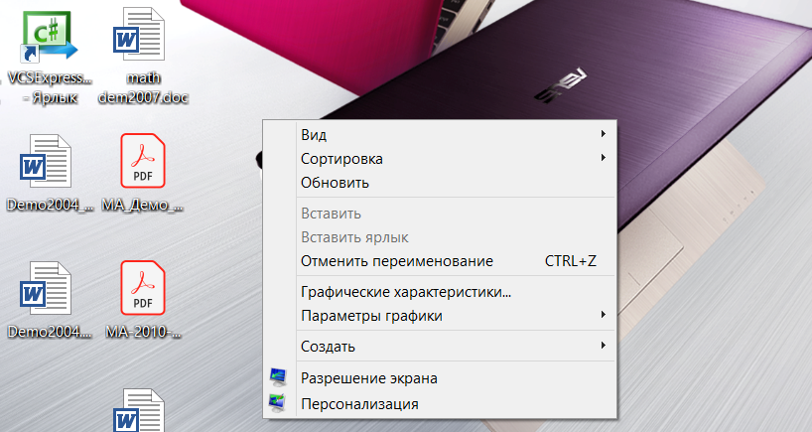
Вызовите контекстное меню для объекта Рабочий стол, щелкнув правой кнопкой мыши на любом свободном месте Рабочего стола, но не на объектах стола, иначе будет вызвано контекстное меню, связанное с данными объектами).

Задание № 2. Расположить значки на рабочем столе в три ряда и подровняйте их (Сделать скриншот для отчета).
Задание № 3. Настройка Рабочего стола — Фон.
Для этого:
- вызовите контекстное меню для объекта Рабочий стол, щелкнув правой кнопкой мыши на любом свободном месте Рабочего стола;
- в раскрывшемся меню выберите команду Свойства. Перед вами появится окно Свойства: Экран;
- выберите вкладку Фон, щелкнув левой кнопкой мыши;
- просмотрите с помощью полосы прокрутки список графических файлов в окне Рисунок рабочего стола;
- щелчком мыши на значке графического файла выберите рисунок;
- выберите способ расположения рисунка на Рабочем столе щелчком на кнопке Расположить. В раскрывшемся списке команд выберите команду Растянуть, если вы хотите поместить рисунок на весь экран, команду По центру, чтобы расположить рисунок в центре экрана, или команду Рядом, чтобы размножить выбранный рисунок мозаикой по всему экрану.
- в окне предварительного просмотра посмотрите, как будет выглядеть Рабочий стол с выбранным вами рисунком;
- щелкните на кнопке Применить, чтобы увидеть результат изменений на экране (окно Свойства: Экран останется раскрытым).
Сделать скриншоты для отчета.

Задание № 4. Настройте даты и времени
Для этого:
Щелкните правой кнопкой мыши на индикаторе часы на Панели задач и выберите в появившемся окне Настройка даты и времени.
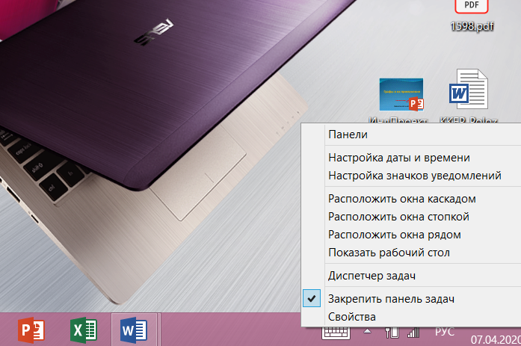
В появившемся окне Дата и время настройте правильно текущую дату время. Во кладке Время Интернета отключите синхронизацию с сервером времени в Интернете и сохраните изменения.

Сделать скриншоты для отчета.

Задание № 5. Откройте три программы. Расположите окна программ:
Каскадом, стопкой, рядом. Сделать скриншоты для отчета.

Задание № 6. Открыть текстовый редактор. Описать основные элементы графического интерфейса окна программы.
Пример:

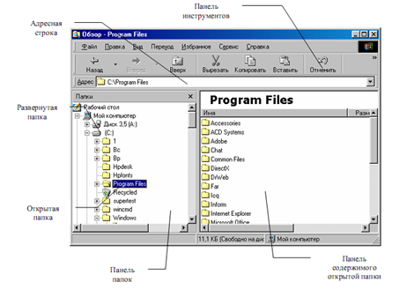

Задание № 7. Поисковая система ОС. Опишите для чего служит поисковая система, что такое маска имен файлов, какие символы применяются в маске имени файла.
Windows предлагает несколько возможностей выполнения поиска
файлов и папок.
Средство «Помощник по поиску» обеспечивает наиболее быстрый способ поиска файлов. Рекомендуется использовать средство «Помощник по поиску», если выполняется поиск файлов одного из наиболее употребительных типов, если известно полное имя или часть имени файла или папки, поиск которых необходимо выполнить, или если известно время последнего изменения файла. Если известна только часть имени, можно использовать маску имен файлов.

Контрольные вопросы:
- Что составляет основу работы пользователя с операционной системой Windows?
- Перечислите элементы графического интерфейса Windows?
- Что представляет собой Рабочий стол в Windows?
- Что такое меню? Какие виды меню вы знаете?
- Что такое буфер обмена? Опишите правила работы с буфером обмена.
- Для чего предназначен Проводник?
- Что такое значок (пиктограмма)?
- Чем отличается ярлык от пиктограммы?
- Чем отличается счетчик от поля ввода?
- Что представляет собой список в Windows?
- Чем отличается кнопка выбора от флажка?
- Как выполнить создание новой папки в папке Мой компьютер?
- Как выполнить копирование файлов (папок) в программе Проводник?
- Как выполнить перемещение файлов (папок) в программе Проводник?

ПРАКТИЧЕСКАЯ РАБОТА

ТЕМА: ИНФОРМАЦИОННЫЕ РЕСУРСЫ ОБЩЕСТВА. ОБРАЗОВАТЕЛЬНЫЕ ИНФОРМАЦИОННЫЕ РЕСУРСЫ. ВИДЫ ПРОФЕССИОНАЛЬНОЙ ИНФОРМАЦИОННОЙ ДЕЯТЕЛЬНОСТИ ЧЕЛОВЕКА С ИСПОЛЬЗОВАНИЕМ ТЕХНИЧЕСКИХ СРЕДСТВ И ИНФОРМАЦИОННЫХ РЕСУРСОВ.

Цель работы.
- Дать понятие телекоммуникационного взаимодействия.
- Ознакомиться с услугами, предоставляемые Интернетом.
- Сформировать у учащихся представление об электронной почте и других сервисах сетей, как средствах коммуникации в современном обществе, о возможностях, функционировании этих услуг;
- Развить познавательные интересы, навыки работы за компьютером, культуру пользователя сети Интернет.
- Воспитать информационную культуру обучающихся, привычку организовывать работу в соответствии с правилами этикета при написании писем электронной почты и др.

Этапы работы:
- Изучить материал.
- Выполнить практические задания.
- Ответить на вопросы.

Ход работы:

Краткие теоретические сведения
Телекоммуникационное взаимодействие (Взаимодействие телекоммуникационных сетей ) — это установление физического и / или логического соединения между разными телекоммуникационными сетями с целью обеспечения возможности потребителям непосредственно или опосредствовано обмениваться информацией.
Телекоммуникационная сеть реализует синтез компьютерных сетей и средств телефонной, телевизионной, спутниковой связи. Общедоступные телекоммуникационные сети связаны друг с другом, чтобы их пользователи могли обмениваться информацией и на сегодняшний день ярким примером сообщества таких сетей является Интернет.
Интернет – это крупнейшая всемирная компьютерная сеть, которая является огромной открытой информационной системой, способной удовлетворить запросы широкого круга пользователей.
Одним из наиболее распространённых сервисов сети Интернет является WWW (World Wide Web) или всемирная паутина – распределенная информационная среда, содержащая разнообразную информацию (в том числе мультимедиа-компоненты Web-страниц), обладающая определенными возможностями распределенной базы данных, хотя и не предполагающая наличие единой структуры хранящейся информации.
Основными компонентами всемирной паутины являются гипертекстовые документы (веб-страницы), каждая из которых имеет свой адрес, определяющий её местонахождение в сети Интернет.
Все адреса ресурсов сети Интернет имеют одинаковую структуру, которая в общем виде может быть представлена следующим образом:
<Протокол передачи данных>://<сервисная служба Интернета>.<имя сервера>
Доменное имя

Например,
http://www.google.ru, где
Левая часть адреса указывает на то, что доступ к информационному ресурсу осуществляется при помощи протокола передачи данных HTTP (http – протокол передачи данных);
Правая часть адреса указывает на многоуровневое доменное имя компьютера, в котором домены отделяются друг от друга точками:
www – всемирная паутина (сервисная служба Интернета),
google – имя сервера,
ru – географическое расположение сервера.
Для указания полного адреса к документу в сети после доменного имени через символ / - прямой слеш указывается имя веб-ресурса, которое записывается так же, как путь от коревого каталога диска к нужному файлу.
<Протокол передачи данных>://<доменное имя>/<полный путь к файлу>
Например,
http://www.google.com/coop/cse/
Такой адрес веб-ресурса, называется URL (Uniform Resource Locator) – унифицированная ссылка на ресурс.
Сегодня в сети Интернет накоплены значительные русскоязычные ресурсы для образовательных целей. Они сосредоточены на образовательных порталах, серверах университетов, школ, других образовательных организаций, библиотек. Обучающие курсы и программы, интерактивные учебные пособия, полнотекстовые базы данных, учебная литература, справочники, энциклопедии, статьи из журналов и сборников, материалы научных конференций, готовые рефераты, авторефераты, диссертации – вот далеко не полный перечень ресурсных возможностей.
Важно помнить, что ресурсы Интернет динамично развиваются, поэтому и предметные указатели на их местонахождение в сети постоянно обновляются.
Поиск информации в сети Интернет.
Поиск информации в сети - это последовательность действий, от определения предмета поиска, до получения ответа на имеющиеся вопросы с использованием всех поисковых сервисов, которые предоставляет сегодня Интернет.
Поиск информации в сети интернет может осуществляться двумя способами:
- по известному URL-адресу ресурса в сети (это самый быстрый и надёжный вид поиска);
- с использованием поисковых систем (осуществляется по запросу пользователя с использованием поисковых инструментов WWW).

1) Для поиска веб-ресурса по известному URL-адресу необходимо запустить программу-браузер, например Internet Explorer и в адресной строке ввести этот адрес.
Запустите браузер Internet Explorer (Пуск-Internet Explorer);
введите в адресную строку следующий адрес: http://www.koipkro.kostroma.ru;
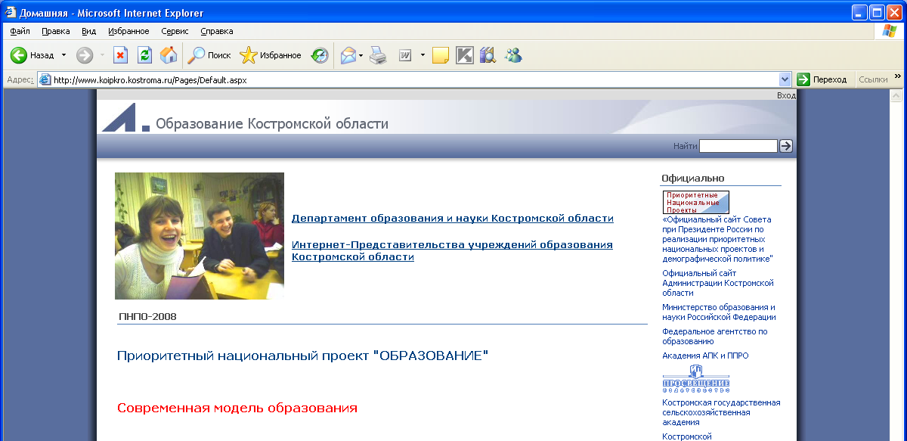
Рисунок 1. Внешний вид окна браузера при загрузке веб-страницы
щелкните на кнопке Переход в правой части адресной строки;
дождитесь, пока страница загрузится.

2) Остановимся более подробно на вопросе выбора поисковых инструментов WWW. В Интернет представлена информация на любые темы, которые только можно себе представить. Но найти нужную информацию не так-то легко из-за того, что сеть по своей природе не имеет чёткой структуры. Поэтому для ориентировки в Интернете и быстрого получения свежей справочной информации разработаны системы поиска информации. Все системы поиска информации Интернет располагаются на специально выделенных компьютерах с мощными каналами связи. Ежеминутно они бесплатно обслуживают огромное количество клиентов.
Поисковые системы можно разбить на два типа:
- предметные каталоги, формируемые людьми-редакторами;
- автоматические индексы, формируемые специальными компьютерными программами, без участия людей.
Предметные каталоги
Предметные каталоги представляют собой систематизированную коллекцию (подборку) ссылок на ресурсы Интернета. Ссылки организованы в виде тематического рубрикатора, представляющего собой иерархическую структуру, перемещаясь по которой, можно найти нужную информацию.
Механизм поиска в предметных каталогах и поисковых системах практически одинаков. Различия возникают только на этапе 2 (составление списка ключевых слов). Для поисковой машины - это составление списка ключевых слов, а для каталога на этом этапе производится определение тематики разделов, в которых может находиться необходимая Вам информация.
Как показывает практика, при решении поисковой задачи именно каталог, а не поисковая машина оказываются более приемлемыми для начала поиска.
Поисковые интернет-каталоги можно найти на любом общедоступном поисковом сервисе.
Автоматические индексы
Специальные программы-роботы (Spider, Robot или Bot, известные также как «пауки») в автоматическом режиме периодически обследуют Интернет на основе определенных алгоритмов, проводя индексацию найденных документов.
Индекс – это хранилище данных, в котором сосредоточены копии всех посещённых роботами страниц. Созданные индексные базы данных используются поисковыми машинами для предоставления пользователю доступа к размещенной на узлах Сети информации. Индексы периодически обновляются и дополняются, поэтому результаты работы одной поисковой машины с одним и тем же запросом могут различаться, если поиск производился в разное время.
Пользователь в рамках интерфейса, выбранной поисковой системы, формулирует запрос. Далее запрос обрабатывается программой обработки запроса, которая просматривает индекс на предмет наличия нужной информации и возвращает ссылки на найденные документы. В окне браузера отображаются результаты обработки запроса.
В Интернете существует большое число поисковых систем. Как правило, при поиске можно использовать не одну систему, а несколько различных. В этом случае вероятность того, что искомая информация будет найдена, выше, поскольку разные системы используют разные алгоритмы поиска. Ниже приведен список некоторых из них:
http://www.yandex.ru
http://www.list.ru
http://www.google.ru
http://www.rambler.ru
http://www.aport.ru
http://www.metabot.ru
http://www.files.ru
http://www.ra-gu.net
Успех поиска в таких системах в значительной степени зависит от формулировки запроса.
Поисковая машина обычно производит сортировку найденных документов по принципу релевантности.
Основные этапы поиска информации в сети Интернет.
№ | Этап | Содержание работ этапа
1. | Определение предмета поиска | На этом этапе определяем, что конкретно нас интересует.
2. | Составление списка ключевых слов | На этом этапе выявляем, как может называться то, что нас интересует.
3. | Выбор информационного пространства | На этом этапе определяем, где может находиться то, что нас интересует.
4. | Определение инструмента для поиска | На этом этапе принимаем решение о том, как проще и быстрее найти то, что нас интересует.
5. | Предварительный поиск | Пробуем найти.
6. | Анализ полученной информации | Смотрим на полученные результаты. Если это необходимо (в том случае, когда полученные результаты нас не устраивают), проводим корректировку всех предыдущих действий.
7. | Дополнительный поиск | Ищем дальше, пока не получаем ответ на свой вопрос.

В настоящее время в Интернете существует достаточно большое количество сервисов, обеспечивающих работу со всем спектром ресурсов. Наиболее известными среди них являются:
- электронная почта (E-mail), обеспечивающая возможность обмена сообщениями одного человека с одним или несколькими абонентами;
- телеконференции, или группы новостей (Usenet), обеспечивающие возможность коллективного обмена сообщениями;
- сервис FTP — система файловых архивов, обеспечивающая хранение и пересылку файлов различных типов;
- сервис Telnet, предназначенный для управления удаленными компьютерами в терминальном режиме;
- World Wide Web (WWW, W3) — гипертекстовая (гипермедиа) система, предназначенная для интеграции различных сетевых ресурсов в единое информационное пространство;
- сервис DNS, или система доменных имен, обеспечивающий возможность использования для адресации узлов сети мнемонических имен вместо числовых адресов;
- сервис IRC, предназначенный для поддержки текстового общения в реальном времени (chat);
- Потоковое мультимедиа и другие.
Перечисленные выше сервисы относятся к стандартным. Это означает, что принципы построения клиентского и серверного программного обеспечения, а также протоколы взаимодействия сформулированы в виде международных стандартов.
Наряду со стандартными сервисами существуют и нестандартные, представляющие собой оригинальную разработку той или иной компании.
Важной особенностью таких систем является отсутствие международных стандартов, что может привести к возникновению технических конфликтов с другими подобными сервисами.
Сейчас наиболее популярные услуги Интернета — это:
- Всемирная паутина
– Веб-форумы
– Блоги
– Вики-проекты (и, в частности, Википедия)
– Интернет-магазины
– Интернет-аукционы
– Социальные сети
- Электронная почта и списки рассылки
- Группы новостей (в основном, Usenet)
- Файлообменные сети
- Электронные платёжные системы
- Интернет-радио
- Интернет-телевидение
- IP-телефония ( интернет- телефония)
- Мессенджеры
- FTP-серверы
- IRC (реализовано также как веб-чаты)
- Поисковые системы
- Интернет-реклама
- Удалённые терминалы
- Удалённое управление
- Многопользовательские игры и многое другое.
Рассмотрим некоторые из них:
Электро́нная по́чта (англ. email, e-mail [iˈmeɪl], от англ. electronic mail) — технология и служба по пересылке и получению электронных сообщений (называемых «письма», «электронные письма» или «сообщения») между пользователями компьютерной сети (в том числе — Интернета).
Электронная почта по составу элементов и принципу работы практически повторяет систему обычной (бумажной) почты, заимствуя как термины (почта, письмо, конверт, вложение, ящик, доставка и другие), так и характерные особенности — простоту использования, задержки передачи сообщений, достаточную надёжность и, в то же время, отсутствие гарантии доставки.
Достоинствами электронной почты являются: легко воспринимаемые и запоминаемые человеком адреса, возможность передачи как простого текста, так и форматированного, а также произвольных файлов (текстовые документы, медиафайлы, программы, архивы и т. д.), независимость серверов (в общем случае они обращаются друг к другу непосредственно), достаточно высокая надёжность доставки сообщения, простота использования человеком и программами, высокая скорость передачи сообщений.
Недостатки электронной почты: наличие такого явления, как спам (массовые рекламные и вирусные рассылки); возможные задержки доставки сообщения (до нескольких суток); ограничения на размер одного сообщения и на общий размер сообщений в почтовом ящике (персональные для пользователей).
В настоящее время любой начинающий пользователь может завести свой бесплатный электронный почтовый ящик, достаточно зарегистрироваться на одном из интернет-порталов.
Видеоконференция — это сеанс связи между двумя пользователями или группой пользователей, независимо от их месторасположения, при этом, участники видят и слышат друг друга согласно правилам, определяемым видом видеоконференции.
Видеоконференции проводятся при условии использования специальных средств, которые могут быть реализованы как на основе аппаратных решений и систем, так и в виде программного обеспечения для ПК, мобильных устройств или браузеров.
Для обеспечения участников звуком и картинкой используется различное периферийное оборудование: камеры, экраны, микрофоны, спикерфоны, гарнитуры, конгресс-системы и проекторы. В качестве среды передачи данных может использоваться как сеть предприятия, построенная по различным принципам, так и глобальная сеть интернет.
Зачастую во время сеанса видеконференции необходима демонстрация различных медиа данных, для этого системы видеоконференций позволяют захватывать и передавать удалённым участникам презентации, изображение рабочего стола или отдельных его окон, а также различные по форматам документы. Достигается это за счёт использования специального программного обеспечения, дополнительных камер (например, документальных камер), захвата сигнала с видеовыходов ноутбуков, ПК и прочих систем, включая медицинские комплексы.
Видеоконференция — это высокотехнологичный современный инструмент общения, предназначенный для повышения эффективности ведения бизнеса, оптимизации бизнес-процессов, ускорения принятия решений и экономии средств на командировках.
Виды видеоконференций:
Существует два основных типа видеоконференций — персональная и групповая. Персональная видеоконференция подразумевает сеанс видеосвязи, в котором участвует всего два абонента. Под групповыми же видеоконференциями подразумеваются все остальные виды видеоконференций. Различные устоявшиеся правила отображения участников видеоконференции для каждой из сторон называются видами видеоконференций.
Видеоконференции 1-на-1
Здесь всё просто: участвуют два абонента, оба видят и слышат друг друга
одновременно. Во время любого сеанса видеоконференции могут использоваться различные инструменты для совместной работы, такие, как обмен текстовыми сообщениями, файлами, презентациями и прочими медиа данными.
Симметричные видеоконференции
Они же видеоконференции с постоянным присутствием, от англ. Continuous Presence. Так называют сеанс видеоконференции, в котором участвуют более 2 человек и все участники видят и слышат друг друга одновременно. Естественно, видеоконференция подразумевает полнодуплексное общение. Другими словами, это аналог круглого стола, где у всех равные права. Групповая видеоконференция подходит для встреч, где требуется максимальная вовлеченность каждого участника.
Видеоконференции с активацией по голосу
Название такого режима пошло от английского обозначения Voice Activated Switching (VAS). Эта видеоконференция предполагает следующий формат общения: все участники сеанса слышат и видят на своих экранах только выступающего докладчика, в то время, как он сам видит себя, либо предыдущего оратора. Возможны небольшие вариации данного механизма, но суть остаётся следующей: сервер ВКС отслеживает голосовую активность абонентов и переключает транслируемое всем участникам, изображение, на говорящего. У данного режима есть существенные недостатки, например, ложные срабатывания на шум, кашель или звонок мобильного телефона.
Селекторные видеоконференции
Режим, в котором участники делятся на два вида: докладчики и слушатели, где каждый из слушателей может стать докладчиком (с разрешения организатора конференции). Ведущий такой конференции сам назначает докладчиков и может удалить их с видео-трибуны в любой момент.
Этот режим может так же называться ролевой видеоконференцией. Селекторная видеоконференция используется чаще всего при проведении веб-конференций (вебинаров).
Видеоконференции для дистанционного образования
Cпециальный режим, в котором все участники (ученики) видят и слышат только одного вещающего пользователя (преподавателя), а он видит и слышит всех учеников. Ученики не отвлекаются друг на друга, а преподаватель их контролирует.
Видеотрансляция
Вид видеоконференции, в котором докладчик вещает на широкую аудиторию слушателей, при этом, он не видит и не слышит их. Остальные участники видят и слышат только докладчика. Обратная связь возможна только через текстовый чат. Зачастую, для сглаживания изменения сетевых условий, в ходе трансляции вносится значительная задержка до нескольких секунд между вещающим и слушателями.

Форумы прямого общения — IRC (Internet Relay Chat)
Эта система позволяет пользователям Internet и Intranet беседовать в реальном времени. Для получения этой услуги пользователи должны объединиться в каналы, поддерживающие различные темы обсуждения. Любые символы, введенные через программу IRC, появляются на экранах всех остальных участников вашего канала. Технология использования IRC имеет много общего с работой в конференциях Usenet. Но если там общение происходит в отложенном режиме, то здесь может вестись живой разговор. Особенность этого общения заключается в том, что текст сообщения вводится с помощью клавиатуры, а затем попадает на общий дисплей. Таким образом, при использовании этой службы общение между участниками происходит в режиме on-line в письменной форме. Подобно телеконференциям, участники chat-конференции делятся по тематическим группам.
Интернет-телефония
Эта служба предоставляет возможность голосового общения через Сеть в режиме on-line. Это новая, развивающаяся служба. Ее основное преимущество перед телефоном — низкая цена. Качество Интернет-телефонии пока уступает телефонной связи (задержки во времени, искажение звука), но с течением времени эти недостатки постепенно преодолеваются.
Общий принцип действия телефонных серверов IP-телефонии таков: с одной стороны, сервер связан с телефонными линиями и может соединиться с любым телефоном мира. С другой стороны, сервер связан с Интернетом и может связаться с любым компьютером в мире. Сервер принимает стандартный телефонный сигнал, оцифровывает его (если он исходно не цифровой), сжимает, разбивает на пакеты и отправляет через Интернет по назначению с использованием протокола Интернет (TCP/IP). Для пакетов, приходящих из Сети на телефонный сервер и уходящих в телефонную линию, операция происходит в обратном порядке.
Технология IP-телефонии объединяет сети с коммутацией каналов (передающие голосовую информацию) и сети с коммутацией пакетов (передающие данные) в единую коммуникационную сеть. Бесперебойное распознавание голоса и его передача из одной сети в другую решаются с помощью различных шлюзов.
Наиболее широкое распространение на практике получила программа Skype (произносится «скайп») — бесплатная программа, обеспечивающая шифрованную голосовую связь через Интернет между компьютерами.
Конечно Интернет предоставляет множество услуг. В конкретных случаях клиенты используют те службы, которые им необходимы для решения поставленных задач.

Практическая часть:

Задание № 1. Отправить письмо по электронной почте своему другу, присоединить к письму вложенный файл.
Выбрать файл с фотографией или рисунком, который вы хотите присоединить к письму в качестве вложения. Сделать скриншот.

Задание № 2. Услуги Интернета, назначение.
Заполнить таблицу данными:
№/№ | Услуга | Описание

Задание № 3. Описать основные функции и принципы работы браузера.

Задание № 4. Открытие Web-страниц и работа с поисковыми системами
Откройте в браузере Web-страницу поисковой системы.
С помощью тематического поиска в поисковой системе найдите информацию о ВУЗах страны, готовящих по специальности «Медицинская кибернетика».
Сделать скриншот запроса.

Задание № 5. Записать несколько URL-адресов медицинских информационных систем.

Задание № 6. Описать услуги Интернета, которыми вы в основном пользуетесь, и для каких целей.

Контрольные вопросы:
- Что собой представляют телекоммуникационные сети?
- Чем отличаются локальные и глобальные сети передачи данных?
- Что такое протокол?
- Что такое интерфейс?
- Основные службы Интернет?
- Что такое гипертекст?
- Для чего используется URL?
- Из чего состоит IP-адрес?
- С помощью каких поисковых машин осуществляется поиск информации в Интернет?
- Основные услуги Интернета.

ПРАКТИЧЕСКАЯ РАБОТА

ТЕМА: ПРАВОВЫЕ НОРМЫ ИНФОРМАЦИОННОЙ ДЕЯТЕЛЬНОСТИ. ЛИЦЕНЗИОННОЕ ПРОГРАММНОЕ ОБЕСПЕЧЕНИЕ. ОТКРЫТЫЕ ЛИЦЕНЗИИ. ПОРТАЛ ГОСУДАРСТВЕННЫХ УСЛУГ.

Цель работы. Изучить основные правовые нормы информационной деятельности, дать определение, что такое правовая защита, определить сущность правовой защиты в современном мире, изучить задачи информационной защиты. Лицензионное программное обеспечение. Открытые лицензии. Портал государственных услуг.

Этапы работы:
- Изучить материал.
- Ответить на вопросы.
- Выполнить практические задания.

Ход работы:

Краткие теоретические сведения
Правовая защита – это специальные законы, другие нормативные акты, правила, процедуры и мероприятия, обеспечивающие защиту информации на правовой основе (межгосударственная защита; защита на уровне государства; на уровне предприятия.
Правовая защита информации как ресурса признана на международном, государственном уровне и определяется межгосударственными договорами, конвенциями, декларациями и реализуется патентами, авторским правом и лицензиями на их защиту. На государственном уровне правовая защита регулируется государственными и ведомственными актами. В нашей стране такими правилами (актами, нормами) являются Конституция, законы Российской Федерации, Указы, Постановления, гражданское, административное, уголовное право, изложенные в соответствующих кодексах.
Правовое регулирование отношений, возникающих в сфере информации, информационных технологий и защиты информации, основывается на следующих принципах:
- свобода поиска, получения, передачи, производства и распространения информации любым законным способом;
- установление ограничений доступа к информации только федеральными законами;
- равноправие языков народов Российской Федерации при создании информационных систем и их эксплуатации;
- обеспечение безопасности Российской Федерации при создании информационных систем, их эксплуатации и защите содержащейся в них информации;
- достоверность информации и своевременность ее предоставления;
- неприкосновенность частной жизни, недопустимость сбора, хранения, использования и распространения информации о частной жизни лица без его согласия;
Законодательство Российской Федерации об информации,
информационных технологиях и о защите информации:
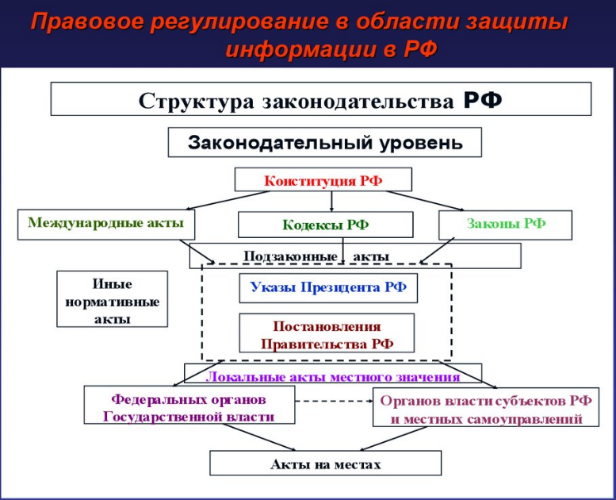
- Законодательство Российской Федерации об информации,
информационных технологиях и о защите информации основывается на Конституции Российской Федерации, международных договорах Российской Федерации и состоит из настоящего Федерального закона и других регулирующих отношения по использованию информации федеральных законов.
- Правовое регулирование отношений, связанных с организацией и
деятельностью средств массовой информации, осуществляется в соответствии с законодательством Российской Федерации о средствах массовой информации.
Информация как объект правовых отношений:
  - Информация может являться объектом публичных, гражданских и иных правовых отношений, может свободно использоваться любым лицом и передаваться одним лицом другому лицу, если федеральными законами не установлены ограничения доступа к информации.
  - Информация в зависимости от категории доступа к ней
подразделяется на общедоступную информацию, а также на информацию ограниченного доступа.
  - Информация в зависимости от порядка ее предоставления или распространения подразделяется на:
- информацию, свободно распространяемую;
- информацию, предоставляемую по соглашению лиц,
участвующих в соответствующих отношениях;
- информацию, которая в соответствии с федеральными
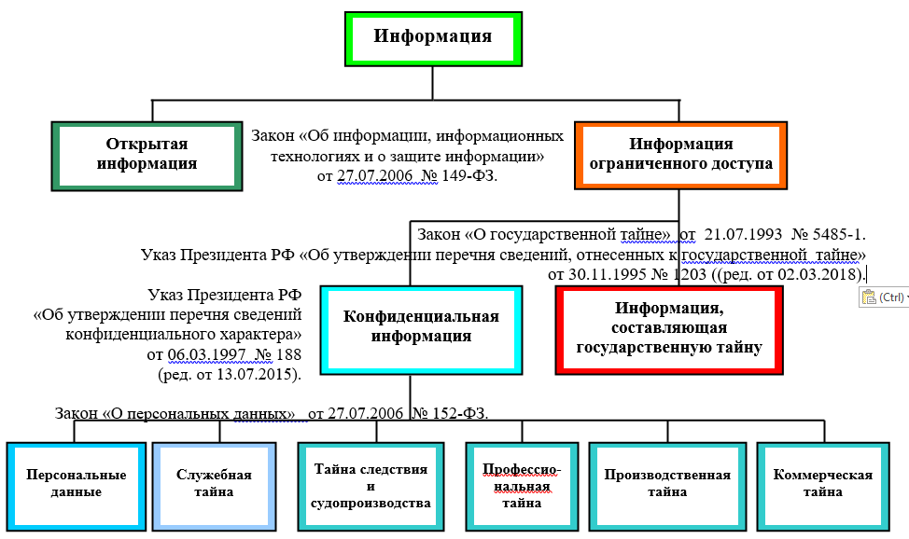
законами подлежит предоставлению или распространению;
- информацию, распространение которой в Российской
Федерации ограничивается или запрещается.
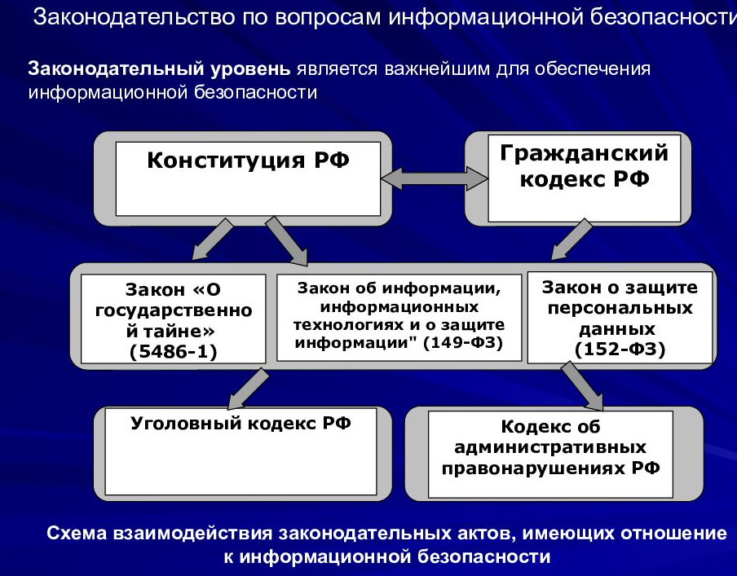
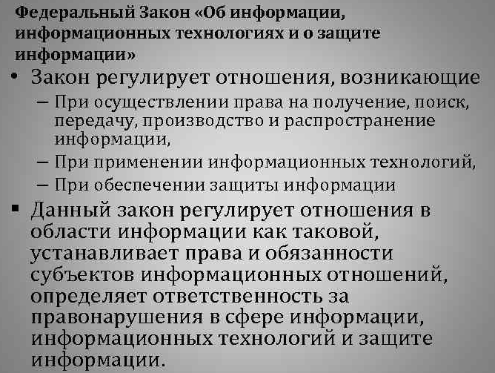

Лицензионное программное обеспечение
Лице́нзия на програ́ммное обеспе́чение — это правовой инструмент, определяющий использование и распространение программного обеспечения, защищённого авторским правом. Обычно лицензия на программное обеспечение разрешает получателю использовать одну или несколько копий программы, причём без лицензии такое использование рассматривалось бы в рамках закона как нарушение авторских прав издателя.
Лицензии на программное обеспечение в целом делятся на две большие группы: несвободные (собственнические, они же проприетарные; и полусвободные) и лицензии свободного и открытого ПО. Их различия сильно влияют на права конечного пользователя в отношении использования программы. Свободные и открытые лицензии не оставляют права на конкретную копию программы её издателю, а передают самые важные из них конечному пользователю, который и становится владельцем. В результате пользователь по умолчанию получает важные права, которые закон об авторском праве по умолчанию даёт только владельцу копии, однако все авторские права на ПО по-прежнему остаются у издателя. Главной отличительной чертой свободных лицензий является то, что они совершенно не ограничивают личное пользование — пользователь волен принимать или не принимать их: работать с программой он может и без лицензии. Однако если ему требуется какое-либо из дополнительных прав, которые даёт лицензия (например, на распространение ПО, или предоставление доступа к нему по сети, он обязан принять лицензию и действовать в её рамках.
Портал государственных услуг
Госуслуги — «портал государственных услуг Российской Федерации» — справочно-информационный интернет-портал (сайт). Обеспечивает доступ физических и юридических лиц к сведениям о государственных и муниципальных услугах в Российской Федерации, государственных функциях по контролю и надзору, об услугах государственных и муниципальных учреждений, об услугах организаций, участвующих в предоставлении государственных и муниципальных услуг, а также предоставление в электронной форме государственных и муниципальных услуг.
Это такой портал, где мы можем найти практически любую важную юридическую информацию. Кроме того, можем подавать заявки на какие-либо услуги (например оформление загранпаспорта, регистрация недвижимости, регистрация брака, предоставление субсидий…), так же оплачивать штрафы или ЖКХ.
То есть, мы можем многие действия совершать именно не выходя из дома. Можно сказать это есть то самое «электронное правительство», о котором много говорили еще несколько лет назад. Вообще, уже давно есть отдельные официальные сайты различных государственных учреждений. Но портал госуслуги — это и называется портал, потому что он все эти сайты объединяет на одном ресурсе, где один раз зарегистрировавшись, вы получаете доступ ко всем государственным и муниципальным услугам.
Теперь не нужно ездить из одного конца города в другой, стоять в очередях, заполнять несколько различных бланков, потом ездить платить, потом обратно и так далее. Все это можно сделать дома, не отвлекаясь от домашних дел и не тратя драгоценное время.
Кроме того, при оказании какой-либо услуги, вы получите уведомление на телефон или электронную почту, о процессе оказания услуги, Другими словами, вы в реальном времени будите отслеживать весь процесс предоставления вам услуги.
Портал госуслуг, то место, где вы один раз зарегистрировавшись, получаете услуги на всех государственных сайтах. И в дальнейшем, какие бы услуги не появлялись, все они будут появляться на портале.

Практическая часть:

Задание № 1.
Дайте краткие ответы на вопросы:
№ | Вопрос | Ответ
1 | Сущность конституционного права на информацию.
2 | Гарантия права на информацию.

Задание № 2.
Обзор Федерального закона "Об информации, информационных технологиях и о защите информации" от 27.07.2006 N 149-ФЗ.

Задание № 3.
Понятие и сущность правовой защиты информации.
Внимательно изучите приведенный ниже материал, ответьте на вопросы.
№ | Вопрос | Ответ
1 | Перечислите основные задачи государственной системы защиты информации.
2 | Перечислите на какие нормативно-правовые документы используются для защиты информации.
3 | Что такое система защиты государственной тайны и органы защиты государственной тайны относятся.

Современный этап развития системы обеспечения информационной безопасности государства и общества характеризуется переходом от тотального сокрытия большого объема сведений к гарантированной защищенности принципиально важных данных, обеспечивающей:
- конституционные права и свободы граждан, предприятий и организаций в сфере информатизации;
- необходимый уровень безопасности информации, подлежащей защите;
- защищенность систем формирования и использования информационных ресурсов (технологий, систем обработки и передачи информации).
Ключевым моментом политики государства в данной области является осознание необходимости защиты любых информационных ресурсов и информационных технологий, неправомерное обращение с которыми может нанести ущерб их собственнику, владельцу, пользователю или иному лицу.
Основные задачи государственной системы защиты информации:
- проведение единой технической политики, организация и координация работ по защите информации в оборонной, экономической, политической, научно-технической и других сферах деятельности;
- исключение или существенное затруднение добывания информации техническими средствами разведки, а также предотвращение ее утечки по техническим каналам, несанкционированного доступа к ней, предупреждение преднамеренных специальных программно-технических воздействий на информацию с целью ее разрушения, уничтожения, искажения или блокирования в процессе обработки, передачи и хранения;
- принятие в пределах компетенции нормативно-правовых актов, регулирующих отношения в области защиты информации;
- общая организация сил, создание средств защиты информации и средств контроля эффективности ее защиты;
- контроль за проведением работ по защите информации в органах государственного управления, объединениях, на предприятиях, в организациях и учреждениях (независимо от форм собственности);
- анализ состояния государственной системы, выявление ключевых проблем в области защиты информации;
- определение приоритетных направления государственной системы защиты информации;
- нормативно-методическое и информационное обеспечение работ по защите информации.
Законодательство Российской Федерации о государственной тайне основывается на Конституции РФ, Законах РФ «О безопасности» и «О государственной тайне».
Понятие государственной тайны определено в Законе «О государственной тайне» как «защищаемые государством сведения в области его военной, внешнеполитической, экономической, разведывательной, контрразведывательной и оперативно-розыскной деятельности, распространение которых может нанести ущерб безопасности Российской Федерации».
Перечень сведений, составляющих государственную тайну, определяется Законом «О государственной тайне» (Раздел II), на основании которого межведомственная комиссия по защите государственной тайны формирует перечень сведений, отнесённых к государственной тайне.
Перечень сведений, отнесенных к государственной тайне в РФ –
сведения в области военной, внешнеполитической, экономической, разведывательной, контрразведывательной и оперативно-розыскной деятельности государства, распространение которых может нанести ущерб безопасности РФ; а также наименования федеральных органов исполнительной власти и других организаций наделенных полномочиями по распоряжению этими сведениями.
На распространение таких сведений государством устанавливаются ограничения с момента их создания (разработки) или заблаговременно; государство с целью упорядочивания обращения таких сведений формирует необходимые нормативные акты (перечневую систему засекречивания).
Система защиты государственной тайны – в РФ – совокупность органов защиты государственной тайны, используемых ими средств и методов защиты сведений, составляющих государственную тайну, и их носителей, а также мероприятий, проводимых в этих целях.
Закон закрепил создание ряда органов в области защиты государственной тайны, ввел институт должностных лиц, наделенных полномочиями по отнесению сведений к государственной тайне, с одновременным возложением на них персональной ответственности за деятельность по защите государственной тайны в сфере их ведения.
К органам защиты государственной тайны относятся:
- Межведомственная комиссия по защите государственной тайны является коллегиальным органом, координирующим деятельность органов государственной власти по защите государственной тайны в интересах разработки и выполнения государственных программ нормативных и методических документов, обеспечивающих реализацию законодательства Российской Федерации о государственной тайне.
- Федеральный орган исполнительной власти, уполномоченный в области обеспечения безопасности (Федеральная служба безопасности), федеральный орган исполнительной власти, уполномоченный в области обороны (Министерство обороны), федеральный орган исполнительной власти, уполномоченный в области внешней разведки (служба внешней разведки), федеральный орган исполнительной власти, уполномоченный в области противодействия техническим разведкам и технической защиты информации, и их территориальные органы (Федеральная служба по техническому и экспортному контролю (ФСТЭК России));
- Органы государственной власти, предприятия, учреждения и организации и их структурные подразделения по защите государственной тайны.

Задание № 4.
Нормативно-правовые основы ответственности за нарушение законодательства в сфере информации.
Внимательно изучите приведенный ниже материал, ответьте на вопросы.
№ | Вопрос | Ответ
1 | Перечислите нормативно-правовые акты в области информационной безопасности.
2 | Как государство регулирует деятельность СМИ.

В Российской Федерации к нормативно-правовым актам в области информационной безопасности относятся:
- Международные договоры РФ;
- Акты федерального законодательства:
- Конституция РФ;
- Законы федерального уровня (включая федеральные конституционные законы, кодексы);
- Указы Президента РФ;
- Постановления правительства РФ;
- Нормативные правовые акты федеральных министерств и ведомств;
- Нормативные правовые акты субъектов РФ, органов местного самоуправления и т.д.
Правовое обеспечение информационной безопасности Российской Федерации имеет целью создание системы правовых механизмов, обеспечивающих эффективное противодействие угрозам национальным интересам Российской Федерации в информационной сфере.
Государство не вправе создавать структуры, в задачи которых входит контроль за деятельностью СМИ. Контроль за соблюдением законодательства в сфере деятельности СМИ осуществляется на общих основаниях.
Правовые споры, связанные с деятельностью СМИ, разрешаются судами общегражданской юрисдикции. Споры, связанные с экономической деятельностью редакций СМИ, рассматриваются хозяйственными судами. Ответственность за злоупотребление свободой СМИ несут как редактор СМИ, так и журналисты.
Иски о возмещении морального вреда, причиненного распространением продукции средств массовой информации, облагаются государственной пошлиной на общих основаниях и могут подаваться в течение одного года с момента опубликования сведений, ставших предметом иска. Опубликование опровержения дает суду основание для уменьшения размера возмещения морального вреда или полного освобождения от него.

Задание № 5.
Выберите любую из предложенных тем и создайте сообщение (или презентацию).
Темы:
- Конституционное право на информацию
- Информационно-правовые нормы и информационные правоотношения
- Правовой режим информации
- Режим свободного доступа информации
- Режим ограниченного доступа информации
- Особенности правового регулирования и защиты коммерческой тайны
- Особенности правового регулирования и защиты документированной информации
- Правовое регулирование и защита персональных данных
- Правовое регулирование и защита государственной тайны
- Правовые основы информационной безопасности
- Лицензионное программное обеспечение
- Портал государственных услуг

Контрольные вопросы:
- понятие информационного общества, структура, признаки;
- информационная политика: понятие, содержание и значение;
- тенденции развития современного информационного общества;
- сущность и содержание конституционного права на информацию;
- основания для ограничения права на информацию;
- гарантия права на информацию;
- понятие защиты информации.
- классификация и содержание возможных угроз информации;
- причины и условия утечки защищаемой информации;
- лицензионное программное обеспечение
- портал государственных услуг, его назначение.

ПРАКТИЧЕСКАЯ РАБОТА

ТЕМА: ВОЗМОЖНОСТИ ДИНАМИЧЕСКИХ (ЭЛЕКТРОННЫХ) ТАБЛИЦ. МАТЕМАТИЧЕСКАЯ ОБРАБОТКА ЧИСЛОВЫХ ДАННЫХ.

Цель работы. Изучить общие принципы работы с электронными таблицами.
Научиться составлять таблицы для решения конкретных задач.

Этапы работы:
- Изучение теоретических сведений по данной работе.
- Выполнение практических заданий.
- Составление отчета о проделанной работе.

Ход работы:

Краткие теоретические сведения
Электронная таблица
Электронная таблица (ЭТ) – это компьютерный эквивалент обычной таблицы, в ячейках которой записываются данные различных типов: тексты, даты, формулы, числа. Главное достоинство ЭТ – это возможность мгновенного перерасчёта всех данных, связанных формулами, при изменении значения любого операнда.
Прикладной программный продукт- электронная таблица входит в пакет офисных программ и предназначена для создания электронных таблиц, вычислений в них и создания диаграмм. В ЭТ можно создавать обычные текстовые документы, бланки, прайс-листы, проводить сортировку, отбор и группировку данных, анализировать и многое другое.
Структура таблицы
ЭТ состоит из столбцов, направленных сверху вниз, и строк, ориентированных слева направо. Заголовки столбцов обозначаются буквами или сочетаниями букв (A, G, AB и т.п.), заголовки строк – числами (1, 17, 381 и т.п.). Ячейки – место пересечения столбца и строки.
Адрес ячейки составляется из заголовка столбца и заголовка строки (A1, F26, K4 и т.п.). Ячейка, с которой производятся какие-то работы (или могут производится в настоящий момент), обычно выделена рамкой и называется активной.
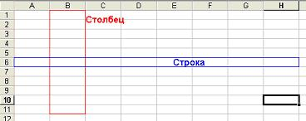

Типы данных
Каждая ячейка в ЭТ может содержать данные одного из трех типов: текст, число, формула.
Ячейка текстового типа данных может содержать слова, предложения, произвольный набор символов.
Ячейка числового типа содержит числа. ЭТ предоставляет возможность вводить числа в различном формате. Можно вводить десятичные числа, денежные единицы, проценты и т.д.
Ячейка типа формула содержит конкретную формулу. Формулой называется введенная в ячейку последовательность символов, начинающаяся со знака равенства «=». В эту последовательность символов могут входить: константы, адреса ячеек, функции, операторы (=B2 * 180 – 25). Результат вычислений отображается в ячейке, а сама формула – в строке формул.
Для более удобного задания вычислений используют Мастер функций. Функции используются для выполнения стандартных вычислений. ЭТ имеет более 400 встроенных функций, объединенных в 9 групп: финансовые, дата и время, математические, статистические, ссылки и массивы, работам базой данных, текстовые, логические, проверка свойств и значений. Для вызова Мастера функций нужно выполнить команду: Вставка\Функция.
Пример:
Разберём три основные функции: сумма, максимум, минимум.
Функция сумма используется при суммировании чисел, находящихся в ячейках. Запись в ячейку производится так: =СУММ(A1:D1). Прочитать эту запись можно так: суммируем диапазон чисел от ячейки A1 до ячейки D1. Чтобы произвести сложение выборочных ячеек, нужно в скобках перечислить названия ячеек через « ; ». Диапазон ячеек задаётся через « : ».
Функция максимум находит самое большое число из заданного диапазона чисел. Запись производится так: =МАКС(A1:D1).
Функция минимум находит самое маленькое число из заданного диапазона чисел. Запись производится так: =МИН(A1:D1).
Ссылки
В формуле =МИН(A1:D1) A1 и D1 – это ссылки. Существует два вида ссылок: относительная ссылка и абсолютная ссылка.
Относительная ссылка используется для указания адреса ячейки, вычисляемого в относительной системе координат с началом в текущей ячейке. Относительная ссылка имеет следующий вид: A1, B3 и т.п.
Абсолютная ссылка используется для указания адреса ячейки, вычисляемого в абсолютной системе координат и не зависящего от текущей ячейки. Абсолютная ссылка имеет следующий вид: $A$1, $B$3 и т.п.
Автоматическое заполнение
Вы можете сэкономить время на ввод с клавиатуры последовательного ряда чисел, обозначений, названий месяцев и дней недели, как в строках, так и в столбцах:
Пример:
1. Для создания числового ряда введите в смежные ячейки два первых числа.
2. Выделите эти ячейки.
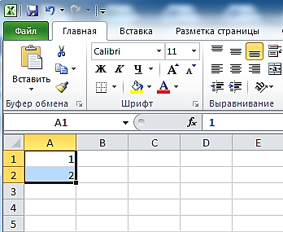
3. Установите указатель мыши на точку в правом нижнем углу выделения, он примет вид тонкого черного крестика +.
4. Нажмите левую кнопку мыши и, не отпуская ее, перетащите указатель + по строке или столбцу.
Из современных табличных процессоров можно назвать:
Excel (англ. excel – преобладать, превосходить), который входит в пакет программ Microsoft Office и в последнее время стал одним из самых популярных;
Calc (англ. calculator – вычислитель, калькулятор), который входит в пакет программ OpenOffice;
GNumeric (англ. GNU – проект по созданию программного обеспечения свободного распространения, numeric – числовой), который свободно распространяется и др.

Практическая часть:

Задание № 1.
Запишите формулы по всем требованиям ЭТ:
Математическая запись | Программная (алгоритмическая) запись

Задание № 2.
Создать две таблицы умножения чисел от 1 до 10 на 3, применяя относительные и абсолютные ссылки (смотри алгоритм решения ниже).
Сделать скриншоты.
/////////////////////////
Алгоритм решения примера без абсолютной ссылки

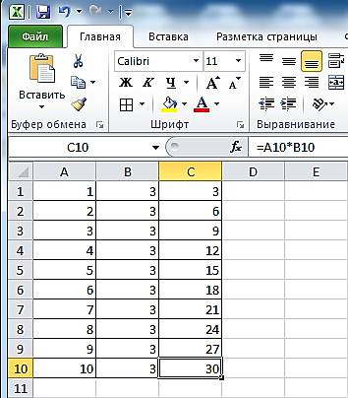 | - В столбец A занесём числа от 1 до 10 (используя автозаполнение).  - В столбец B занесём число 3 (используя автозаполнение).  - В ячейку C1 запишем формулу «=A1*B1».  - Автоматически заполняем столбец С.
Алгоритм решения с абсолютной ссылкой

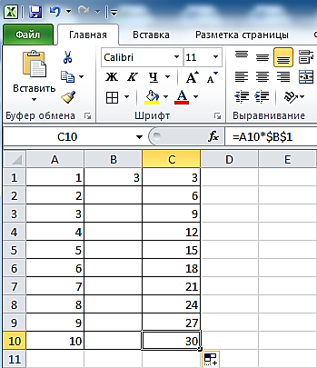 | - В столбец A занесём числа от 1 до 10 (используя автозаполнение).  - В ячейку B1 занесём число 3.  - В ячейку C1 запишем формулу «=A1*$B$1» - где ссылка на ячейку B1 стала абсолютной, т.к. мы поставили знак «$». Теперь, при автоматическом заполнении формула будет ссылаться на ячейку B1  - Автоматически заполняем столбец С.  //////////////////////////

Задание № 3. Форматирование и вычисления в ЭТ.

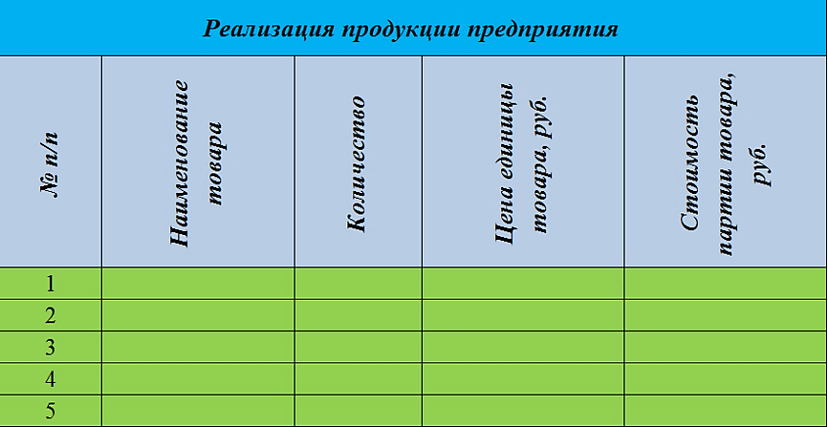
Запустите электронную таблицу.
Создайте таблицу согласно образцу:
В заголовке таблицы выполните объединение ячеек
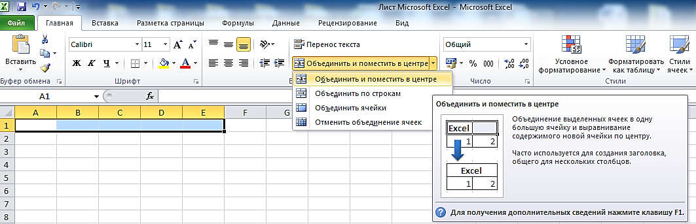
Для шапки таблицы используйте шрифт Times New Roman, начертание – полужирный курсив, с переносом по словам и выравниванием по центру, залейте ячейки голубым цветом. (Главная ⇒ Ячейки ⇒ Формат ⇒ Формат ячеек ⇒ выбираем необходимые вкладки)
В столбце № п/п значения введите используя автозаполнение.
Оставшиеся столбцы Наименование товара, Количество и Цена единицы товара заполните произвольными данными.
В столбце Цена единицы товара установите числовой формат с двумя знаками после запятой. (Выделяем нужные ячейки таблицы; далее Главная ⇒ Число ⇒ Формат ячеек: число ⇒ Число ⇒ Число десятичных знаков: 2 ⇒ Ок)
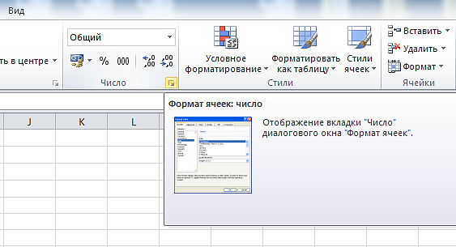
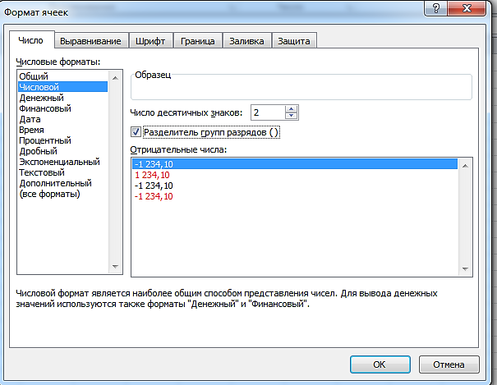
Выполните заливку таблицы (без шапки) зеленым цветом. (Выделяем нужные ячейки таблицы; далее Главная ⇒ Шрифт ⇒ Цвет заливки ⇒ Цвета темы)
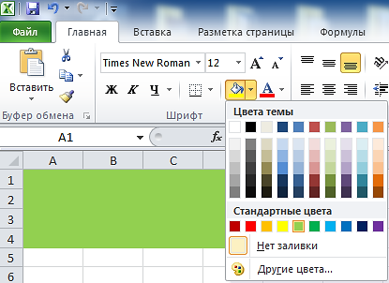

Для шапки таблицы выполните поворот надпись на 90⁰.
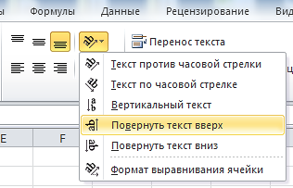
Для всей таблицы установите внешние и внутренние границы. (Выделяем всю таблицу; далее Главная ⇒ Шрифт ⇒ Границы ⇒ Все границы)
В столбце «Стоимость партии товара» произведите расчет для первого товара по формуле: стоимость партии товара=количество*цена единицы товара.
Для расчета стоимости остальных товаров воспользуйтесь автозаполнением.
Вычислите итоговую стоимость партии товара, воспользовавшись для этого кнопкой «Автосумма».
Назовите лист, на котором создавали таблицу «Задание 1».
Сделать скриншот.

Задание №4.
Скопируйте таблицу, созданную в Задании 3, на Лист 2.
Дополните таблицу столбцом «Стоимость партии товара в $»
Переименуйте лист с таблицей, назвав его «Задание 4».
Под таблицей введите информацию:
Курс доллара | 64,8
В столбце «Стоимость партии товара в $» и произведите вычисление по формуле: Стоимость партии товара в $» = Стоимость партии товара / Курс доллара (=F6/$В$12).
Скопируйте формулу для остальных ячеек.
Сделать скриншот.

Задание №5.
Перейдите на Лист 3.
Переименуйте лист, назвав его «Задание 5».
На этом Листе решите задачу:
Дан прямоугольный параллелепипед со сторонами а, b, с.
Вычислить длину диагонали для различных значений (не менее трех)
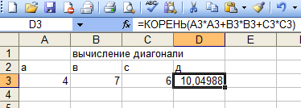
Сделать скриншот.

Задание №6. Создайте свою таблицу с произвольными данными ( не менее 5 столбцов и 5 строк). Оформите название. Произведите форматирование.
Для данных ЭТ примените различные числовые форматы.
Для данных ЭТ примените различные функции ( не менее пяти)
Сделать скриншот.
Контрольные вопросы:
- Что такое редактор электронных таблиц?
- Перечислить элементы электронной таблицы, их обозначения.
- Как называется документ, созданный в табличном процессоре. Из каких частей он состоит?
- Какие данные можно вносить в ячейки электронной таблицы?
- Чем отличается абсолютная адресация от относительной. Когда применяются эти виды адресации?

ПРАКТИЧЕСКАЯ РАБОТА

ТЕМА: ОПЕРАЦИОННАЯ СИСТЕМА. ОСНОВНЫЕ ФУНКЦИИ ОС.

Цель работы. Понятие операционной системы. Изучение назначения ОС и ее основные функции. Приобретение умения работать с операционной системой Windows.
Этапы работы:
1)​ Изучить назначение и основные функции операционной системы ответить на вопросы.
2)​ Изучить основные принципы хранения информации во внешней памяти, ответить на вопросы.
3)​ Выполнить создание, копирование, перемещение и удаление файлов и папок.
Ход работы:

Краткие теоретические сведения
Операцио́нная систе́ма, сокр. ОС (англ. operating system, OS) — комплекс взаимосвязанных программ, предназначенных для управления ресурсами компьютера и организации взаимодействия с пользователем.
Основными функциями ОС являются:
- Загрузка программ в оперативную память (ОП) и управление ходом их выполнения;
- ​Обеспечение операций по обмену данными между выполняющейся программой и внешними устройствами;
- ​Обслуживание нестандартных ситуаций в ходе выполнения программы (например, если пользователь по каким–то причинам желает прекратить выполнение программы);
- ​Удаление выполненной программы из ОП и освобождение места для загрузки новой программы;
- ​Организация хранения программ и данных на внешних носителях;
- Организация взаимодействия пользователя и операционных систем – прием и выполнение команд пользователя;
- ​Выполнение различных вспомогательных функций, таких как форматирование дисковых устройств, копирование информации с одного дискового устройства на другое, проверка качества рабочих поверхностей дисковых носителей, служба времени (системные часы);
- ​Обеспечение защиты данных;
и некоторые другие функции.
ОС – комплекс программных средств, обеспечивающих интерфейс нескольких видов:
- интерфейс пользователя (взаимодействие между пользователем и программно–аппаратными средствами);
- аппаратно–программный интерфейс (взаимодействие между аппаратными и программными средствами);
- программный интерфейс (взаимодействие между разными видами ПО).
Операционная система может находиться на одном из внешних запоминающих устройств (гибком, жестком или лазерном диске). А образующие базовую систему ввода/вывода части ОС записываются в постоянную память (ПЗУ). Диск, на котором размещена ОС, называется системным диском. Загрузка ОС в ОП осуществляется с системного диска при включении ПК.
Организация файловой системы - одна из самых важных функций любой операционной системы. Вся информация на дисках организуются в виде файлов. Файл (от англ. file – картотека, архив)– это именованная область диска для постоянного хранения информации (программ, данных для их работы, текстов, рисунков и т. д.). Каждый файл имеет имя и тип (расширение), которые записываются через точку: имя.тип.
Для каждого файла, кроме имени и расширения, ОС хранит информацию о размере файла, дате и времени его создания или последней модификации, и несколько величин, называемых атрибутами.
Атрибуты – дополнительные параметры, определяющие свойства файлов: Read Only (Только для чтения); Hidden (Скрытый); System (Системный); Archive (Архивный).
Файлы по любому общему признаку, выбранному пользователем, объединяются в каталоги (папки).
Каталог (папка, folder) – место на диске, в котором хранятся сведения о файлах: их имена и их атрибуты. На логическом уровне каталоги – это элементы иерархической структуры, необходимые для обеспечения удобного доступа к файлам, особенно, если файлов на диске слишком много.
Корневой каталог является самым верхним уровнем вложенности иерархической структуры и организуется на диске ОС при форматировании диска. Корневой каталог обозначается обратной косой чертой (backslash) \ и указывается после имени физических ВЗУ: C:\, D:\ - имена корневых каталогов разделов жесткого диска; E:\ - корневой каталог
лазерного диска; A:\, B:\ - корневые каталоги гибких магнитных дисков.
Имена файлов обладают следующими свойствами:
- они могут содержать до 255 символов включая расширение;
- они могут содержать пробелы;
- они могут содержать несколько точек;
- в имени файла нельзя ставить следующие символы: / - косую черту (слэш); \ - обратную косую черту (бекслэш); ? - знак вопроса; * - звездочку; > - знак больше; < - знак меньше;: - двоеточие;" - кавычку;| - вертикальную черту
В отличие от имен файлов, в именах папок (директорий, каталогов) расширение обычно не ставится, так как в этом нет особой необходимости.
В пределах одной папки могут находиться сколько угодно файлов, но имена файлов вместе с расширениями должны быть уникальными, то есть не должны повторяться. Зато не запрещено иметь в одной папке несколько файлов с одинаковыми именами, но разными типами: письмо.txt, письмо.doc
Интерфейс пользователя - способ представления информации на экране, связующее звено между пользователем и компьютером.
После загрузки операционной системы Windows вся поверхность монитора - это Рабочий стол.
В нижней части Рабочего стола располагается панель задач, на ней находится кнопка Start (Пуск), с которой начинается и заканчивается работа, а также ярлыки всех загруженных в оперативную память программ, между которыми можно переключаться.
Главное системное меню “всплывает” после щелчка мыши кнопки Пуск. С его помощью можно выполнить различные операции: запустить программу, открыть документ, вызвать панель управления для настройки компьютера, провести поиск файла или папки, получить справку и т.д.
Проводник – служебная программа Windows, предназначенная для навигации по файловой структуре компьютера и ее обслуживания. Цель навигации состоит в обеспечении доступа к нужной папке и ее содержимому.
Запуск проводника может осуществляться одним из способов:
- Пуск - Программы - Проводник
- Контекстное меню кнопки Пуск - Проводник
- Контекстное меню стандартной папки Мой компьютер Проводник
Если папка имеет вложенные папки, то на левой панели рядом с папкой отображается узел, отмеченный знаком «+», с помощью щелчка на котором папку можно развернуть, при этом значок узла меняется на «-».
Сворачиваются папки также при помощи щелчка, выполненном на узле. Изменение вида отображаемых в правой части окна объектов (в виде крупных или мелких значков, в виде списка или таблицы) выполняется с помощью команд пункта меню Вид.

Практическая часть:

Задание № 1. Ответьте на вопросы

Вопрос | Ответ
Для чего предназначена операционная система.
Перечислите основные функции ОС.
Перечислите интерфейс ОС.
Опишите организацию файловой системы.
Дайте определение «файл», «корневой каталог»
Виды современных операционных систем компьютера ( общие описания).

Задание № 2. Опишите свойства вашего компьютера (Мой компьютер-свойства-общие):
- Тип процессора
- Объем оперативной памяти
- Тип используемой операционной системы

Задание № 3. Определить размер (Мой компьютер-свойства):
- Жесткого диска
- Объем занятой и свободной дисковой памяти

Задание № 4. Создание, файлов и папок.
Порядок работы
- Откройте окно Мой компьютер. Установите стиль просмотра Крупные значки (Вид - Крупные значки).
- Перейдите на диск D: создайте папку студенты, откройте эту папку и создайте в ней папку ваша группа (Файл – Создать – Папка).
- Откройте папку Ваша группа и создайте в ней папку Ваша фамилия (Файл – Создать – Папка)
- Затем откройте папку Ваша фамилия создайте папки База данных, Информатика и Презентации.
- Откройте папку Информатика и нажмите на панели содержимого папки правую клавишу мыши, затем в контекстном меню выберите Создать – Папку и присвойте имя папки Тексты и нажмите клавишу Enter. Затем создайте папки Рисунки и Таблицы.
- Закройте окно Мой компьютер (Файл - Закрыть)

Задание № 5. Создайте рисунок в стандартном приложении Windows Paint и сохраните его на диск D: в папке, Ваша группа, Ваша фамилия, Информатика, Рисунки под именем Рисунок_Фамилия.jpg
Порядок работы
- Откройте программу Paint (Пуск - Программы - Стандартные).
- Задайте ширину рисунка, равную 300 точек и высоту – 200 точек (Рисунок→Атрибуты).
- Используя различные инструменты и используя различные цветы создайте рисунок, где должны присутствовать объекты, нарисованные с использованием инструментов эллипс, линия, распылитель, карандаш, прямоугольник. Для заливки используйте инструмент Заливка (выбор основного цвета – щелчок левой клавиши, фонового – правой). Для коррекции использовать инструмент Ластик.
- Сохраните изображение под именем Рисунок_Фамилия.jpg (Файл – Сохранить как - D:\Студенты\Ваша группа\Ваша фамилия\Информатика имя файла Рисунок_Фамилия, тип файла jpg)
- Закройте окно Paint (Файл - Выход)
Задание № 6. Создайте текст в стандартном приложении Windows Блокнот и сохраните его на диск D: в папке Студенты, Ваша группа, Ваша фамилия, Информатика, Тексты под именем Блокнот_Фамилия.txt
Порядок работы
- Запустите текстовый редактор Блокнот (Пуск - Программы - Стандартные).
- Вставьте текущую дату (Правка→Время и дата). Введите с клавиатуры свою фамилию имя и отчество и группу. Нажмите клавишу Enter. Напишите фразу: Практическая работа 5. Тема: «Операционная система. Графический интерфейс пользователя. Нажмите клавишу Enter.
- Скопируйте с помощью Буфера обмена (Правка→Копировать и Правка→Вставить) данную фразу 5 раз.
- Сохраните созданный документ под именем Блокнот_Фамилия.txt (Файл – Сохранить как - D:\Студенты\Ваша группа\Ваша фамилия\Информатика имя файла Блокнот_Фамилия, тип файла txt)
- Закройте окно Блокнот (Файл - Выход)

Задание № 7. В программе Проводник выполнить копирование файла Рисунок_Фамилия.jpg из папки Рисунки в папку Презентации; перемещение папки Тексты в папку Ваша фамилия.
Порядок работы
- Запустите программу Проводник (Пуск – Программы – (Стандартные) - Проводник).
- На панели папок (в левой части Проводника) откройте папку Рисунки, при этом содержимое папки Рисунки отобразится в правой части Проводника. В правой части выделить файл Рисунок_Фамилия.jpg для копирования и перетащить влево левой клавишей мыши в папку Презентации при нажатой клавише Ctrl.
- На панели папок (в левой части Проводника) откройте папку Информатика, при этом содержимое папкиИнформатика отобразится в правой части Проводника. В правой части выделить Папку Тексты для перемещения и перетащить влево левой клавишей мыши в папку Ваша фамилия.

Контрольные вопросы:
- Для чего предназначена операционная система?
- Каковы функции операционной системы?
- Какие операционные системы различают по числу обрабатываемых задач? Что такое задача?
- Какие операционные системы различают по типу интерфейса?
- Приведите пример операционной системы с интерфейсом командной строки.
- Приведите пример операционной системы с графическим интерфейсом.
- Основные объекты операционной системы.
ПРАКТИЧЕСКАЯ РАБОТА

ТЕМА: ПРИМЕРЫ КОМПЛЕКТАЦИИ КОМПЬЮТЕРНОГО РАБОЧЕГО МЕСТА В СООТВЕТСТВИИ С ЦЕЛЯМИ ЕГО ИСПОЛЬЗОВАНИЯ.

Цель работы: получить практические навыки по выбору и сборке компьютеров в зависимости от решаемых задач.

Этапы работы:
1)​ Изучить назначение и основные составляющие персонального компьютера.
2)​ Получение практических навыков по конфигурированию компьютера в соответствии с целью его использования.
3)​ Выполнение практические задания по данной теме.

Ход работы:
Краткие теоретические сведения
Применение информационных технологий для различных категорий пользователей подразумевает формирование компьютерных программно-технических устройств и комплексов на рабочем месте пользователя в организации, учебном заведении, на дому и в других местах. Для этого создаются специализированные рабочие места пользователей, которые называют “автоматизированными рабочими местами” (АРМ). Как правило, в таких АРМ используют средства организационной и компьютерной техники, а также телекоммуникации.
Назначение и виды автоматизированного рабочего места
Под автоматизированным рабочим местом (АРМ) понимают совокупность аппаратных, программных, методических и языковых средств, обеспечивающих автоматизацию функций пользователя в некоторой предметной области и позволяющих оперативно управлять его информационно-вычислительными потребностями. АРМ реализует обеспечивающую информационную технологию на рабочем месте профессионала в различных областях экономики. Использование АРМ в современном офисе максимально облегчает работу специалиста, высвобождая время и усилия, которые ранее расходовались на выполнение рутинных операций сбора данных и сложных расчетов, для творческой научно-обоснованной деятельности в решении профессиональных задач.
Для характеристики АРМ можно выделить основные составные части информационной технологии, его реализующей. К ним относятся:
- технические и аппаратные средства обеспечения (компьютеры, принтеры, сканеры, и другое дополнительное оборудование);
- прикладные программные средства и операционные системы (ОС);
- информационное обеспечение (стандарты документов и унифицированных форм, стандарты представления показателей, классификаторы и справочная информация);
- сетевые и коммуникационные устройства (локальные и корпоративные сети, электронная почта).
Характеристики этих составляющих и определяют уровень АРМ, его назначение и особенности.
Примеры автоматизированных рабочих мест (АРМ):
АРМ инженера-строителя–это совокупность аппаратных и программных
средств и методов, позволяющих автоматизировать задачи руководителя любого уровня по сбору, обработке больших объемов информации, по ее анализу в различных разрезах, по моделированию процессов и ситуаций, по структурированию данных для принятия управленческих решений, по учету материальных ценностей, труда и заработной платы, составлению отчетности.
Необходимые аппаратные средства: системный блок, мышь, монитор, клавиатура, принтер, факс-модем, сканер, плоттер, МФУ, подключение к локальной сети, при необходимости – к Интернет и т.д.
Программное обеспечение: прикладные программы, позволяющие решать задачи создания и обработки офисных документов (например, пакет Microsoft Office), система автоматизированного проектирования (например, AutoCad), программа для сканирования и распознавания документов и т.д.
АРМ предназначены для обеспечения условий комфортной, высокопроизводительной и качественной работы специалиста и должны удовлетворять следующим требованиям:
- пользовательский интерфейс должен быть прост, удобен и доступен даже неподготовленному пользователю. Он должен содержать систему подсказок, желательно в демонстрационной форме (видео, звуковой, анимационной);
- необходимо обеспечивать безопасность специалиста и выполнение всех эргономических требований (комфортность, цветовую и звуковую гамму, соответствующие наилучшему восприятию, удобство расположения информации и доступность всех необходимых для работы средств, единый стиль выполнения операций и т.д.);
- пользователь АРМ должен выполнять все действия, не выходя из системы, поэтому требуется оснащенность всеми необходимыми операциями;
- обеспечение бесперебойности работы АРМ должно гарантировать пользователю своевременное выполнение задач, в соответствии с графиком работы. Сбои в производстве недопустимы;
- рациональная организация труда специалиста создает комфортные условия для работы и повышает производительность труда специалиста;
- программное обеспечение АРМ должно быть совместимо с другими системами и информационными технологиями, поэтому наиболее ценными являются технологии, объединяющие несколько АРМ.
АРМ медицинского работника представляет собой аппаратно-программный комплекс, предназначенный для выполнения заранее обусловленного круга задач, связанного с профессиональной деятельностью.
Требования:
- АРМ должно иметь дружественный интерфейс и быть адаптированным к пользователю.
- АРМ должно помогать пользователю организовывать, систематизировать, находить и извлекать нужную информацию.
- АРМ должно поддерживать графическую информацию, связанную с видеоизображениями
- АРМ должно обеспечивать при необходимости получение твердых копий: распечатку текстового документа и графического материала.
- АРМ должно обеспечивать возможность работы в локальных сетях лечебного учреждения и выход (при необходимости) в региональную и глобальную компьютерную сеть.
АРМ медицинского назначения можно разделить на три группы:
- АРМ врача,
- АРМ среднего медицинского работника,
- АРМ вспомогательных иадминистративно-хозяйственных подраздений
Совокупность решаемых с помощью АРМ задач и основные направления применения автоматизированных рабочих мест мед персоналом.
АРМ врача –специалиста (например, рентгенолога или кардиолога) требует, кроме того, выполнения ряда специальных функций:
- снятие и обработка медицинских диагностических изображений,
- проведение измерения и анализ функциональных параметров пациента.
В АРМ среднего медицинского работника выполняются следующие основные задачи:
- поддержка ведения истории болезни и других учетных документов пребывания и движения пациента в лечебном учреждении, выполнение врачебных назначений по обследованию и лечению пациентов,
- обработка первичной медицинской документации,
- первичная работа с терминалами диагностических аппаратов.
АРМ вспомогательных и административно-хозяйственных подразделений отражает целевые установки работающего на них персонала (АРМ инженера, АРМ бухгалтера, АРМ сотрудника аптеки, АРМ хозяйственника и пр.).
Структурные компоненты и функциональные модули автоматизированных рабочих мест медицинских работников. Классификация автоматизированных рабочих мест сотрудников медицинских организаций.
Автоматизированное рабочее место медицинского работника — это комплекс, обеспечивающий ведение БД, обработку информации и поддержку процессов принятия решений в определенной предметной области.
Можно выделить несколько основных функций АРМ:
- ведение электронной истории болезни (электронной медицинской карты);
- учет пациентов, формирование электронной картотеки, быстрый поиск необходимой информации;
- заполнение карт профессионального осмотра;
- внесение данных о жалобах пациента, анализе жизни и здоровья, объективном статусе;
- быстрый ввод данных наблюдения, информации об отмеченных изменениях в состоянии пациента, результатах его обследований, рекомендациях;
- автоматизация постановки диагноза;
- назначения лекарственных средств в соответствии с их реестром (РЛС);
- направления на консультацию;
- выдача листов временной нетрудоспособности (ЛВН) и т.д.
Особое внимание уделено АРМ врача стационара, включая:
- предоперационный осмотр;
- направление на операцию;
- ведение протокола и дневниковых записей;
- оформление выписного и переводного эпикриза.
Автоматизированные рабочие места классифицируют по разным критериям: назначению, технологии построения и т.д. Рассмотрим классификацию АРМ, используемых в медицинских учреждениях, в соответствии с их предназначением. Они подразделяются на три класса, внутри которых выделяют еще по несколько подклассов.
1) Медико-технологические:
- клинические — АРМ врачей лечебных отделений, врачей- консультантов, фельдшеров, медицинских сестер;
- функциональные, радиологические, лабораторные — АРМ врачей функциональной диагностики, радиологических отделений, клинико-биохимических лабораторий и др.;
- фармакологические — АРМ специалистов, осуществляющих разработку лекарственных средств.
2) Организационно-технологические:
- организационно-клинические — АРМ заведующих отделениями, заместителей главных врачей по лечебной работе, главных специалистов;
- телемедицинские — АРМ сотрудников, обеспечивающих проведение телеконсультаций.
3) Административные:
- административно-управленческие — АРМ главных врачей, руководителей органов управления здравоохранением всех уровней;
- медико-статистические — АРМ сотрудников организационно-методических отделов и отделов статистики ЛПУ;
- медико-экономические — АРМ заместителей главных врачей ЛПУ по экономике, сотрудников экономических подразделений органов управления здравоохранением.
Эргономика рабочего места
Эргономика — это процесс научной организации труда, направленный на создание средств оптимизации труда, совершенствование методов выполнения человеком какой-либо работы с учетом его безопасности, комфортности и производительности. Выбор и размещение мебели, оборудования, справочных материалов и различных принадлежностей может оказать значительное влияние на то, как вы работаете.
В наше время почти все виды человеческой деятельности так или иначе связаны с длительным использованием компьютерной техники. Соблюдение простых рекомендаций при работе с компьютером поможет увеличить производительность труда, обеспечить более высокий уровень комфортности и предохранить от усталости и вредных последствий для здоровья:
Рекомендуется, чтобы верхний край экрана монитора находился на одном уровне с глазами пользователя. Однако некоторые компьютерные эксперты указывают, что такая высота — это максимально разрешенный уровень, и настаивают на том, что для некоторых категорий пользователей этот уровень должен быть чуточку ниже, подчеркивая, что такое положение гораздо удобнее для глаз и шеи.
Займите удобную позу, обращая особое внимание на положение шеи, позвоночника, локтей, кистей, бедер и ступней.
Старайтесь не оставаться в одном и том же положении в течение длительных промежутков времени.
Держите предплечья, кисти и руки на одной линии и не опирайтесь ими на острые края. Не ударяйте по клавишам слишком сильно.
Клавиатура должна находиться под тем же углом, что и предплечья.
Чаще делайте перерывы. Специалисты рекомендуют каждый час делать перерыв на пять-десять минут.
Каждые десять-пятнадцать минут работы на компьютере дайте отдохнуть глазам, закрывая их на какое-то мгновение. Затем, открыв их, попытайтесь взглянуть на далеко расположенные предметы и чаще моргайте.
Устанавливайте монитор таким образом, чтобы от него не отражался свет. При верхнем освещении пользуйтесь жалюзи, светорассеивателями.
Чтение бумажных документов требует более сильного освещения, чем чтение с экрана монитора. Если вы одновременно работаете на компьютере и с бумажными документами, пользуйтесь настольной лампой, с помощью которой вы можете отрегулировать освещение таким образом, чтобы дополнительный свет, необходимый вам для чтения бумажных документов, на экран монитора не попадал.
Специальная подставка под бумажные документы облегчит вам одновременную работу на компьютере и с бумажными документами.
Отрегулируйте до удобного для себя уровня контраст и яркость вашего монитора.
Регулярно протирайте экран монитора и другие поверхности компьютера.

Практическая часть:
Задание № 1. АРМ среднего медицинского работника.
Собрать конфигурацию ПК в соответствии с заданием, используя сайт (прайс-лист) Интернет-магазина. Подсчитать стоимость данного компьютера. Оформить в виде таблицы:
Составляющие компьютера:
Составляющие компьютера | Характеристики | Стоимость
процессор
материнская плата
оперативная память
видеокарта
………
Программное обеспечение:
Название ПО | Описание | Назначение
Операционная система
Текстовый редактор
Графический редактор
……
Задание № 2. АРМ врача (выбор специальности врача по своему усмотрению).
Собрать конфигурацию ПК в соответствии с заданием, используя сайт (прайс-лист) Интернет-магазина. Подсчитать стоимость данного компьютера. Оформить в виде таблицы:
Составляющие компьютера:
Составляющие компьютера | Характеристики | Стоимость
процессор
материнская плата
оперативная память
видеокарта
………

Программное обеспечение:
Название ПО | Описание | Назначение
Операционная система
Текстовый редактор
Графический редактор
……
Задание № 3. Опишите техническое и программное обеспечение вашего компьютера.

Контрольные вопросы:
- Что такое автоматизированное рабочее место.
- Назначение автоматизированного рабочего места.
- Основные составные части информационной технологии.
- Принципы, создание и использование АРМ.
- АРМ медицинского назначения
- Классификация автоматизированных рабочих мест сотрудников медицинских организаций.
- Эргономика рабочего места.

ПРАКТИЧЕСКАЯ РАБОТА

ТЕМА: ПРОГРАММЫ- ПЕРЕВОДЧИКИ. ВОЗМОЖНОСТИ СИСТЕМ РАСПОЗНАВАНИЯ ТЕКСТОВ. ГИПЕРТЕКСТОВОЕ ПРЕДСТАВЛЕНИЕ ИНФОРМАЦИИ.

Цель работы: Помочь студентам получить представление о компьютерных словарях и системах машинного перевода текста, познакомиться с возможностями данных программ, научить использовать эти программы; изучить основные подходы к определению гипертекста, научиться формировать гипертекстовое представление информации.
Этапы работы:
- Изучение теоретических сведений по данной работе.
- Выполнение практических заданий.
- Составление отчета о проделанной работе.

Ход работы:

Краткие теоретические сведения
Пользователь довольно часто сталкивается с тем, что ему нужно оперативно перевести на родной язык (или с родного на иностранный) ту или иную фразу или небольшой фрагмент текста. Чаще всего это нужно при составлении писем, заявлений, при чтении инструкций, руководств, новостей и другой информации. Очевидно, что такой перевод должен происходить быстрее, чем с бумажным словарем. Для этого существуют специальные приложения и сервисы — программы-переводчики для настольных компьютеров и мобильных устройств, а также веб-сервисы перевода.
Сегодня существует большое количество программ-переводчиков, как локально устанавливаемые на компьютере, так и on-lain переводчики в сети Интернет.
Компьютерные словари. Словари необходимы для перевода текстов с одного языка на другой. Первые словари были созданы около 5 тысяч лет назад в Шумере и представляли собой глиняные таблички, разделенные на две части. В одной части записывалось слово на шумерском языке, а в другой — аналогичное по значению слово на другом языке, иногда с краткими пояснениями.
Современные словари построены по такому же принципу. В настоящее время существуют тысячи словарей для перевода между сотнями языков (англо-русский, немецко-французский и так далее), причем каждый из них может содержать десятки тысяч слов. В бумажном варианте словарь представляет собой толстую книгу объемом в сотни страниц, где поиск нужного слова является достаточно трудоемким процессом.
Компьютерные словари могут содержать переводы на разные языки сотен тысяч слов и словосочетаний, а также предоставляют пользователю дополнительные возможности.
Во-первых, компьютерные словари могут являться многоязычными, так как дают пользователю возможность выбрать языки и направление перевода (например, англо-русский, испано-русский и так далее).
Во-вторых, компьютерные словари могут кроме основного словаря общеупотребительных слов содержать десятки специализированных словарей по областям знаний (техника, медицина, информатика и др.).
В-третьих, компьютерные словари обеспечивают быстрый поиск словарных статей: «быстрый набор», когда в процессе набора слова возникает список похожих слов; доступ к часто используемым словам по закладкам; возможность ввода словосочетаний и др.
В-четвертых, компьютерные словари могут являться мультимедийными, то есть предоставлять пользователю возможность прослушивания слов в исполнении дикторов, носителей языка.
Системы машинного перевода. Происходящая в настоящее время глобализация нашего мира приводит к необходимости обмена документами между людьми и организациями, находящимися в разных странах мира и говорящими на различных языках. В этих условиях использование традиционной технологии перевода «вручную» тормозит развитие межнациональных контактов. Перевод многостраничной документации вручную требует длительного времени и высокой оплаты труда переводчиков. Перевод полученного по электронной почте письма или просматриваемой в браузере Web-страницы необходимо осуществить немедленно, и нет возможности и времени пригласить переводчика.
Системы машинного перевода позволяют решить эти проблемы. Они, с одной стороны, способны переводить многостраничные документы с высокой скоростью (одна страница в секунду) и, с другой стороны, переводить Web-страницы «на лету», в режиме реального времени. Лучшими среди российских систем машинного перевода считаются PROMT и «Сократ».
Системы машинного перевода осуществляют перевод текстов, основываясь на формальном «знании» языка (синтаксиса языка — правил построения предложений, правил словообразования) и использовании словарей. Программа-переводчик сначала анализирует текст на одном языке, а затем конструирует этот текст на другом языке.
Современные системы машинного перевода позволяют достаточно качественно переводить техническую документацию, деловую переписку и другие специализированные тексты. Однако они неприменимы для перевода художественных произведений, так как не способны адекватно переводить метафоры, аллегории и другие элементы художественного творчества человека.
Достоинства программ-переводчиков:
- наличие словарей по специальностям,
- мгновенный поиск,
- расположение в несколько окон,
- возможность одновременного обзора нескольких вариантов перевода;
- возможность создания собственного словаря пользователя
- подключение к текстовому редактору (например Microsoft Office), что позволяет, не отрываясь от оригинала и его перевода, выбирать подходящие соответствия для перевода;
- возможность перевода с разных языков;
- компактность,
- наличие практически неограниченного объема информации в компьютере.
Недостатки программ-переводчиков:
- словари-переводчики не соблюдают правила грамматики, стилистики и лексики, не учитывают игру слов, художественные приемы;
- чаще всего текстовые переводчики выбирают одно из значений многозначного слова, которое может не соответствовать контексту;
- при отсутствии слова в словаре не переводят его;
- электронные словари-переводчики часто выдают несколько вариантов перевода слова на другой язык, не объясняя разницы в тех или иных словарных соответствиях, что затрудняет правильный выбор того или иного соответствия в данном контексте.
Программы-переводчики дают возможность:
- Автоматическое распознавание языка
- Несколько режимов работы
- Использование сервисов перевода от Google и Microsoft
- Общение в режиме диалога без дополнительных нажатий
- Возможность прослушать ОФФЛАЙН любую из раннее переведенных фраз
- Возможность сортировать фразы в Избранном по категориям
- Возможность фильтрации фраз в Избранном по категориям и по языковым парам
- Визуальное отображение всех фраз диалога
- Визуальное отображение поддерживаемых механизмов (голосовой ввод, механизм "из текста в речь") для каждого языка
- Голосовое воспроизведение любой переведенной фразы
- Уникальный алгоритм распознавания начала речи
- Возможность переводить не нажимая кнопок и т.д.
Системы оптического распознавания символов используются при создании электронных библиотек и архивов путем перевода книг и документов в цифровой компьютерный формат. После обработки документа сканером получается графическое изображение документа (графический образ). Но графический образ еще не является текстовым документом. Человеку достаточно взглянуть на лист бумаги с текстом, чтобы понять, что на нем написано. С точки зрения компьютера, документ после сканирования превращается в набор разноцветных точек, а вовсе не в текстовый документ. Проблема распознавания текста в составе точечного графического изображения является весьма сложной. Подобные задачи решают с помощью специальных программных средств, называемых средствами распознавания образов. Реальный технический прорыв в этой области произошел лишь в последние годы. До этого распознавание текста было возможно только путем сравнения обнаруженных конфигураций точек со стандартным образцом (эталоном, хранящимся в памяти компьютера). Авторы программ задавали критерий «похожести», используемый при идентификации символов.
Например: программа FineReader выпускается отечественной компанией ABBYY Software (www.bitsoft.ru). Эта программа предназначена для распознавания текстов на русском, английском, немецком, украинском, французском и многих других языках, а также для распознавания смешанных текстов. Она позволяет объединять сканирование и распознавание в одну операцию, работать с пакетами документов и с бланками. Программу можно обучать для повышения качества распознавания неудачно напечатанных текстов или сложных шрифтов. Она позволяет редактировать распознанный текст и проверять его орфографию.
Гипертекстовое представление информации.
Для связи основных разделов и понятий в тексте используется гипертекст.
Гипертекст позволяет структурировать документ путем выделения в нем слов-ссылок (гиперссылок). При активизации гиперссылки, например, щелчком мыши, происходит переход на фрагмент в тексте, заданный в ссылке.
Гиперссылка состоит из двух частей:
- указатель ссылки – это объект (фрагмент текста или рисунок), который визуально выделяется в документе (обычно синим цветом и подчеркиванием);
- адресная часть – название закладки в документе, на которую указывает ссылка (закладка – это элемент документа, которому присвоено уникальное имя).
Указателем ссылки и закладкой может быть фрагмент текста, графическое изображение, управляющий элемент.
Такая гипертекстовая структура используются в документах различных типов. В Интернете они образуют Всемирную паутину, связывающую Web-страницы на миллионах серверов в единое целое.
В толковом словаре по информатике гипертекст трактуется как информационный массив, на котором заданы и автоматически поддерживаются ассоциативные и смысловые связи между выделенными элементами, понятиями, терминами или разделами.
Возможны варианты:
- Создание настроенной гиперссылки на документ, файл или веб-страницу
- Создание гиперссылки на пустое сообщение электронной почты
- Вставка гиперссылки на элемент текущего документа или веб-страницы
- Указание местоположения гиперссылки
- Вставка закладки.
- Применение стиля заголовков.
- Вставка гиперссылки на элемент другого документа или веб-страницы
Гипертекстовая структура может быть как между элементами текста в одном документе, так и между элементами текста в разных документах. Использование гипертекстовых технологий облегчает переход от одного блока материалов к другому.
Гипертекст широко используется в различного рода справочных системах, обучающих программах, электронных учебниках и многих других.

Практическая часть:

Задание № 1.
Используя онлайн-сервис- программу-переводчик (например http://translate.google.ru или другую) переведите следующие фразы. Улучшите перевод при необходимости. Оформите в виде таблицы.
Фраза | Перевод
A bad corn promise is better than a good lawsuit.
A bargain is a bargain.
A bird in the hand is worth two in the bush.
A burden of one's own choice is not felt.
A burnt child dreads the fire.
A curst cow has short horns.
A drop in the bucket.
A good Jack makes a good Jill.
A great ship asks deep waters.
A hungry belly has no ears.
A little body often harbours a great soul.
A man can die but once.
A man can do no more than he can.
A storm in a teacup.
A tattler is worse than a thief.
A thief knows a thief as a wolf knows a wolf.
A wolf in sheep's clothing.
A word spoken is past recalling.
All is well that ends well.
All things are difficult before they are easy.
As plain as two and two make four.
As the call, so the echo.

Задание № 2.
Используя онлайн-словарь ( например http://ver-dict.ru):
Переведите с итальянского на русский язык следующие слова: Scusi, Andiamo, Stanca, Benvenuta.
Переведите с испанского на русский язык: por favor, taza, gracias, paraguas, Buenos.
Переведите с французского на русский язык: Voyage, Instant, Ombrage, Regards, Temps.
Переведите с немецкого на русский язык: Herzen, Liebe, Steigen, Wolken, Glatten.
Оформите в виде таблицы
Задание № 3.
Переведите текст с английского на русский язык и улучшите при необходимости.
Just as chemistry determines what is to be alloyed with the steel, the treatments which can be given to the steel are determined by the variables of pressure, temperature and time.
Science and engineering are combined to exercise a control over these variables under conditions where the research investigator can examine the contribution of each variable and where he can optimize the combination of variables to produce steels with superior properties. Recently this type of investigation resulted in a physical simulation of hot rolling through the experiments in the laboratory – experiments in which the steel is not even rolled!
Оформите в виде таблицы
Задание № 4. Создания гиперссылки.
Набрать следующие тексты в текстовом редакторе, сохраняя их в отдельных файлах. Имена файлов соответствуют названиям текстов. Нужно связать эти тексты в гипертекст. ( Смотри дальше: Ход работы)

Виды парикмахерских услуг
В сферу работы мастера парикмахера входит множество различных направлений, каждое из которых требует специфических знаний и наличия необходимых инструментов.
В частности это:
- Стрижка;
- Окрашивание;
- Укладка;
- Создание причесок;
- Наращивание волос и др.

Стрижка
Стрижка – одна из основных операций по приданию волосам определенной формы, фасона.
Стрижка волос — довольно сложная и серьезная операция, которая требует предельного внимания и собранности. От того, насколько качественно будет выполнена стрижка, зависит внешний вид прически.
Окрашивание волос
Окрашивание волос — нанесение красящего вещества на волосы. Окрашивают волосы с целью скрыть седые волосы, изменить естественный цвет волос, придать ему новый оттенок, блеск.
Укладка
Укладка - это завивка волос на продолжительное время. Укладка волос состоит из немногих операций, с помощью которых выполняются прически любой формы.
Причёска
Причёска — это форма, придаваемая волосам стрижкой, завивкой, укладкой и филировкой. Она может быть из естественных и искусственных волос с шиньонами и прядями разных цветов.
Наращивание волос
Наращивание волос — парикмахерская процедура добавления к естественным волосам человека дополнительных прядей для придания длины и объема. Это позволяет кардинальным образом изменить стиль причёски.

/// Ход работы:
Для того чтобы связать эти тексты в гипертекст. Для этого в первом тексте выделить слово "стрижка". В меню Вставка выбрать команду Гиперссылка. На экране появится окно диалога Добавление гиперссылки, в котором нужно найти необходимый файл.
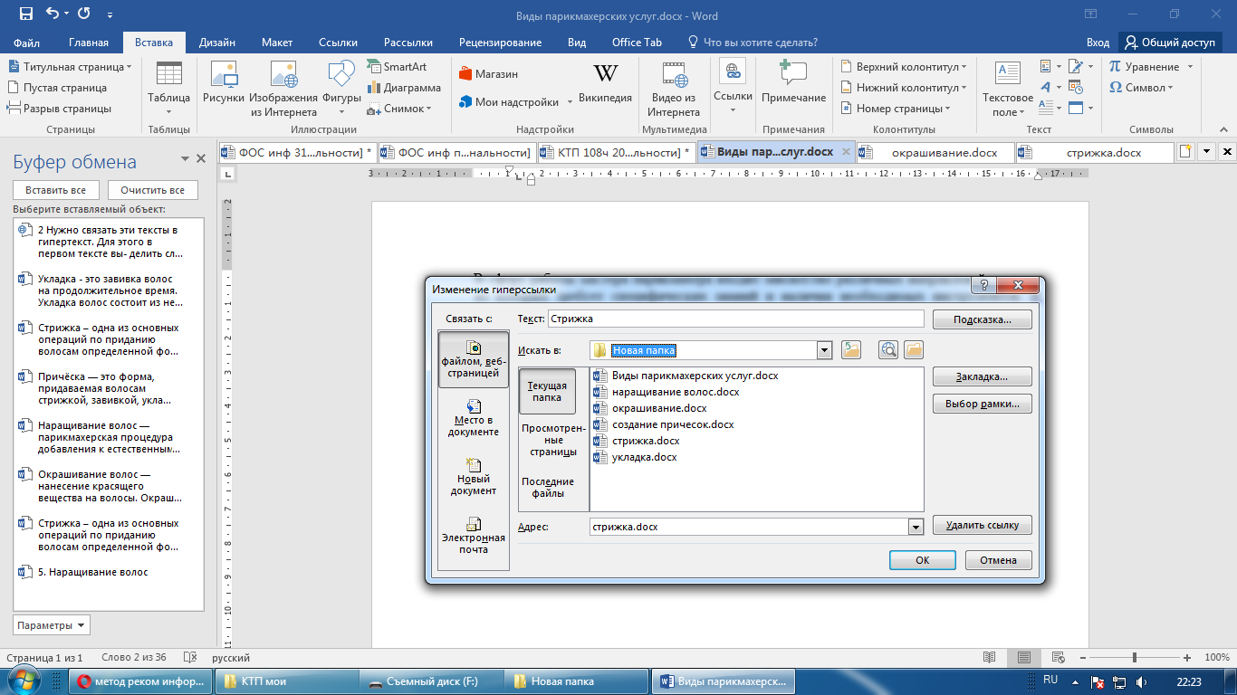

Щелкнуть по кнопке ОК, и слово "стрижка" изменит цвет и станет подчеркнутым.
Повторить эти действия для слов: окрашивание, укладка, создание причесок, наращивание волос и др.- из первого документа, а затем для названия, встречающихся в других документах.
Названия каждого вида услуги связывайте с названием соответствующего файла.
После того, как все названия окажутся выделенными цветом и подчеркиванием, установить курсор на любой из них. Если курсор изменит свою форму и станет похож на правую руку с вытянутым указательным пальцем, значит, все сделано правильно. Задержите курсор на слове "стрижка", рядом появится табличка с полным именем файла, который связан с этим словом. При щелчке по этому слову загрузится файл Стрижка.doc.///

Задание № 5. Создайте произвольный документ на медицинскую тематику, применяя гиперссылки. ( Скриншоты вставьте в отчет)

Контрольные вопросы:
- Чем электронные словари отличаются от программ переводчиков?
- Какие преимущества имеют компьютерные словари перед обычными словарями в виде книг?
- Какие онлайн-сервисы для перевода вы знаете?
- Какие программы-переводчики вы знаете?
- Почему программы-переводчики успешно переводят деловые документы, но не годятся для перевода текстов художественных произведений?
- Для связи основных разделов и понятий в тексте используется гипертекст.
- Из каких частей состоит гиперссылка
- Указателем ссылки и закладкой может быть….

ПРАКТИЧЕСКАЯ РАБОТА

ТЕМА: ПРОФИЛАКТИЧЕСКИЕ МЕРОПРИЯТИЯ ДЛЯ КОМПЬЮТЕРНОГО РАБОЧЕГО МЕСТА В СООТВЕТСТВИИ С ЕГО КОМПЛЕКТАЦИЕЙ ДЛЯ ПРОФЕССИОНАЛЬНОЙ ДЕЯТЕЛЬНОСТИ.

Цель работы. Изучить виды профилактических мероприятий; получить навыки организации профилактических мероприятий для компьютерного рабочего места.

Этапы работы:
- Изучение теоретических сведений по данной работе.
- Выполнение практических заданий.
- Составление отчета о проделанной работе.

Ход работы:

Краткие теоретические сведения.
Профилактика – это ряд мероприятий, направленных на поддержание технических устройств в рабочем состоянии в течение как можно большего промежутка времени. Профилактические мероприятия (ПМ) делятся на: активные и пассивные. Цель активных ПМ – продлить срок службы компьютера, пассивных – защитить компьютер от внешних неблагоприятных воздействий (перегрев или переохлаждение, перепады напряжения и т.д.).
Пассивные ПМ направлены на создание приемлемых для нормальной работы компьютера внешних условий.
Включение и выключение
Правильный порядок включения ПК важен. Последствия его несоблюдения неочевидны, ибо проявляются редко, но зато уже в виде неприятных проблем, на решение которых потребуется много времени. Сначала нужно включить принтер и/или сканер и т.д., а также внешний модем, если они потребуются вам в работе. Затем включается монитор (если он питается не через системный блок), и только в последнюю очередь — сам компьютер. Порядок выключения обратный — сначала компьютер, потом, монитор, потом периферия. Если вы включили компьютер и вдруг решили его выключить (или наоборот), не торопитесь. Частые включения- выключения очень вредны электронике, особенно работающей от переменного тока. Поэтому обязательно подождите 15 с между включением и выключением ПК.
Мониторинг работы системы
Чтобы видеть, что с вашей системой все в порядке, нужно отслеживать массу параметров ее работы: температуру процессора, скорость вращения его вентилятора, напряжение на материнской плате, а также другие, измеряемые параметры — свободное место на жестком диске, загрузка процессора, заполненность оперативной памяти и т. п. Для постоянного мониторинга разрабатываются разнообразные программы, например, первую группу параметров измеряет утилита MBProbe, а вторую — Norton System Doctor, которая также умеет проверять открываемые файлы на вирусы. Для выполнения этих задач существует масса приложений. Они часто поставляются вместе с материнской платой. Ваше участие в работе необязательно — о критических ситуациях программа известит сама.
Системный блок
Для работы процессора важны подача нужного напряжения и правильное охлаждение. Первое в основном зависит от материнской платы, а вот охлаждение зависит от пользователя. Выключите компьютер и всю периферию, отключите его от электрической сети, локальной сети и периферийных устройств. Это обязательная процедура во всех случаях, когда вам приходится оперировать с «начинкой» компьютера.
Аккуратно снимите крышку системного блока. Если она состоит из нескольких частей, снимите левую стенку. Вы увидите скопление проводов и платы расширения, все это установлено на материнскую плату.
Вооружитесь компактным пылесосом и аккуратно уберите пыль. Пыль в вентиляторе приводит к его порче и перегреву процессора. Поэтому уборка — не дань эстетике, а жизненная необходимость.
Жесткие диски
Сам жесткий диск опломбирован, надежно установлен в корпусе и потому не нуждается в физическом уходе. Конечно, важна защита от трясок и перегрева, но эти вопросы решаются при сборке компьютера, а также с помощью правильной установки системного блока. Непосредственно диски требуют периодической проверки и обслуживания программными средствами.
Дефрагментация диска. Эта операция является спутницей ежемесячной проверки на ошибки и выполняется после устранения всех ошибок. Суть ее проста: файловая система оптимизируется для наиболее быстрой и надежной работы. Оглавления каталогов записываются в начало диска, файлы из одного каталога перемещаются так, чтобы быть записанными по соседству и без фрагментации (файл целиком записывается в идущую подряд цепочку секторов на винчестере). Если пренебрегать дефрагментацией, работа ОС станет более медленной, а в случае сбоев будет очень трудно восстанавливать файлы на диске.
Проверка на вирусы. Эта операция, конечно, не относится к обслуживанию дисков, но в качестве профилактической меры очень полезна. Конечно, для этого нужно иметь полноценную антивирусную программу с регулярно обновляемыми базами вирусов. Российские разработки Kaspersky Antivirus и Dr. Web и другие удовлетворяют обоим критериям и оперативно реагируют на новые вирусные угрозы.
Блок питания
Помимо обеспечения правильного электропитания, этой части системного блока нужна всего одна профилактическая процедура. Речь идет о защите от пыли, которая нужна вентилятору. Выдувать ее можно через решетку вентилятора при помощи пылесоса, удобно это делать одновременно с обслуживанием процессора — в хороших блоках питания имеется масса вентиляционных отверстий на стенках, обычно спрятанных внутри системного блока. В целом процедура аналогична той, что проделывается с процессором.
Мышка и клавиатура несут самую большую механическую нагрузку среди всех частей ПК. Вместе с тем их отказ наиболее безобиден, хотя и неприятен. Как правило, отказывают манипуляторы не сразу, сначала какие-то операции с их помощью начинают выполняться нестабильно. Поэтому у вас будет время сходить и купить новую клавиатуру или мышь. Ну а во избежание этих затрат времени и денег уделяйте клавиатуре и мышке немного внимания.
Еженедельные процедуры. Самое меньшее, что вы можете проделать, — защитить технику от пыли. Регулярно протирайте клавиатуру, мышку и ее коврик сухой мягкой тряпочкой или специальной влажной чистящей салфеткой. Для удаления жира с коврика мыши его можно протирать тряпочкой, смоченной в спирте.
Чистка клавиатуры дважды в год. Эта операция выполнима не на всех клавиатурах, и надо работать с осторожностью, чтобы не повредить клавиши. Прежде всего, тщательно зарисуйте на бумаге положение всех клавиш — их придется вынимать. Далее, начиная с краев клавишного блока, аккуратно поддевайте концом отвертки клавиши и извлекайте их из пазов. Они держатся простым пластмассовым креплением, поэтому их извлечение и обратная установка не требуют никаких особых инструментов. Сняв все клавиши, оботрите их тряпочкой, смоченной мыльным раствором, промойте и тщательно просушите. Освобожденную от всех клавиш клавиатуру нужно пропылесосить и тщательно протереть специальной влажной салфеткой для чистки оргтехники, а при ее отсутствии — мягкой и сухой тряпочкой. По окончании этих операций установите клавиши обратно, аккуратным нажатием фиксируя их на своих местах.
Монитор требует минимального ухода, но его нужно осуществлять регулярно
- просто во имя своего зрения. "Ремонт" глаз возможен далеко не всегда, зато он всегда стоит дорого, поэтому лучше тратить время и деньги на качественные мониторы.
Еженедельная чистка. Один-два раза в неделю нужно тщательно протирать монитор от пыли мягкой и сухой тряпочкой.
Особое внимание уделите экрану благодаря статическому электричеству, он собирает особенно много пыли. Эту процедуру нужно выполнять при выключенном мониторе, причем после выключения должно пройти хотя бы 10 мин.
После удаления пыли, можно протереть монитор специальной салфеткой для очков (есть такие салфетки и для мониторов).
Здоровое «питание»
Для максимально надежной работы компьютера желательно защитить его от перепадов напряжения, которые часто встречаются в российских электросетях. Минимальный вариант — хороший стабилизатор напряжения (например, ZIS Pilot).
Комфортный климат
Об охлаждении внутри корпуса мы уже говорили, но вот как насчет охлаждения самого корпуса? Нужно обеспечить сзади и по бокам свободное пространство (хотя бы 20-30 см). Кроме того, не ставьте системный блок под прямые солнечные лучи, а также поблизости от отопительных приборов.
Для нормальной работы операционной системы и самого компьютера очень важно своевременно проводить некоторые профилактические мероприятия. К таким самым необходимым мерам можно отнести:
- удаление временных и ненужных файлов;
- своевременная очистка диска от «мусора»;
- дефрагментация жестких дисков;
- проверка жестких дисков на ошибки;
- создание диска аварийного восстановления;
- создание точки восстановления системы и другие.
И так подведем итоги:
Практически все современные компьютерные системы требуют за собой постоянного ухода. Для поддержания компьютера, операционной системы и установленных приложений в максимально работоспособном состоянии необходимо выполнять и профилактику программной части ПК, и следить за аппаратными составляющими (установленным оборудованием). Меры профилактики ПК, относящиеся к слежению за работой установленного оборудования, должны состоять в регулярной очистке компьютера от всевозможных загрязнений и пыли. Поэтому периодически рекомендуется производить «уборку» внутри системного блока, используя для этого в домашних условиях самый обычный бытовой пылесос, включенный в режиме минимальной мощности всасывания (это необходимо для того, чтобы не повредить установленные на материнской плате важные компоненты). Насколько часто нужно выполнять очистку? Все зависит от конструкции системного блока.
Если же рассматривать программные методы слежения за состоянием компьютера, среди самых основных предпринимаемых пользователем мер, особо следует выделить такие, регулярно выполняемые действия:
- проверка на вирусы, причем несмотря даже на наличие установленных штатных средств защиты);
- проверка диска на предмет возможного наличия ошибок;
- очистка от мусорных файлов, остатков программ после удаления, кеша системы, приложений и браузеров, наличие которых приводит к захламлению диска и реестра;
- дефрагментация жесткого диска для ускорения доступа к часто используемым программным компонентам (диски SSD таких действий не требуют);
- своевременная установка обновлений операционной системы и поддержание в актуальном состоянии драйверов устройств;
- отключение ненужных компонентов и служб, которые могут замедлять быстродействие ПК;
- удаление ненужных приложений и т. д.
Само собой разумеется, это далеко не все меры, а только самые основные. Но, если ориентироваться хотя бы на их использование, можно совершенно просто добиться стабильности в работе любого компьютерного устройства, поскольку абсолютно все операции можно выполнить самостоятельно.

Практические задания
Ответьте на контрольные вопросы:
- Профилактика вирусов ПК на основе антивирусной программы.
- Как производится очистка жесткого диска и логических разделов от мусора.
- Для чего производится проверка и дефрагментация диска.
- Алгоритм выполнения обновления системы.
- Что такое драйвер устройства. Как поддерживается драйвер в актуальном состоянии.
- Что такое оптимизация быстродействия системы.
- Как производится удаление ненужного ПО.
- Для чего используются автоматизированные деинсталляторы.
- Автоматизированные программы-оптимизаторы.
ПРАКТИЧЕСКАЯ РАБОТА

ТЕМА: РАЗГРАНИЧЕНИЕ ПРАВ ДОСТУПА В СЕТИ. ЗАЩИТА ИНФОРМАЦИИ, АНТИВИРУСНАЯ ЗАЩИТА.

Цель работы. Изучить понятия разграничение прав доступа в сети, основные понятия компьютерной сети, понятия защиты информации, научится пользоваться антивирусной защитой

Этапы работы:
- Изучение теоретических сведений по данной работе.
- Выполнение практических заданий.
- Составление отчета о проделанной работе.

Ход работы:

Краткие теоретические сведения
Разграничение прав доступа в сети
Обеспечить информационную безопасность позволяет разграничение прав доступа пользователей к различного рода информации. Каждый пользователь получает возможность работать только с теми ресурсами, которые ему позволены.
В настоящее время на рынке представлены ряд программ, обеспечивающих, в частности, контроль и управление доступом в Интернет, защиту пользователей и сети предприятия, учет трафика, антивирусную защиту и контентную фильтрацию веб-трафика. Условно их можно разделить на несколько категорий.
Бесплатные программы, которые можно скачать из Интернета. Но, как правило, такие программы предназначены для решения отдельных задач. Есть программы для сбора статистики, но они не имеют возможности обработки данных по разным параметрам. И наоборот, есть программы для ограничения ресурсов, которые не имеют функции сбора статистики, и т. д.
Платные решения по защите и контролю над корпоративной информацией можно приобрести в Интернете. Профессиональные решения такого рода от известных зарубежных производителей, как правило, отвечают всем вышеперечисленным требованиям, но являются дорогостоящими.
Аппаратно-программные комплексы для контроля интернет-подключения. Они удобны тем, что по своей функциональности ориентированы именно на конечного пользователя, т. е. на компании любого уровня, отвечают всем требованиям и удобны в эксплуатации. Главное их преимущество в том, что не потребуется подбирать оборудование и устанавливать программу. Аппаратно-программный комплекс или просто сервер подключается к сети, настраивается под ее особенности и работает.
К задачам разграничения прав доступа в сети можно отнести:
- Распределение пользователей по группам и создание учетной записи для каждой группы и пользователя в отдельности.
- Авторизацию пользователей.
- Запрет доступа к определенным объектам.
- Задание ограничений потребления ресурсов Интернета.
Для того чтобы распределить пользователей по группам, необходимо создать структуру пользователей с помощью анализа организации, например, выделить все отделы, продумать признаки для выделения групп пользователей. Например, возможна следующая структура: планово-финансовый отдел, бухгалтерия, отдел кадров и делопроизводства и т. п. Для выделенных отделов нужно создать группы, и внутри их создать пользователей или же поступить иначе — создавать пользователей без групп. В принципе особой разницы здесь нет. Единственным плюсом создания групп является возможность отслеживать потребление по группе в целом. С помощью профилей доступа можно без труда задать одинаковые права доступа для отдельных пользователей, не объединенных в группы. Конечно, для групп необходимость создания профиля доступа отпадает.
Как работает авторизация пользователей? При открытии нового окна браузера и запросе ресурса из Интернета пользователь получает окно с запросом логина и пароля. В этом окне следует ввести логин и пароль данного пользователя, которые были заданы ему при создании. Если логин и пароль верны — пользователь получает доступ к Интернету или ресурсу.
Для реализации запрета доступа к определенным объектам нужно создать систему блокировок. Администратору сети может потребоваться задать некоторый набор запрещающих/разрешающих правил для целого набора пользователей, которые располагаются в разных группах. Существует возможность создать так называемый профиль доступа с соответствующим набором правил.
Интернет — это платный и публичный ресурс. Поэтому большое значение имеют экономия денежных средств учреждения и, кроме того, ограничение пропускной способности канала для конкретных пользователей с целью более справедливого распределения емкости канала по всем пользователям. Для этого можно задать ограничения потребления ресурсов Интернета.
В этой связи вводится следующая характеристика: предельный объем потребления трафика (квота).
Процесс создания учетной записи. Дело в том, что достаточно часто складываются ситуации, когда на одном компьютере работают несколько человек, и в этом случае можно сделать так, чтобы у каждого пользователя были свои настройки. Кроме того, можно одним пользователям предоставить возможность устанавливать новое программное обеспечение, а другим — запретить. Также имеется возможность запретить использовать какие-то программы на компьютере.
Существуют три типа учетных записей. Каждый тип дает пользователю разные возможности управления компьютером:
- обычные учетные записи пользователей предназначены для повседневной работы;
- учетные записи администратора предоставляют полный контроль над компьютером и применяются только в необходимых случаях;
- учетные записи гостя предназначены для временного доступа к компьютеру.
Установить родительский контроль. Функция операционных систем позволяет назначить время, когда пользователь (ребенок) может пользоваться компьютером, а также определить, какие игры и программы ему будут доступны.
Для включения семейной безопасности взрослому понадобится учетная запись администратора. Всем детям, действия которых нужно будет контролировать, заводят учетную запись (учетная запись обычного пользователя).
Рассмотрим некоторые настройки параметров:
Веб-фильтр. С его помощью можно контролировать, какие типы веб-сайтов могут просматривать пользователи (дети), и отслеживать сайты, которые они посещают. В частности, можно разрешить посещение веб-ресурсов только из списка разрешений, добавленные администратором (родителем), блокировать взрослые сайты, разрешить или запретить общение в социальных сетях.
Ограничения времени. В специальном диалоговом окне можно выбрать время, когда пользователю (ребенку) разрешено использовать компьютер.
Ограничения игр. Каждая игра имеет свою оценку, т. е. оценку той категории людей, для которой она предназначена.
Ограничения приложений. В соответствующем окне будут перечислены программы, установленные на компьютере, среди которых можно выбрать те из них, которыми не разрешено пользоваться.
Глобальная сеть – это объединения компьютеров, расположенных на удаленном расстоянии, для общего использования мировых информационных ресурсов. На сегодняшний день их насчитывается в мире более 200. Из них наиболее известной и самой популярной является сеть Интернет.
В отличие от локальных сетей в глобальных сетях нет какого-либо единого центра управления. Основу сети составляют десятки и сотни тысяч компьютеров, соединенных теми или иными каналами связи. Каждый компьютер имеет уникальный идентификатор, что позволяет "проложить к нему маршрут" для доставки информации. Обычно в глобальной сети объединяются компьютеры, работающие по разным правилам (имеющие различную архитектуру, системное программное обеспечение и т.д.). Поэтому для передачи информации из одного вида сетей в другой используются шлюзы.
Шлюзы (gateway)– это устройства (компьютеры), служащие для объединения сетей с совершенно различными протоколами обмена.
Протокол обмена – это набор правил (соглашение, стандарт), определяющий принципы обмена данными между различными компьютерами в сети.
Протоколы условно делятся на базовые (более низкого уровня), отвечающие за передачу информации любого типа, и прикладные (более высокого уровня), отвечающие за функционирование специализированных служб.
Главный компьютер сети, который предоставляет доступ к общей базе данных, обеспечивает совместное использование устройств ввода-вывода и взаимодействия пользователей называется сервером.
Компьютер сети, который только использует сетевые ресурсы, но сам свои ресурсы в сеть не отдает, называется клиентом (часто его еще называют рабочей станцией).
Для работы в глобальной сети пользователю необходимо иметь соответствующее аппаратное и программное обеспечение.
Программное обеспечение можно разделить на два класса:
- программы-серверы, которые размещаются на узле сети, обслуживающем компьютер пользователя;
- программы-клиенты, размещенные на компьютере пользователя и пользующиеся услугами сервера.
Глобальные сети предоставляют пользователям разнообразные услуги: электронная почта, удаленный доступ к любому компьютеру сети, поиск данных и программ и так далее.
Основная задача системного администратора — обеспечение безопасной и эффективной работы компьютера. Безопасная система защищает данные от несанкционированного доступа, всегда готова предоставить ресурсы своим пользователям, надежно хранит информацию, гарантирует неизменность данных. Для авторизованного входа в систему применяют учетные записи пользователей.
Учетные записи пользователей. Если в разное время с компьютера будут заходить несколько человек, то нужна регистрация в системе новой учетной записи для входа. Windows является многопользовательской системой, различные пользователи могут независимо друг от друга настроить интерфейс Рабочего стола, работать с собственными файлами и папками, настраивать для себя выход в Интернет и к электронной почте. Системный администратор может допускать к работе неопытных пользователей, запретив им устанавливать новое программное обеспечение, изменять настройки системы, запускать некоторые программы.
Администратор обладает следующими правами:
- установка оборудования и программного обеспечения;
- изменение всех системных настроек;
- доступ ко всем файлам, кроме индивидуальных файлов других пользователей;
- создание, удаление и изменение учетных записей пользователей;
- изменение статуса собственной учетной записи;
- изменение прав доступа других пользователей к ресурсам компьютера.
Для того чтобы было надежное хранения данных в системе, администратору следует проводить следующие работы:
- проверка диска — проверяет диск на наличие сбойных секторов;
- дефрагментация диска — устраняет фрагментацию файлов и дисков;
- очистка дисков — предложит список неиспользуемых программ и файлов, которые можно удалить для освобождения дисковой памяти;
- архивация данных — осуществляет резервное копирование данных на дисках.
В сетевых операционных системах при управлении сетевыми ресурсами должна быть реализована модель системы безопасности с разграничением прав доступа на разных уровнях. В том числе:
- полный доступ для всех пользователей на все виды действий;
- ограничения на уровне пользователей;
- ограничения на уровне узлов сети;
- ограничения на уровне анализа содержимого запросов;
- полный запрет для всех пользователей на все виды действий.
Если доступ к сетевым ресурсам регламентируется на уровне пользователей — это означает, что пользователь сможет получить доступ к объектам системы только после того, как он будет авторизован. В процессе аутентификации система удостоверяет личность пользователя на основании факта знания пароля, соответствующего его учетной записи. Авторизация подразумевает назначение пользователю прав доступа к объектам системы. Например, согласно сетевой политике Microsoft, виды прав доступа к файловой системе могут быть следующие:
- Совместное использование файлов — предоставление файлов, находящихся на компьютере, в общий доступ так, что другие пользователи компьютерной сети могут получить к ним доступ.
- Возможно разделение доступа — предоставление доступа только определенным пользователям или компьютерам, разделение прав доступа — только чтение, чтение и изменение и т. п.
В процессе работы за компьютером каждый человек создает, копирует, сохраняет, перерабатывает множество информации. Наиболее надежный способ сохранения информации от сбоев компьютера – регулярное копирование накопленных данных на внешние носители. В наше время существуют различные виды внешних носителей. Возможно, также использовать для хранения своей информации Интернет. Существует достаточно много ресурсов, позволяющих пользователям хранить информацию на серверах.
Также средством защиты являются различные антивирусные пакеты. Регулярное обновление антивирусных баз – одно из условий успешной борьбы с потерей информации. Установить хороший лицензионный антивирус и использовать самые последние антивирусные базы, одно из лучших средств защиты компьютера.
Установка Антивируса.
Процедура установки антивируса ничем не отличается от установки любой другой программы, с той лишь разницей, что после установки вам будет предложено перезагрузить компьютер, настроить параметры антивирусной защиты и провести полное сканирование системы. Надо знать, что важна не сама установка антивирусной программы, а ее использование.

Практическая часть:
Задание № 1. Дать определение:
- Глобальная сеть.
- Шлюз.
- Протокол обмена.

Задание № 2. Опишите основную задачу системного администратора, и учетные записи пользователей, опишите основные права системного администратора.

Задание № 3. Опишите в чем заключается модель системы безопасности с разграничением прав доступа на разных уровнях.

Задание № 4. Опишите в чем заключается понятие защита информации.

Задание № 5. Алгоритм установки антивирусной программы.

Задание № 6. Укажите основные антивирусные программы (не менее трех) и охарактеризуйте их (достоинства и недостатки, основные особенности)
Контрольные вопросы:
- Что такое глобальная сеть?
- На какие классы можно разделить программное обеспечение?
- Что такое компьютерный вирус?
- Назовите три признаки заражения вирусами ПК?
- Как классифицируется антивирусное программное обеспечение?
- Назовите основные меры по защите от вирусов?
- Дать определение: аутентификация, авторизация, аудит?
- Как работает авторизация пользователей?

ПРАКТИЧЕСКАЯ РАБОТА

ТЕМА: ЭКСПЛУАТАЦИОННЫЕ ТРЕБОВАНИЯ К КОМПЬЮТЕРНОМУ РАБОЧЕМУ МЕСТУ.

Цель работы. Изучение эксплуатационных требований к компьютерному рабочему месту, выполнение анализа организации своего рабочего места.

Краткие теоретические сведения.

Эксплуатационные требования к компьютерному рабочему месту — это комплекс обязательных характеристик, которым должно отвечать рабочее место с ПК. Характеристики могут быть установлены несколькими ведомствами, каждым по своему направлению, и объединены в свод СанПиН.
Требования к микроклимату, ионному составу и концентрации вредных химических веществ в воздухе помещений
На рабочих местах пользователей персональных компьютеров должны обеспечиваться оптимальные параметры микроклимата в соответствии с СанПин 2.2.4.548-96. Согласно этому документу для категории тяжести работ 1а температура воздуха должна быть в холодный период года не более 22-24 С^{о}, в теплый период года 20-25С^{о}. Относительная влажность должна составлять 40-60%, скорость движения воздуха - 0,1 м/с. Для поддержания оптимальных значений микроклимата используется система отопления и кондиционирования воздуха. Для повышения влажности воздуха в помещении следует применять увлажнители воздуха или емкости с питьевой водой.
Требования к освещению помещений и рабочих мест
В компьютерных залах должно быть естественное и искусственное освещение. Световой поток из оконного проема должен падать на рабочее место оператора с левой стороны.
Искусственное освещение в помещениях эксплуатации компьютеров должно осуществляться системой общего равномерного освещения.
Допускается установка светильников местного освещения для подсветки документов. Местное освещение не должно создавать бликов на поверхности экрана.
Отраженная блескость на рабочих поверхностях ограничивается за счет правильного выбора светильника и расположения рабочих мест по отношению к естественному источнику света.
Для искусственного освещения помещений с персональными компьютерами следует применять светильники типа ЛПО36 с зеркализованными решетками, укомплектованные высокочастотными пускорегулирующими аппаратами. Допускается применять светильники прямого света, преимущественно отраженного света типа ЛПО13, ЛПО5, ЛСО4, ЛПО34, ЛПО31 с люминесцентными лампами типа ЛБ. Допускается применение светильников местного освещения с лампами накаливания. Светильники должны располагаться в виде сплошных или прерывистых линий сбоку от рабочих мест параллельно линии зрения пользователя при разном расположении компьютеров.
Для обеспечения нормативных значений освещенности в помещениях следует проводить чистку стекол оконных проемов и светильников не реже двух раз в год и проводить своевременную замену перегоревших ламп.
Требования к шуму и вибрации в помещениях
Уровни шума на рабочих местах пользователей персональных компьютеров не должны превышать значений, установленных СанПиН 2.2.4/2.1.8.562-96 и составляют не более 50 дБА.
Снизить уровень шума в помещениях можно использованием звукопоглощающих материалов с максимальными коэффициентами звукопоглощения в области частот 63-8000 Гц для отделки стен и потолка помещений. Дополнительный звукопоглощающий эффект создают однотонные занавески из плотной ткани, повешенные в складку на расстоянии 15-20 см от ограждения. Ширина занавески должна быть в 2 раза больше ширины окна.
Требования к организации и оборудованию рабочих мест
Рабочие места с персональными компьютерами по отношению к световым проемам должны располагаться так, чтобы естественный свет падал сбоку, желательно слева.
Схемы размещения рабочих мест с персональными компьютерами должны учитывать расстояния между рабочими столами с мониторами: расстояние между боковыми поверхностями мониторов не менее 1,2 м, а расстояние между экраном монитора и тыльной частью другого монитора не менее 2,0 м.
Рабочий стол может быть любой конструкции, отвечающей современным требованиям эргономики и позволяющей удобно разместить на рабочей поверхности оборудование с учетом его количества, размеров и характера выполняемой работы. Целесообразно применение столов, имеющих отдельную от основной столешницы специальную рабочую поверхность для размещения клавиатуры. Используются рабочие столы с регулируемой и нерегулируемой высотой рабочей поверхности. При отсутствии регулировки высота стола должна быть в пределах от 680 до 800 мм.
Глубина рабочей поверхности стола должна составлять 800 мм (допускаемая не менее 600 мм), ширина - соответственно 1 600 мм и 1 200 мм. Рабочая поверхность стола не должна иметь острых углов и краев, иметь матовую или полуматовую фактору.
Рабочий стол должен иметь пространство для ног высотой не менее 600 мм, шириной - не менее 500 мм, глубиной на уровне колен - не менее 450 мм и на уровне вытянутых ног - не менее 650 мм.
Быстрое и точное считывание информации обеспечивается при расположении плоскости экрана ниже уровня глаз пользователя, предпочтительно перпендикулярно к нормальной линии взгляда (нормальная линия взгляда 15 градусов вниз от горизонтали).
Клавиатура должна располагаться на поверхности стола на расстоянии 100-300 мм от края, обращенного к пользователю.
Для удобства считывания информации с документов применяются подвижные подставки (пюпитры), размеры которых по длине и ширине соответствуют размерам устанавливаемых на них документов. Пюпитр размещается в одной плоскости и на одной высоте с экраном.
Для обеспечения физиологически рациональной рабочей позы, создания условий для ее изменения в течение рабочего дня применяются подъемно-поворотные рабочие стулья с сиденьем и спинкой, регулируемыми по высоте и углам наклона, а также расстоянию спинки от переднего края сидения.
Конструкция стула должна обеспечивать:
- ширину и глубину поверхности сиденья не менее 400 мм;
- поверхность сиденья с закругленным передним краем;
- регулировку высоты поверхности сиденья в пределах 400-550 мм и углом наклона вперед до 15 градусов и назад до 5 градусов;
- высоту опорной поверхности спинки 300±20 мм, ширину - не менее 380 мм и радиус кривизны горизонтальной плоскости 400 мм;
- угол наклона спинки в вертикальной плоскости в пределах 0±30 градусов;
- регулировку расстояния спинки от переднего края сидения в пределах 260-400 мм;
- стационарные или съемные подлокотники длиной не менее 250 мм и шириной 50-70 мм;
- регулировку подлокотников по высоте над сиденьем в пределах 230±30 мм и внутреннего расстояния между подлокотниками в пределах 350-500 мм;
- поверхность сиденья, спинки и подлокотников должна быть полумягкой, с нескользящим не электризующимся, воздухонепроницаемым покрытием, легко очищаемым от загрязнения.
Рабочее место должно быть оборудовано подставкой для ног, имеющей ширину не менее 300 мм, глубину не менее 400 мм, регулировку по высоте в пределах до 150 мм и по углу наклона опорной поверхности подставки до 20 град. Поверхность подставки должна быть рифленой и иметь по переднему краю бортик высотой 10 мм.
Режим труда и отдыха при работе с компьютером
Режим труда и отдыха предусматривает соблюдение определенной длительности непрерывной работы на ПК и перерывов, регламентированных с учетом продолжительности рабочей смены, видов и категории трудовой деятельности.
Виды трудовой деятельности на ПК разделяются на 3 группы:
группа А - работа по считыванию информации с экрана с предварительным запросом;
группа Б - работа по вводу информации;
группа В - творческая работа в режиме диалога с ПК.
Если в течение рабочей смены пользователь выполняет разные виды работ, то его деятельность относят к той группе работ, на выполнение которой тратится не менее 50% времени рабочей смены.
Категории тяжести и напряженности работы на ПК определяются уровнем нагрузки за рабочую смену:
для группы А - по суммарному числу считываемых знаков;
для группы Б - по суммарному числу считываемых или вводимых знаков;
для группы В - по суммарному времени непосредственной работы на ПК.
В таблице приведены категории тяжести и напряженности работ в зависимости от уровня нагрузки.
Виды категорий трудовой деятельности с ПК
Категория работы по  тяжести и напряженности | Уровень нагрузки за рабочую смену при видах работы на ПК
 | Группа А  Количество знаков | Группа Б  Количество знаков | Группа В  Время работы, ч
I  II  III | До 20000  До 40000  До 60000 | До 15000  До 30000  До 40000 | До 2,0  До 4,0  До 6,0
Количество и длительность регламентированных перерывов, их распределение в течение рабочей смены устанавливается в зависимости от категории работ на ПК и продолжительности рабочей смены.
При 8-часовой рабочей смене и работе на ПК регламентированные перерывы следует устанавливать:
- для первой категории работ через 2 часа от начала смены и через 2 часа после обеденного перерыва продолжительностью 15 минут каждый;
- для второй категории работ - через 2 часа от начала рабочей смены и через 1,5-2,0 часа после обеденного перерыва продолжительностью 15 минут каждый или продолжительностью 10 минут через каждый час работы;
- для третьей категории работ - через 1,5- 2,0 часа от начала рабочей смены и через 1,5-2,0 часа после обеденного перерыва продолжительностью 20 минут каждый или продолжительностью 15 минут через каждый час работы.
При 12-часовой рабочей смене регламентированные перерывы должны устанавливаться в первые 8 часов работы аналогично перерывам при 8-часовой рабочей смене, а в течение последних 4 часов работы, независимо от категории и вида работ, каждый час продолжительностью 15 минут.
Продолжительность непрерывной работы на ПК без регламентированного перерыва не должна превышать 2 часа.
При работе на ПК в ночную смену продолжительность регламентированных перерывов увеличивается на 60 минут независимо от категории и вида трудовой деятельности.
Эффективными являются нерегламентированные перерывы (микропаузы) длительностью 1-3 минуты.
Регламентированные перерывы и микропаузы целесообразно использовать для выполнения комплекса упражнений и гимнастики для глаз, пальцев рук, а также массажа. Комплексы упражнений целесообразно менять через 2-3 недели.
Пользователям ПК, выполняющим работу с высоким уровнем напряженности, показана психологическая разгрузка во время регламентированных перерывов и в конце рабочего дня в специально оборудованных помещениях (комнатах психологической разгрузки).
Медико-профилактические и оздоровительные мероприятия.
Все профессиональные пользователи ПК должны проходить обязательные предварительные медицинские осмотры при поступлении на работу, периодические медицинские осмотры с обязательным участием терапевта, невропатолога и окулиста, а также проведением общего анализа крови и ЭКГ.
Не допускаются к работе на ПК женщины со времени установления беременности и в период кормления грудью.
Близорукость, дальнозоркость и другие нарушения рефракции должны быть полностью корригированы очками. Для работы должны использоваться очки, подобранные с учетом рабочего расстояния от глаз до экрана дисплея. При более серьезных нарушениях состояния зрения вопрос о возможности работы на ПК решается врачом-офтальмологом.
Для снятия усталости аккомодационных мышц и их тренировки используются компьютерные программы (типа Relax).
Интенсивно работающим целесообразно использовать такие новейшие средства профилактики зрения, как очки ЛПО-тренер и офтальмологические тренажеры ДАК и «Снайпер-ультра» и т.д.
Досуг рекомендуется использовать для пассивного и активного отдыха (занятия на тренажерах, плавание, езда на велосипеде, бег, игра в теннис, футбол, лыжи, аэробика, прогулки по парку, лесу, экскурсии, прослушивание музыки и т.п.). Дважды в год (весной и поздней осенью) рекомендуется проводить курс витаминотерапии в течение месяца.
Обеспечение электробезопасности и пожарной безопасности на рабочем месте
На рабочем месте пользователя размещены дисплей, клавиатура и системный блок. При включении дисплея на электронно-лучевой трубке создается высокое напряжение в несколько киловольт. Поэтому запрещается прикасаться к тыльной стороне дисплея, вытирать пыль с компьютера при его включенном состоянии, работать на компьютере во влажной одежде и влажными руками.
Перед началом работы следует убедиться в отсутствии свешивающихся со стола или висящих под столом проводов электропитания, в целостности вилки и провода электропитания, в отсутствии видимых повреждений аппаратуры и рабочей мебели.
Токи статического электричества, наведенные в процессе работы компьютера на корпусах монитора, системного блока и клавиатуры, могут приводить к разрядам при прикосновении к этим элементам. Такие разряды опасности для человека не представляют, но могут привести к выходу из строя компьютера. Для снижения величин токов статического электричества используются нейтрализаторы, местное и общее увлажнение воздуха, использование покрытия полов с антистатической пропиткой.
Пожарная безопасность - состояние объекта, при котором исключается возможность пожара, а в случае его возникновения предотвращается воздействие на людей опасных его факторов и обеспечивается защита материальных ценностей.
Противопожарная защита - это комплекс организационных и технических мероприятий, направленных на обеспечение безопасности людей, предотвращение пожара, ограничение его распространения, а также на создание условий для успешного тушения пожара.
Пожарная безопасность обеспечивается системой предотвращения пожара и системой пожарной защиты. Во всех служебных помещениях обязательно должен быть «План эвакуации людей при пожаре», регламентирующий действия персонала в случае возникновения очага возгорания и указывающий места расположения пожарной техники.
Пожары в вычислительных центрах (ВЦ) представляют особую опасность, так как сопряжены с большими материальными потерями. Характерная особенность ВЦ - небольшие площади помещений. Как известно, пожар может возникнуть при взаимодействии горючих веществ, окислителя и источников зажигания. В помещениях ВЦ присутствуют все три основные фактора, необходимые для возникновения пожара.
Горючими компонентами на ВЦ являются: строительные материалы для акустической и эстетической отделки помещений, перегородки, двери, полы, изоляция кабелей и др.
Источниками зажигания в ВЦ могут быть электрические схемы от ПК, приборы, применяемые для технического обслуживания, устройства электропитания, кондиционирования воздуха, где в результате различных нарушений образуются перегретые элементы, электрические искры и дуги, способные вызвать загорания горючих материалов.
В современных ПК очень высокая плотность размещения элементов электронных схем. В непосредственной близости друг от друга располагаются соединительные провода, кабели. При протекании по ним электрического тока выделяется значительное количество теплоты. При этом возможно оплавление изоляции. Для отвода избыточной теплоты от ПК служат системы вентиляции и кондиционирования воздуха. При постоянном действии эти системы представляют собой дополнительную пожарную опасность.
Для большинства помещений ВЦ установлена категория пожарной опасности В.
Одна из наиболее важных задач пожарной защиты - защита строительных помещений от разрушений и обеспечение их достаточной прочности в условиях воздействия высоких температур при пожаре. Учитывая высокую стоимость электронного оборудования ВЦ, а также категорию его пожарной опасности, здания для ВЦ и части здания другого назначения, в которых предусмотрено размещение ПК, должны быть первой и второй степени огнестойкости. Для изготовления строительных конструкций используются, как правило, кирпич, железобетон, стекло, металл и другие негорючие материалы. Применение дерева должно быть ограничено, а в случае использования необходимо пропитывать его огнезащитными составами.

Практические задания

Задание №1. Укажите требования к помещениям кабинета информатики.

Задание №2. Укажите, какие действия запрещены в кабинете информатики.

Задание №3. Укажите комплекс упражнений для снятия усталости за компьютером.

Задание №4. Создайте информационный стенд «Поведение в кабинете информатики».

Контрольные вопросы:
- Какой нормативный документ регулирует гигиенические требования к персональным электронно-вычислительным машинам и организацию их работы?
- Чем должны быть оборудованы помещения с компьютерами?
- Какие требования предъявляются к поверхности пола?
- Какие требования предъявляются к микроклимату в помещениях?
- Какие требования предъявляются к освещению помещений?
- Какие требования предъявляются к шуму в помещениях?

ПРАКТИЧЕСКАЯ РАБОТА

ТЕМА: ФОРМИРОВАНИЕ ЗАПРОСОВ ДЛЯ РАБОТЫ С ЭЛЕКТРОННЫМИ ДОКУМЕНТАМИ. ЭЛЕКТРОННЫЕ КОЛЛЕКЦИИ. БАЗЫ ДАННЫХ И СУБД. РАБОТА С БД.

Цель работы. Выработать практические навыки работы с электронными документами, электронными коллекциями, различными базами данных, умение формировать запросов к базам данных.

Этапы работы:
- Изучение теоретических сведений по данной работе.
- Выполнение практических заданий.
- Составление отчета о проделанной работе.

Ход работы:

Краткие теоретические сведения

Информация в нашей жизни занимает огромное место. Получение информации осуществляется различными способами: телевидение, газеты, книги, общение с друзьями, Интернет. В нашей сегодняшней жизни Интернет занимает достаточно большую нишу в качестве получения информации.
Документ в электронной форме – это документ, представленный в форме набора состояний элементов вычислительной техники или иных средств обработки, хранения, передачи информации, допускающий преобразования в форму, пригодную для однозначного восприятия человека.
Информационная система – это организационно упорядоченная совокупность документов (информационных продуктов) и информационной инфраструктуры. (Примеры информационных систем - библиотеки, архивы, фильмотеки, базы данных, Internet.)
Информационные ресурсы – это отдельные документы, массивы документов, которые входят в состав информационных систем.
Совокупность электронных документов образует собрания (или коллекции), которые решают следующие задачи:
- сохранение культурного наследия путём перевода традиционного документа на новый носитель, в том числе электронный;
- осуществление передачи информации на расстояние без передачи оригинала документа;
- обеспечение доступа к любому документу для пользователя, в том числе это касается документов, оригинал которых не может быть предоставлен пользователю в традиционной форме;
Виды электронных коллекций
Классификация электронных коллекций предусматривает их группировку по следующим признакам:
По степени доступности:
- Свободно доступные – предполагают полностью открытый доступ к документам. В эту группу попадают официальные документы, общенациональное достояние (документы, срок действия имущественного права автора на которые истёк) и документы, разрешённые автором или правообладателем к открытой публикации;
- Условно доступные – представляющие в открытом доступе фрагмент документа (например, введение, оглавление, фрагмент текста) и способ заказа полного текста (как правило, по результатам регистрации). Следует отметить, что в этом случае доступ по регистрации (авторизации) может быть платным и бесплатным (подробнее о правах доступа нужно читать в соглашении);
- Коммерчески доступные – предоставляющие ресурсы на основе возмездного договора только по результатам авторизации и при наличии чётко оговоренных финансовых взаимоотношений (например, при наличии средств на соответствующем счёте поставщика или доступа организаторов к электронному кошельку пользователя).
По способу доступа:
- локальные – доступ возможен только на конкретном компьютере с жесткого диска или компакт-диска, или в локальной сети конкретной организации;
- удалённые – возможен доступ с разных компьютеров, в том числе через Интернет.
По видам изданий:
- монодокументальные – содержат документы только одного формата (например, только аудиокниги, текстовые документы, мультимедийные учебники и т.д.);
- полидокументальные – содержат документы разных форматов (текстовые документы, аудиокниги, видеофильмы и т.д.).
По способу создания:
- генерируемые – коллекции, которые создаются самим держателем документов;
- сводные – создаются из уже существующих документов и собраний;
- смешанные – организуются из сгенерированных (созданных держателем) и агрегированных (собранных из разных источников) документов.
Собрание электронных полнотекстовых документов чаще всего называют «электронной библиотекой» (ЭБ).
Виды представленных в компьютерной сети коллекций, разделенные по способу организации на:
- тематические подборки;
- собрания электронных документов;
- электронные библиотеки.
Тематические подборки представляют собой несколько публикаций по теме (или ряду тем), расположенных на сайтах учреждений и частных лиц.
Тематические подборки не обладают поисковым аппаратом (иногда встречается простой поиск по сайту) и предполагают последовательное перемещение по гиперссылкам – названиям документов.
Собрания электронных документов используют тематическое или формальное (например, по алфавиту для заглавий, авторов или по дате поступления) представление собрания документов.
Электронные библиотеки созданы профессиональными организациями в специальной программной оболочке.
Развитие информационных технологий привело к созданию компьютерных баз данных. Создание баз данных, а также операции поиска и сортировки данных выполняются специальными программами — системами управления базами данных (СУБД).
Система управления базами данных (СУБД) - это программа, позволяющая создавать базы данных, а также обеспечивающая обработку (сортировку) и поиск данных.
СУБД обеспечивает программные средства для создания, загрузки, запроса и обновления данных, контролирует действия, связанные с вводом-выводом данных, решает вопросы совместного их использования и защиты.
СУБД служит для поддержания базы данных в актуальном состоянии и обеспечивает эффективный доступ пользователей к содержащимся в ней данным в рамках предоставленных пользователям полномочий.
По степени универсальности различают два класса СУБД:
1) системы общего назначения;
2) специализированные системы.
СУБД общего назначения не ориентированы на какую-либо предметную область или на информационные потребности какой-либо группы пользователей. Каждая система такого рода реализуется как программный продукт, способный функционировать на некоторой модели ЭВМ в определенной операционной системе, и поставляется многим пользователям
как коммерческое изделие. Такие СУБД обладают средствами настройки на работу с конкретной базой данных.
Использование СУБД общего назначения в качестве инструментального средства для создания автоматизированных информационных систем, основанных на технологии баз данных, позволяет существенно сокращать сроки разработки, экономить трудовые ресурсы. Этим СУБД присущи развитые функциональные возможности и даже определенная функциональная избыточность.
Специализированные СУБД создаются в редких случаях при невозможности или нецелесообразности использования СУБД общего назначения.
СУБД общего назначения - это сложные программные комплексы, предназначенные для выполнения всей совокупности функций, связанных с созданием и эксплуатацией базы данных информационной системы. Они позволяют определять структуру создаваемой базы, инициализировать ее и
производить начальную загрузку данных. Они управляют полномочиями пользователей на доступ к БД, организуют параллельный доступ к ней нескольких пользователей. Они обеспечивают защиту логической и физической целостности данных - защиту от разрушений.
СУБД поддерживают один из возможных типов моделей данных - сетевую, иерархическую или реляционную, которые являются одним из важнейших признаков классификации СУБД.
СУБД обеспечивают многоцелевой характер использования базы данных, защиту и восстановление данных. Наличие развитых диалоговых средств и языка запросов высокого уровня делает СУБД удобным средством для конечного пользователя.
Единовременно может быть открыта только одна база данных, содержащая обязательное окно базы данных и окна для работы с объектами базы данных. В каждый момент времени одно из окон является активным и в нем курсором отмечается активный объект.
Окно базы данных — один из главных элементов интерфейса СУБД. Здесь систематизированы все объекты БД: таблицы, запросы, формы, отчеты, макросы и модули.
Таблица. В базах данных вся информация хранится в двумерных таблицах. Это базовый объект БД, все остальные объекты создаются на основе существующих таблиц (производные объекты). Каждая строка в таблице — запись БД, а столбец — поле. Запись содержит набор данных об одном объекте, а поле — однородные данные обо всех объектах.
Запросы. В СУБД запросы являются важнейшим инструментом. Главное предназначение запросов — отбор данных на основании заданных условий. С помощью запроса из базы данных можно выбрать информацию, удовлетворяющую определенным условиям.
Формы. Формы позволяют отображать данные, содержащиеся в таблицах или запросах, в более удобном для восприятия виде. При помощи форм можно добавлять в таблицы новые данные, а также редактировать или удалять существующие. Форма может содержать рисунки, графики и другие внедренные объекты.
Отчеты. Отчеты предназначены для печати данных, содержащихся в таблицах и
запросах, в оформленном виде.

Практическая часть:

Задание № 1.
Загрузите Интернет.
С помощью строки поиска найдите каталог ссылок на государственные образовательные порталы.
Выпишите электронные адреса шести государственных образовательных порталов и дайте им краткую характеристику. Оформите в виде таблицы:

Название портала | Электронный адрес портала (URL-адрес) | Характеристика портала

Задание № 2. Заполните таблицу, используя любую поисковую систему.

Слова,  входящие в запрос | Структура запроса | Количество  найденных  страниц | Электронный адрес первой найденной ссылки
Информационная  система | Информационная! Система!
 | Информационная + система
 | Информационная - система
 | «Информационная система»
Персональный  компьютер | Персональный компьютер
 | Персональный & компьютер
 | Персональный ! компьютер
 | Персональный компьютер

Задание № 3. Создание БД.

Создание базовых таблиц.
Руководитель торгового предприятия, реализующего научную литературу, заказал разработку базы данных, основанной на двух таблицах. Одна таблица содержит данные, которые могут отображаться для клиентов при оформлении закупки, - в ней указаны розничные цены на книги. Вторая таблица предназначена для анализа результатов деятельности предприятия – в ней содержатся закупочные оптовые цены и краткая информация о поставщиках (покупатели не имеют доступа к данным этой таблицы).
/////////////
Ход работы:
1. Запустите программу СУБД.
2. Выполните команду Файл – Создать. Справа на панели Области задач выдерите пункт Новая база данных.
3. В окне Файл новой базы выберите папку Мои документы и дайте файлу имя: Книготорговля. Убедитесь, что в качестве типа файла выбрано Базы данных , и щелкните на кнопке Создать. Откроется окно новой базы – Книготорговля.

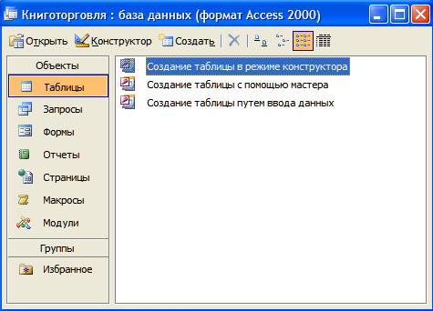

4. Откройте панель Таблицы.
5. Дважды щелкните на значке Создание таблицы в режиме конструктора – откроется бланк создания структуры таблицы.
6. Для первой таблицы введите следующие поля:

Имя поля  Наименование  Автор  Объем  Цена  Примечание | Тип данных  Текстовый  Текстовый  Числовой  Денежный  МЕМО

7. Щелкните на поле Объем. В нижней части бланка задайте свойство Число десятичных знаков равным 0.

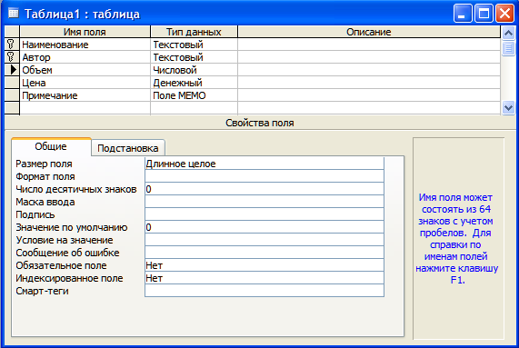

8. Для связи с будущей таблицей поставщиков надо задать ключевое поле. На уникальность может претендовать поле Наименование, но в больших базах данных возможно появление разных книг с одинаковым названием. Поэтому мы используем комбинацию полей Наименование и Автор. Выделите оба поля в верхней части бланка (при нажатии клавиши SHIFT). Щелчком правой кнопки мыши откройте контекстное меню и выберите в нем пункт Ключевое поле.
9. Закройте окно Конструктора. При закрытии окна дайте таблице имя Книги в продаже.
10. Повторив действия пунктов 5-9, создайте таблицу Поставщики, в которую входят следующие поля:
Имя поля  Наименование  Автор  Цена оптовая  Поставщик  Телефон  Адрес  Примечание | Тип поля  Текстовый  Текстовый  Денежный  Текстовый  Текстовый  Текстовый  МЕМО
Обратите внимание на то, что поле номера телефона является текстовым, не смотря на то, что обычно номера телефонов записывают цифрами. Это связано с тем, что они не имеют числового содержания. Номера телефонов не сравнивают по величине, не вычитают из одного номера другой и т.д. Это типичное текстовое поле. Ключевое поле можно не задавать – для текущей задачи оно не требуется.
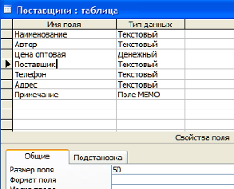

Данные для заполнения таблиц:

Таблица Книги в продаже:
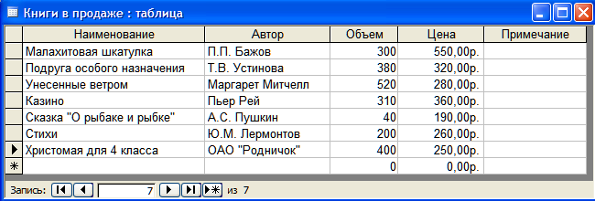

Таблица Поставщики
Наименование | Автор | Цена оптовая | Поставщик | Телефон | Адрес | Примечание
Малахитовая шкатулка | П.П. Бажов | 550,00р. | ОАО "Книги" | (495)  255-66-99 | г. Москва, ул. Тухачевского, 34 | www.kniga.ru
Подруга особого назначения | Т.В. Устинова | 320,00р. | АО "Элкнига" | (495)  025-65-39 | г. Москва, пр. Вернатского, 356 | www.elkniga.ru
Унесенные ветром | Маргарет Митчелл | 280,00р. | ОАО "Провсещение" | (095)  144-77-96 | г. Москва, Марьина роща, 41 | www.prosvwt.ru
Казино | Пьер Рей | 360,00р. | ООО "Мир" | 25-85-99 | г. Тверь,  пр. Октярбря, 46 | www.mir.ru
Сказка "О рыбаке и рыбке" | А.С. Пушкин | 190,00р. | Книгомир | (095)  955-03-98 | г. Москва,  а/я 32 | www.Lbz.ru
Стихи | Ю.М. Лермонтов | 260,00р. | ООО "Феникс" | (863)  261-89-50 | г. Ростов-на-Дону, ул. Советская, 57 | www.Phoenix.ru
Христомая для 4 класса | ОАО "Родничок" | 250,00р. | ОАО "Книги" | 495)  255-66-99 | г. Москва, ул. Тухачевского, 34 | www.kniga.ru

11. В окне Книготорговля: база данных откройте по очереди созданные таблицы и наполните их экспериментальным содержанием (3-10 записей). Закончив работу, закройте таблицы.

Создание межтабличных связей.

1. В окне Книготорговля: база данных откройте панель Таблицы. Убедитесь, что на ней присутствуют значки ранее созданных таблиц Книги в продаже и Поставщики.
2. Разыщите на панели инструментов кнопку Схема данных. Если есть сложности, найдите команду строки меню: Сервис→Схема данных. Воспользуйтесь любым из этих средств, чтобы открыть окно Схема данных. Одновременно с открытием этого окна открывается диалоговое окно Добавление таблицы, на вкладке Таблицы которого можно выбрать таблицы, между которыми создаются связи.
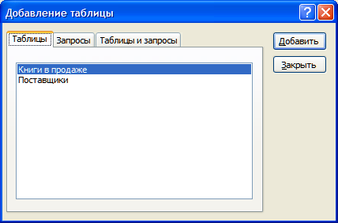

3. Щелчком на кнопке Добавить выберите таблицы Книги в продаже и Поставщики – в окне схема данных откроются списки полей этих таблиц.
4. При нажатой клавише SHIFT выделите в таблице Книги в продаже два поля: Наименование и Автор.
5. Перетащите эти поля на список полей таблицы Поставщики. При отпускании кнопки мыши автоматически откроется диалоговое окно Изменение связей.

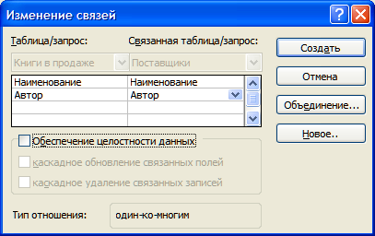

6. На правой панели окна Изменение связей выберите поля Наименование и Автор таблицы Книги в продаже, включаемые в связь. Не устанавливайте флажок Обеспечение целостности данных – в данном упражнении это не требуется, но может препятствовать постановке учебных опытов с таблицами.
7. Закройте диалоговое окно Изменение связей и в окне Схема данных рассмотрите образовавшуюся связь. Убедитесь в том, что линию связи можно выделить щелчком левой мыши, а щелчком правой кнопки мыши открывается контекстное меню, позволяющее разорвать связь или отредактировать ее.

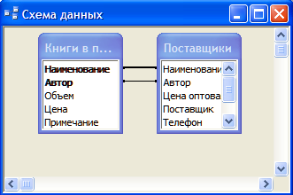

Закройте окно Схема данных. Сохраните изменения

////////////////////////////

Задание № 4. Произведите несколько ( не менее 5) запросов в созданой БД по различным параметрам и сделайте отчеты. Создайте формы.
Сделайте скриншоты.
/////////
Ход работы:
В этом упражнении мы создадим запрос на выборку книг, имеющих объем не менее 400
страниц при цене менее 80 рублей.
1 В окне Книготорговля: база данных откройте панель Запросы. Дважды щелкните на значке Создание запроса в режиме Конструктора – откроется бланк запроса по образцу. Одновременно с ним откроется диалоговое окно добавление таблицы.
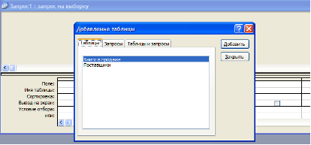
2 В окне Добавление таблицы выберите таблицу Книги в продаже и щелкните на кнопке добавить. Закройте окно добавление таблицы.
3 В списке полей таблицы Книги в продаже выберите поля, включаемые в результирующую таблицу: Наименование, Автор, Объем, Цена. Выбор производите двойными щелчками на именах полей.
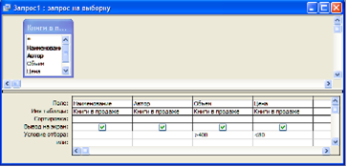
4 Задайте условие отбора для поля Объем. В соответствующую строку введите: >400. Из таблицы будут выбираться не все издания, а только те, объем которых превышает 400 страниц.
5 Задайте условие отбора для поля Цена. В соответствующую строку введите: < 80 Теперь из таблицы будут выбираться только изделия, имеющие цену менее 80 рублей.
6 Закройте бланк запроса по образцу. При закрытии запроса введите его имя – Выбор изданий.
7 В окне Книготорговля: база данных откройте только что созданный запрос и рассмотрите результирующую таблицу. Её содержательность зависит от того, что было введено в
таблицу Книги в продаже при ее наполнении в задании 1 Если ни одно издание не соответствует условию отбора и получившаяся результирующая таблица не имеет данных, откройте базовые таблицы и наполните их модельными данными, позволяющими проверить работу запроса.
8 По окончании исследований закройте все открытые объекты и сохраните изменения.

Создание запросов с «параметром».
Выше мы рассмотрели, как действует условие отбора, но должны отметить его существенный недостаток. Пользователь базы данных работает с запросами, которые ему подготовил разработчик. Если, например, разработчик предусмотрел запрос, отбирающий издания, имеющие цену менее 80 рублей, то пользователь базы уже не в состоянии отобрать книги, цена которых менее 150 рублей, поскольку у него нет соответствующего запроса.
Специальный тип запросов, называемый запросами «с параметром», позволяет
пользователю самому ввести критерий отбора данных на этапе запуска запроса. Этим приемом
обеспечивается гибкость работы с базой.
Создадим простой запрос, позволяющий отбирать издания, предельную цену которых пользователь может задать сам при запуске запроса.

1 В окне Книготорговля: база данных откройте панель Запросы. Дважды щелкните на значке Создание запроса в режиме Конструктора – откроется бланк запроса по образцу.
2 Согласно заданию 3, создайте запрос на выборку, основанный на таблице Книги в продаже и Поставщики, в который войдут следующие поля:
• Наименование;
• Автор;
• Цена;
• Поставщик.
3 Строку Условия отбора для поля Цена надо заполнить таким образом, чтобы при запуске запроса пользователь получал предложение ввести нужное значение.
Введите следующее выражения:
<[Введите максимальную цену].

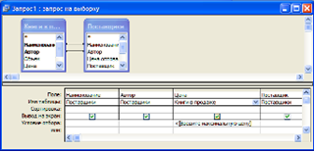
4 Введите запрос. При закрытии сохраните его под именем Выбор книг.
5 В окне Книготорговля: база данных откройте панель Запросы и запустите запрос Выбор книг – на экране появится диалоговое окно Введите значение параметра.
6 Введите какое-либо число и щелкните на кнопке ОК. В зависимости от того, что реально содержится в таблице Книги в продаже, по результатам запроса будет сформирована
результирующая таблица.
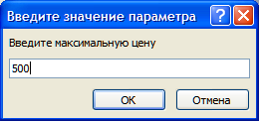
7 Закройте все объекты базы данных. Сохраните изменения.

Создание итогового запроса.
Если полностью заполнить данными таблицу Книги в продаже, введя параметры всех книг, имеющихся в продаже, то можно узнать, например, средний объем книг или среднюю цену. Запросы, выполняющие вычисления по всем записям для какого-либо числового поля, называются итоговыми запросами. В итоговом запросе может рассчитываться сумма значений или величина среднего значения по всем ячейкам поля, может выбираться максимальное и минимальное значение данных в поле, может также исполняться иная итоговая функция. Итоговые запросы, как и запросы на выборку, готовятся с помощью бланка запроса по образцу.
Предположим, что книготорговое предприятие реализует литературу трех категорий: экономическую, юридическую и техническую. Наша задача – подготовить итоговый отчет, с помощью которого можно определять среднюю цену литературы в каждой из категорий и динамично ее отслеживать при изменении ассортимента и поставщиков.

1. В окне Книготорговля: база данных откройте панель Таблицы. Выберите таблицу Книги в продаже.
2. Щелчком на значке Конструктор откройте таблицу в режиме проектирования – нам это необходимо для создания дополнительного поля Категория, в котором будут храниться данные о том, к какой категории относится то или иное издание.
3. В начало структуры вставьте новое поле. Для этого выделите первое поле (Наименование) и нажмите клавишу INSERT.

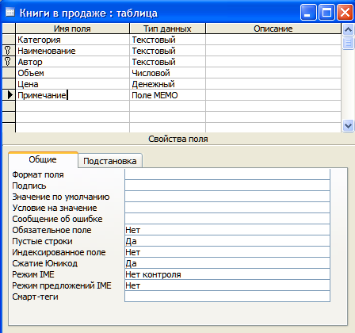

4. Введите имя нового поля – Категория и определите его тип – Текстовый.
5. Закройте окно Конструктора, При закрытии подтвердите необходимость изменить структуру таблицы.
6. Откройте таблицу Книги в продаже и наполните её содержанием, введя для каждой категории необходимые модельные данные. Цены на издания для каждой категории проставьте произвольно. Прочие поля таблицы можно не заполнять – в формировании итогового запроса они участвовать не будут.
7. Закройте таблицу Книги в продаже.
8. Откройте панель Запросы щелчком на одноименной кнопке окна Книготорговля: база данных.
9. Выполните двойной щелчок на значке Создание запроса в режиме конструктора. В открывшемся диалоговом окне Добавление таблицы выберите таблицу Книги в продаже, на основе которой разрабатывается итоговый запрос. Закройте окно Добавление таблицы.
10. В бланк запроса по образцу введите следующие поля таблицы Книги в продаже: Категории, Наименование, Цена.
11. Для поля Цена включите сортировку по возрастанию.
12. На панели инструментов СУБД щелкните на кнопке Групповые операции или воспользуйтесь строкой меню (Вид→ Групповые операции). Эта команда необходима для создания в нижней части бланка строки Групповые операции. Именно на её базе и создаются итоговые вычисления. Все поля, отобранные для запроса, получают в этой строке значение Группировка.
13. Для поля, по которому производится группировка записей (в нашем случае Категория), оставьте в строке – появится кнопка раскрывающегося списка, из которого можно выбрать итоговую функцию для расчета значений в данном поле.
14. Для поля Цена выберите итоговую функцию Avq для определения средней стоимости изданий в категории.
15. Для поля Наименование выберите итоговую функцию Count, определяющую общее количество записей, вошедших в группу. В нашем случае это количество книг, относящихся к каждой из категорий.
16. Закройте бланк запроса по образцу и дайте ему имя: Средняя цена книги. Запустите запрос и убедитесь, что он правильно работает.
17. Закройте все объекты базы данных. Сохраните изменения.

Создание простой формы.

- В диалоговом окне базы данных выберите вкладку Таблицы, если находитесь в другой вкладке.
- Выделите таблицу «Книги в продаже». (Автоформу можно строить и при закрытой таблице, и при открытой.)
- Щелкните по кнопке раскрытия списка, расположенной рядом с кнопкой Новый объект на панели инструментов , и выберите элемент Автоформа.
- Сохраните автоформу под именем «Продажа книг».
Закройте автоформу, ответив утвердительно на вопрос о сохранении, если таковой последует.

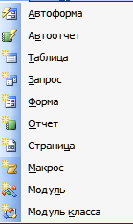
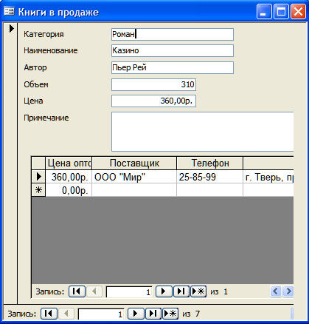

Создание простой формы.

- В окне базы данных выберите вкладку Формы.
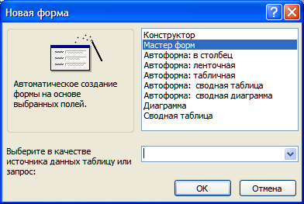
- Щелкните по кнопке Создать .
- В диалоговом окне Новая форма выберите Мастер форм. Описание Мастера появляется в левой части диалогового окна. В нижнем поле имя таблицы или запроса в качестве источника данных можно не указывать. При использовании Мастера форм источник данных для формы следует указывать в диалоговом окне Мастера. Щелкните по кнопке ОК.

- В поле Таблицы/запросы выберите таблицу «Книги в продаже», в поле Доступные поля выберите поля «Категория», «Наименование», «Автор» и «Цена» перенесите их стрелкой в поле Выбранные поля.
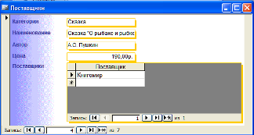
- В поле Таблицы/запросы выберите таблицу «Поставщики», в поле Доступные поля выберите поле «Поставщик» и перенесите его стрелкой в поле Выбранные поля. Щелкните по кнопке Далее.
- Выберите внешний вид формы — Табличный. Щелкните по кнопке Далее.
- Выберите требуемый сталь (например, Диффузный). Щелкните по кнопке Далее.
8. Задайте имя формы: «Поставщики». Щелкните по кнопке Готово.
В результате получите форму, в которой можно менять существующие данные и вводить новые значения сразу в две таблицы.
9. Закройте форму. Сохраните изменения.

Создание отчета.

- Откройте вкладку Отчеты, если находитесь в другом окне.
- Щелкните по кнопке Создать.
- В появившемся диалоговом окне Новый отчет выберите пункт Автоотчет в столбец и выберите таблицу «Книги в продаже».
4.. Щелкните по кнопке ОК. Появится страница просмотра отчета.
5. Сохраните отчет под именем «Книги». Закройте отчет.

////////////////////////////

Контрольные вопросы:
- Что такое электронный ресурс?
- Какие вы знаете электронные коллекции?
- Что такое база данных?
- Чем отличается база данных от СУБД.
- Основные объекты СУБД.
- Что такое запрос на выборку?
- Что такое сложный запрос?
- Для чего служат формы?

ЗАКЛЮЧЕНИЕ

Основная цель, которая была поставлена студенту при выполнении индивидуальных заданий - это практическое освоение всех этапов работы, направленная на развитие самостоятельности учащихся и приобретение умений и навыков.
Целью практических занятий было:
- закрепление теоретических положений и умение применять их при выполнении практических заданий;
- проверка уровня понимания студентами вопросов, рассмотренных на лекциях и по учебной литературе, степени качества усвоения материала студентами;
- обучение навыкам применения теоретических знаний на практике;
- восполнение пробелов в пройденной теоретической части курса и оказание помощи в его усвоении.
Данные учебные занятия углубляют, расширяют, детализируют полученные на лекции знания. Практическое занятие предполагает выполнение студентами заданий под руководством преподавателя.
В конце каждого практического занятия проводится защита выполненной работы. Студент должен знать теорию по данной теме: пояснить, как выполнялось задание; уметь проанализировать полученные результаты
Разработанное методическое пособие ориентировано на:
- формирование у обучающихся представлений о роли информатики и информационно-коммуникационных технологий (ИКТ) в современном обществе, понимание основ использования компьютерных программ и работы в Интернете;
- формирование у обучающихся умений осуществлять поиск и использование информации, необходимой для эффективного выполнения профессиональных задач, профессионального и личностного развития;
- формирование у обучающихся умений применять, анализировать, преобразовывать информационные модели реальных объектов и процессов, используя при этом ИКТ;
- развитие у обучающихся познавательных интересов, интеллектуальных и творческих способностей путем освоения и использования методов информатики и средств ИКТ;
- приобретение обучающимися опыта использования информационных технологий в учебной и познавательной, в том числе проектной, деятельности;
- приобретение обучающимися знаний аспектов информационной деятельности и информационных коммуникаций в глобальных сетях;
- владение информационной культурой, способностью анализировать и оценивать информацию с использованием информационно-коммуникационных технологий, средств образовательных и социальных коммуникаций.
Подробное описание алгоритмов выполнения работ, теоретические сведения, способствуют доступности восприятия и выполнения заданий, а в дальнейшем его использование, и все это повышает интерес к дисциплине.
Выполнение практических работ обеспечивает формирование у обучающихся умений самостоятельно и избирательно применять различные средства ИКТ, пользоваться комплексными способами представления и обработки информации, а также изучить возможности использования ИКТ для профессионального роста.
Пособие создано для удобной работы на уроках информатики и ИКТ, и также может быть использовано во внеурочное время.

СПИСОК ИСПОЛЬЗУЕМЫХ ИСТОЧНИКОВ

- Гилярова М.Г. Информатика для медицинских колледжей, Ростов-на-Дону Феникс 2017 г.
- Федотова Е.Л. Информационные технологии в профессиональной деятельности Москва, ИД «Форум»-ИнфраМ, 2015
- Омельченко В.П., Демидова А.А. Информатика. Практикум, М: ГЭОТАР- Медиа, 2015 г., электронный учебник
- Семакин И.Г. Информатика: Базовый курс . - СПб., 2018.
- Угринович Н.Д. и др. Практикум по информатике и информационным технологиям 10–11 кл. – М., 2016.
- http://www.alleng.ru/edu/educ.htm - образовательные порталы и сайты
- http://book-shelf.narod.ru/ - информационный каталог лучших образовательных ресурсов
- http://catalog.iot.ru/ - каталог образовательных ресурсов сети Интернет
- http://elib.altstu.ru/elib/int.htm - электронная библиотека образовательных Интернет-ресурсов
- http://gnpbu.ru/web_resyrs/katalog.htm - образовательные ресурсы Интернет (аннотированный каталог)
- http://rcmediateka.rusedu.net/post/ - образовательные ресурсы сети Интернет для учителей-предметников
- http://www.edu.of.ru/profil/ - сайт дистанционной поддержки программы «Интернет-поддержка профессионального развития педагогов».
- http://www.edu.ru/ - Российское образование. Федеральный образовательный портал. Единый каталог образовательных интернет-ресурсов.
- http://www.intuit.ru-Национальный Открытый Университет "ИНТУИТ"
- http://www.school collection.ru - Федеральное хранилище Единой коллекции цифровых образовательных ресурсов
- http://www.allegn.ru- сайт Alleng.ru представляет собой библиотеку образовательных пособий, учебников, соответствующих современной школьной программе и вопросов/ответов на экзаменационные билеты

